# 手把手教你搭建3DCNN视频行为检测平台

2.0万 214 2023-12-01 14:16:03

<https://www.bilibili.com/video/BV1kc411Q7Tj/?spm_id_from=333.1387.homepage.video_card.click&vd_source=4212b105520112daf65694a1e5944e23>

课程资料和源码获取方式和课程学习注意事项：

1、课程的源码和课件获取方式，淘宝搜索“炮哥带你学的店”，（延续我一贯风格，价格超低）。

2、课程的还是采用了手把手教学的方式，从原理到实战，及其详细的讲解了原理和带着大家手敲代码，堪称保姆式教学。

3、如果基础薄弱的同学，建议去学习一下我的另外一门课程《Pytorch框架与经典卷积神经网络与实战》，在我的主页有。

4、通过前面一些课程的反馈，我给一些同学学习上的建议，学习应该脚踏实地，浮躁不得，遇到问题先思考，然后在请教别人，

如果问题都不思考，很难进步。同时如果你和我的教程走代码报错，只有两种情况，环境问题和代码敲错了，可以把我的代码在你的

环境运行，如果没有报错则说明代码敲错了，如果报错则说明环境安装有问题。

5、如果遇到问题可以视频中留言，或者去交流群讨论学习（交流群在视频简介中），由于工作比较忙，可能不能给大家答疑，希望大家理解。

6、该课程已经完结，后续将开启目标检测系列，如果各位同学别的算法课程想学的可以在视频中留言，我定会按大家需要尽快制作对应的课程。

最后感谢大家的支持，在学习的道路上我与你们同在，同时也祝各位同学学业有成，我爱你们。

2023-12-01 15:01

# 1.1、课程先导08:48

## 手把手教你搭建3DCNN视频行为检测平台

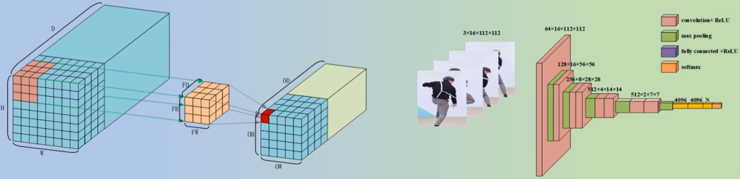

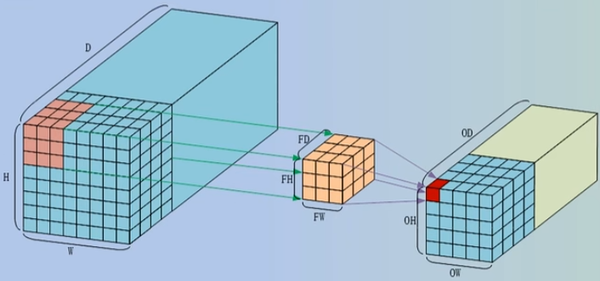

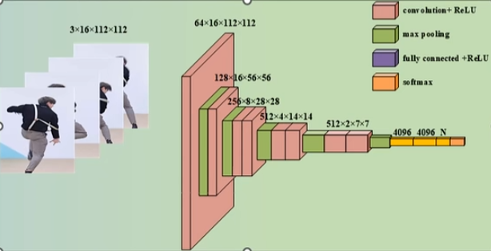

## 1.前导课程

本课程是《PyTorch框架与经典卷积神经网络原理与实战》(注：2D卷积课程)课程的延续。

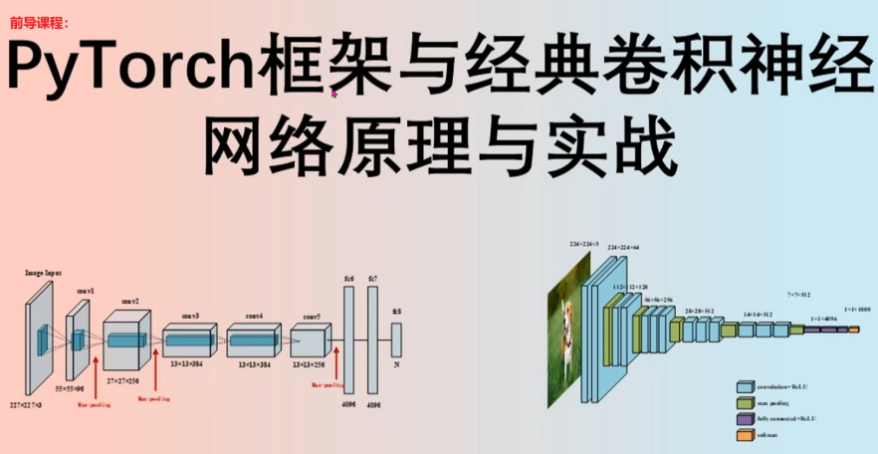

本课程讲完后，讲师 接着讲的是“目标检测”^-^。

## 2.课程目录

第1章 课程先导

第2章 3DCNN算法原理

2.1、3DCNN算法原理先导

2.2、视频在计算机中的表达方式

2.3、行为检测方法对比--1

2.4、行为检测方法对比--2

2.5、2D卷积算法原理

2.6、3D卷积算法原理

2.7、3D池化计算

第3章 PyTorch框架与编程环境安装

3.1、PyTorch框架与编程环境介绍

3.2、pycharm的安装

3.3、anaconda安装与虚拟环境的创建

3.4、显卡驱动的安装

3.5、pytorch深度学习环境安装-上

3.6、pytorch深度学习环境安装-下

3.7、环境的测试-上

3.8、环境的测试-上

3.9、环境的测试-下

第4章 C3D原理与实战

4.1、C3D模型与行为识别实战章节先导

4.2、C3D网络结构

4.3、C3D网络参数详解先导

4.4、C3D网络参数详解-1

4.5、C3D网络参数详解-2

4.6、C3D网络模型总结

4.7、UCF101数据集介绍

4.8、视频行为检测实战先导

4.9、C3D网络层初始化定义

4.10、C3D网络前向传播撰写

4.11、C3D网络权重初始化

4.12、C3D网络预训练权重的加载

4.13、数据集划分和处理脚本讲解

4.14、VideoDataset代码宏观讲解

4.15、数据路径的获取和标签的获取

4.16、load frames函数的讲解

4.17、crop函数的讲解

4.18、数据集的归一化和加载

4.19、train函数的定义

4.20、利用tensorbord记录训练日志

4.21、训练过程代码撰写--1

4.22、训练过程代码撰写--2

4.23、训练过程代码撰写--3

4.24、模型测试代码的撰写

4.25、C3D视频行为识别模型训练

4.26、利用tensorbord查看训练日志

4.27、C3D模型推理

4.28、视频数据的读取

4.29、视频行为检测推理

4.30、打架行为识别实战

## 3.论文

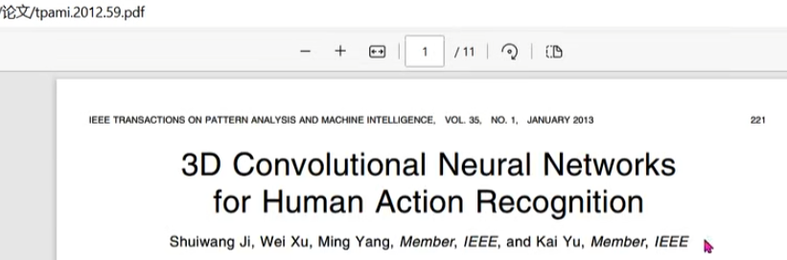

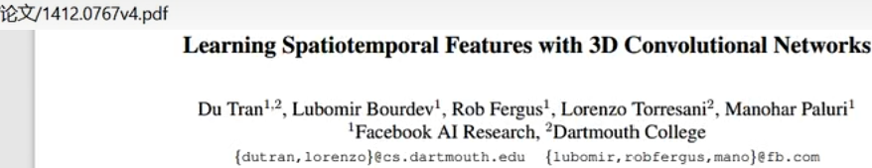

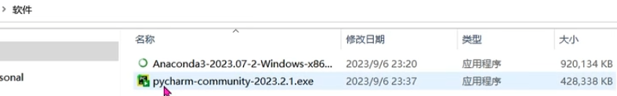

## 4.代码和数据

### 4.1video-recognition项目

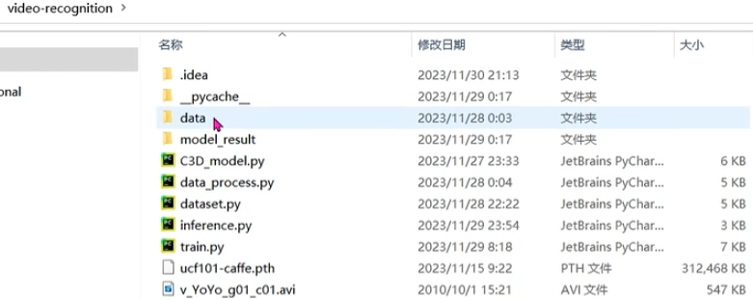

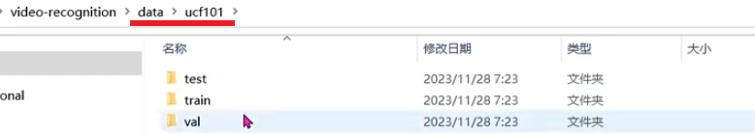

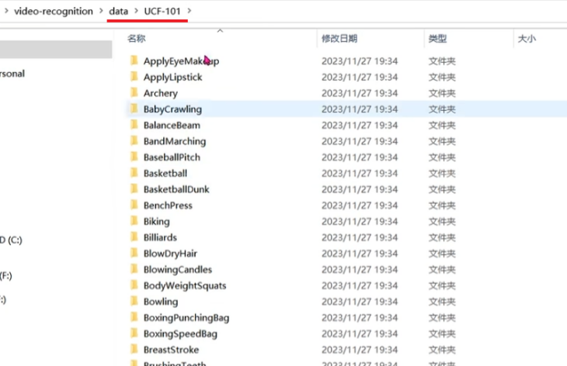

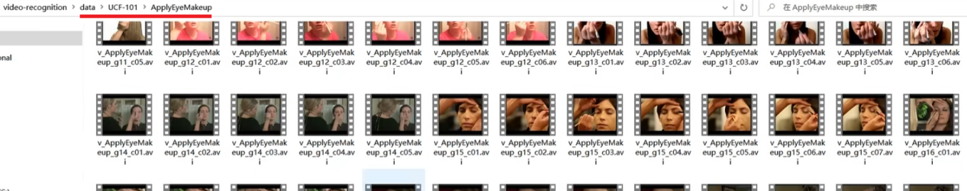

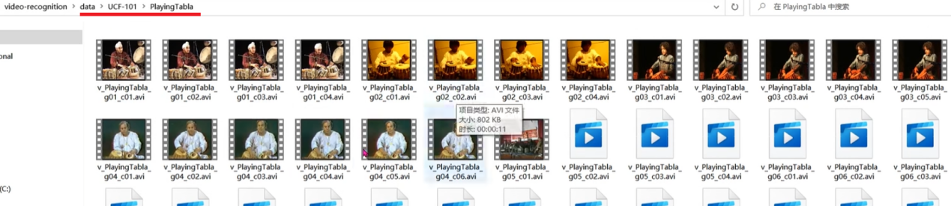

### 2.fight-detection项目

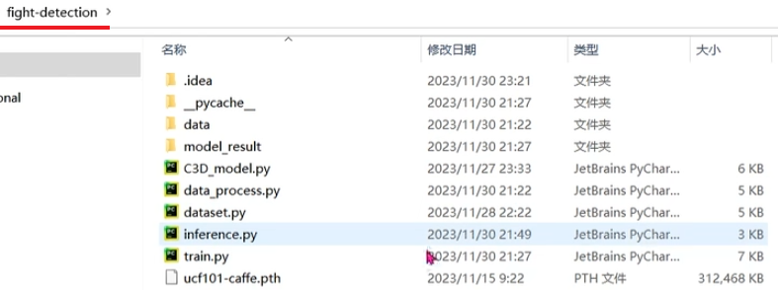

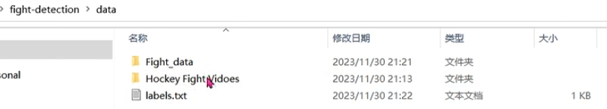

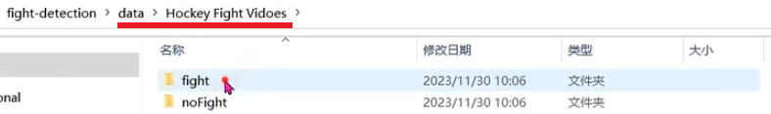

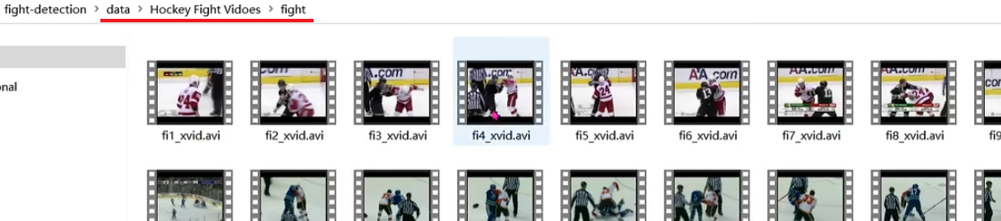

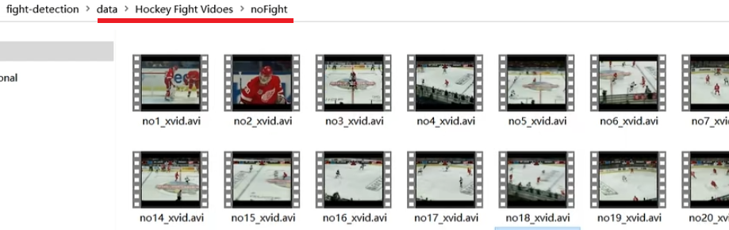

# 2.1、3DCNN算法原理先导06:01

## 1)1DCNN\2DCNN\3DCNN

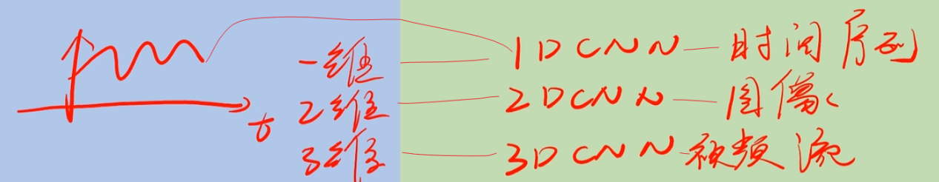

## 2)3DCNN

3DCNN, HxWxDxC其中D是depth深度，表示视频流的长度；C是视频的通道数Channels。

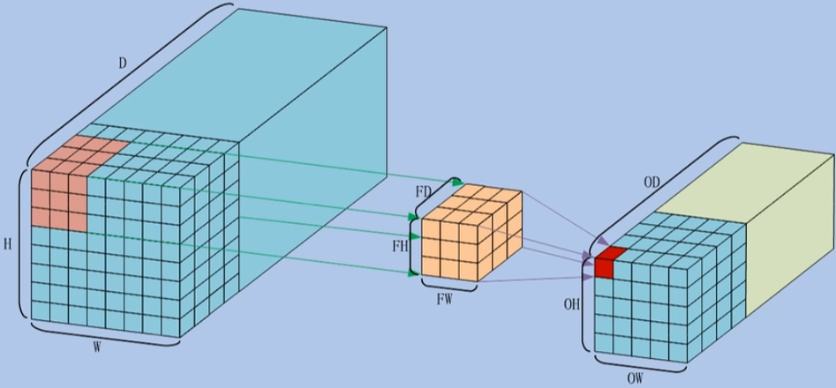



先讲数据，再讲模型，最后讲把数据输入到模型中，应用就ok了

# 2.2视频在计算机中的表达方式07:35

## 1.图像的本质

图像的在计算机内本质的时候是用3个数字矩阵表示。

1个用于显示红色的矩阵，矩阵的中的数值大小范围也是在0到255，当数值越接近0的时候红色的表示就越深（暗），当数值越接近255的时候，红色的表示就越浅（亮）。1个用于显示绿色的矩阵，矩阵的中的数值大小范围也是在0到255，当数值越接近0的时候绿色的表示就越深（暗），当数值越接近255的时候，绿色的表示就越浅（亮）。1个用于显示蓝色的矩阵，矩阵的中的数值大小范围也是在0到255，当数值越接近0的时候蓝色的表示就越深（暗），当数值越接近255的时候蓝色的表示就越浅（亮）。

所有这些通道矩阵叠加在一起就变成了三通道图像，当图像的形状加载到计算机中时，像素矩阵为HxWx3。其中H是整个高度上的像素数量，

W是整个宽度上的像素数，3表示通道数。

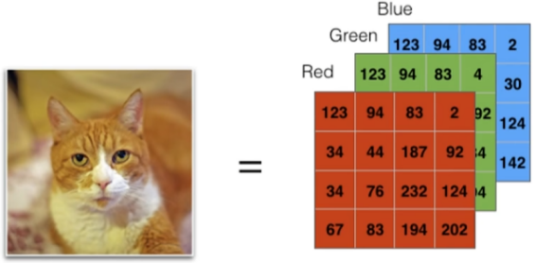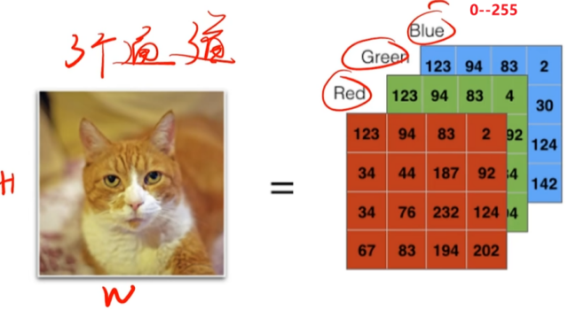

讲师炮哥注：Shape 可能是 HxWx3 , 也可能是 3xHxW，这取决于用的工具库（pytorch 或cv2等）

讲师炮哥注：视频==多个视频帧，如 某个视频 DxHxWx3, D=120，即120帧图像构成的视频。

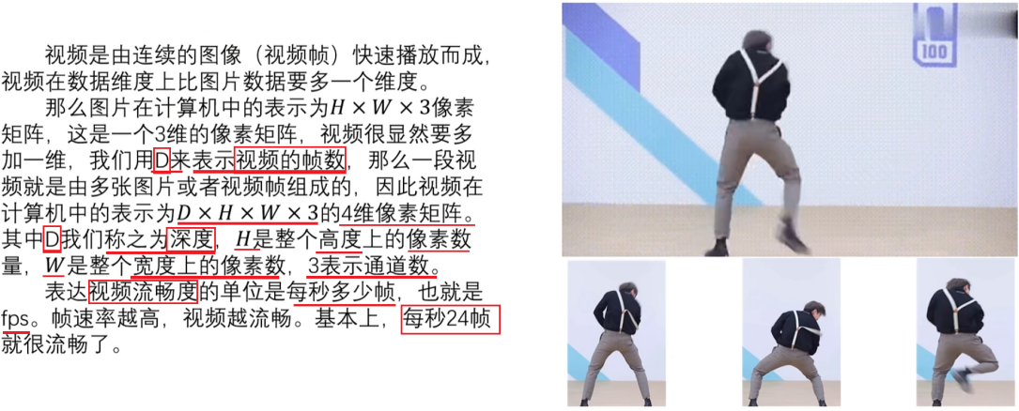

视频是由连续的图像(视频帧)快速播放而成，视频在数据维度上比图片数据要多一个维度。

那么图片在计算机中的表示为HxWx3像素矩阵，这是一个3维的像素矩阵，视频很显然要多加一维，我们用D来表示视频的帧数，那么一段视频就是由多张图片或者视频帧组成的，因此视频在计算机中的表示为DxHxWx3的4维像素矩阵。其中**D**我们称之为深度，H是整个高度上的像素数量，W是整个宽度上的像素数，3表示通道数。

表达视频流畅度的单位是每秒多少帧，也就是fps。帧速率越高，视频越流畅。基本上，每秒24帧就很流畅了。

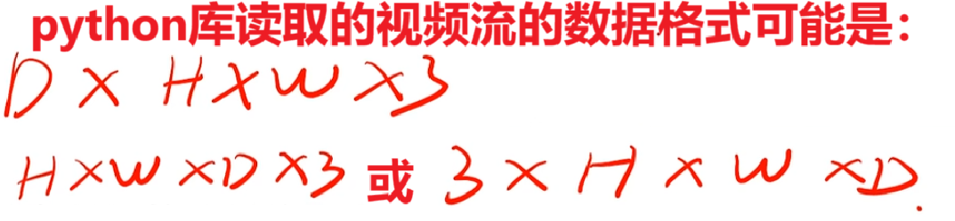

# 2.3行为检测方法对比--1--10:05

## 1.行为检测方法对比---2D卷积

**1.1方法1**

把16帧视频帧图像16帧xWxHx3，依次循环放入 2DCNN中 作卷积，每帧会得到一个结果，取概率最大的结果为最终结果

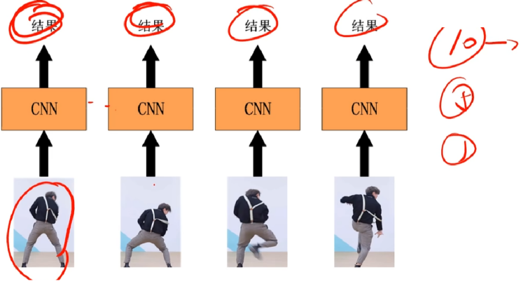

方法1的缺点：割裂了视频帧之间的联系。

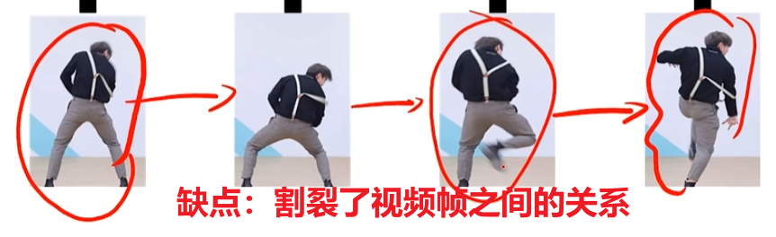

**1.2方法2**

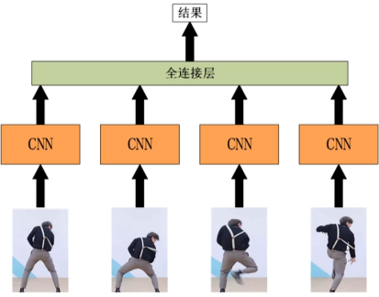

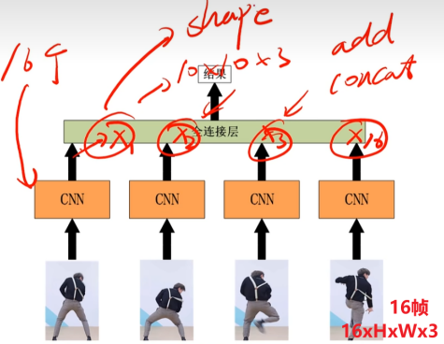

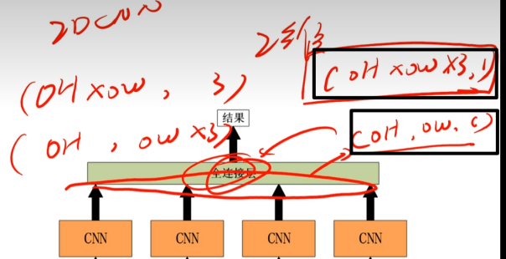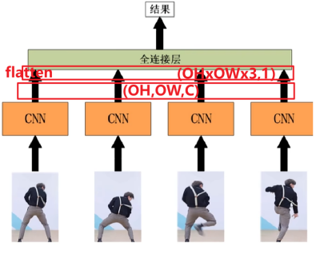

缺点：（1）全连接层参数比较多；（2）卷积层存在割裂：每帧CNN之间有割裂。

**1.3 方法3.**

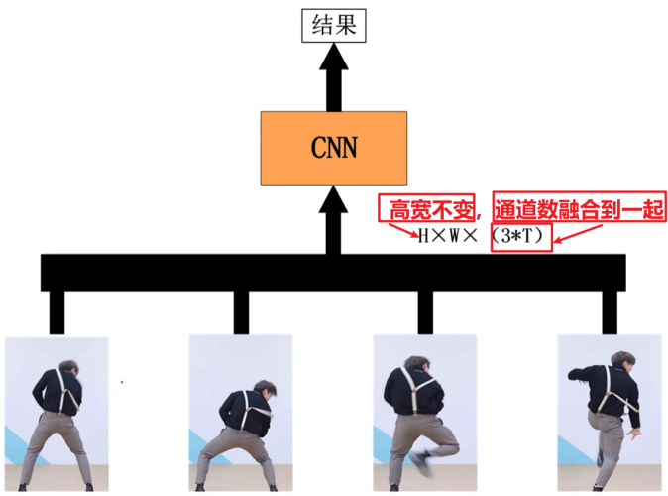

# 2.4、行为检测方法对比--2--09:24

## 2.行为检测方法对比---CNN-LSTM

RNN-LSTM-GRU

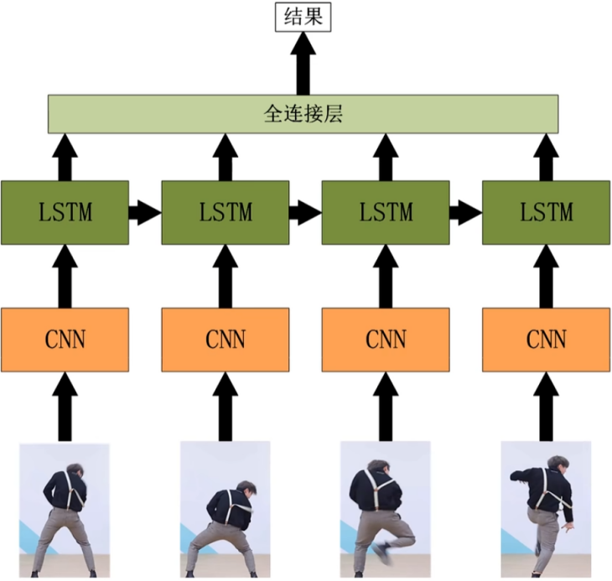

讲师炮哥注：组合型算法未必比单一型算法效果好。

### 2.1[LSTM](https://baike.baidu.com/item/LSTM/17541102?fromModule=lemma_inlink" \t "https://baike.baidu.com/item/%E9%95%BF%E7%9F%AD%E6%9C%9F%E8%AE%B0%E5%BF%86%E4%BA%BA%E5%B7%A5%E7%A5%9E%E7%BB%8F%E7%BD%91%E7%BB%9C/_blank)

长短期记忆网络（[LSTM](https://baike.baidu.com/item/LSTM/17541102?fromModule=lemma_inlink" \t "https://baike.baidu.com/item/%E9%95%BF%E7%9F%AD%E6%9C%9F%E8%AE%B0%E5%BF%86%E4%BA%BA%E5%B7%A5%E7%A5%9E%E7%BB%8F%E7%BD%91%E7%BB%9C/_blank)，Long Short-Term Memory）是一种时间循环神经网络，是为了解决一般的[RNN](https://baike.baidu.com/item/RNN/5707183?fromModule=lemma_inlink" \t "https://baike.baidu.com/item/%E9%95%BF%E7%9F%AD%E6%9C%9F%E8%AE%B0%E5%BF%86%E4%BA%BA%E5%B7%A5%E7%A5%9E%E7%BB%8F%E7%BD%91%E7%BB%9C/_blank)（[循环神经网络](https://baike.baidu.com/item/%E5%BE%AA%E7%8E%AF%E7%A5%9E%E7%BB%8F%E7%BD%91%E7%BB%9C/23199490?fromModule=lemma_inlink" \t "https://baike.baidu.com/item/%E9%95%BF%E7%9F%AD%E6%9C%9F%E8%AE%B0%E5%BF%86%E4%BA%BA%E5%B7%A5%E7%A5%9E%E7%BB%8F%E7%BD%91%E7%BB%9C/_blank)）存在的长期依赖问题而专门设计出来的，所有的RNN都具有一种重复神经网络模块的链式形式。在标准RNN中，这个重复的结构模块只有一个非常简单的结构，例如一个tanh层。

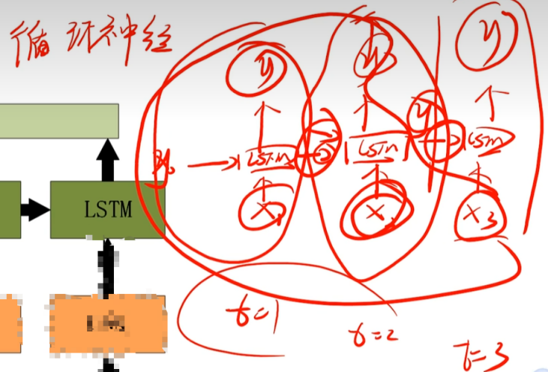

### 2.2CNN-LSTM

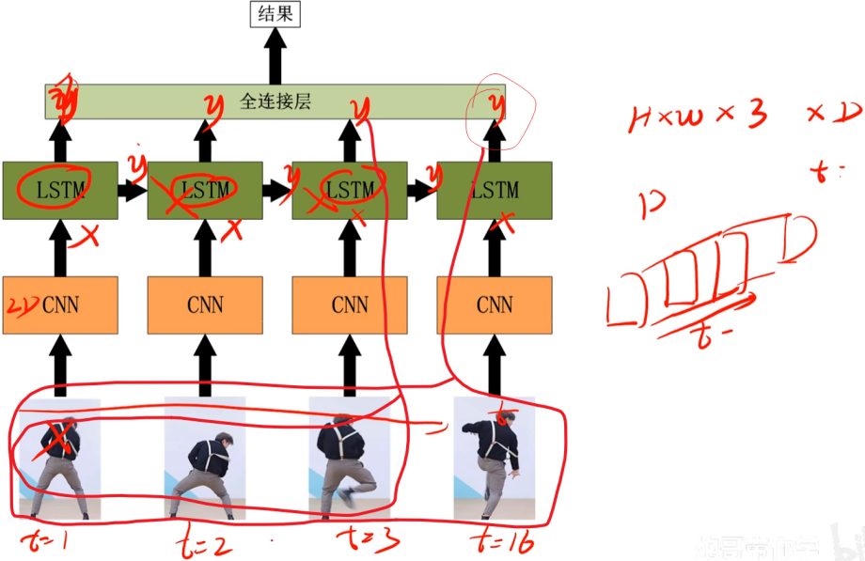

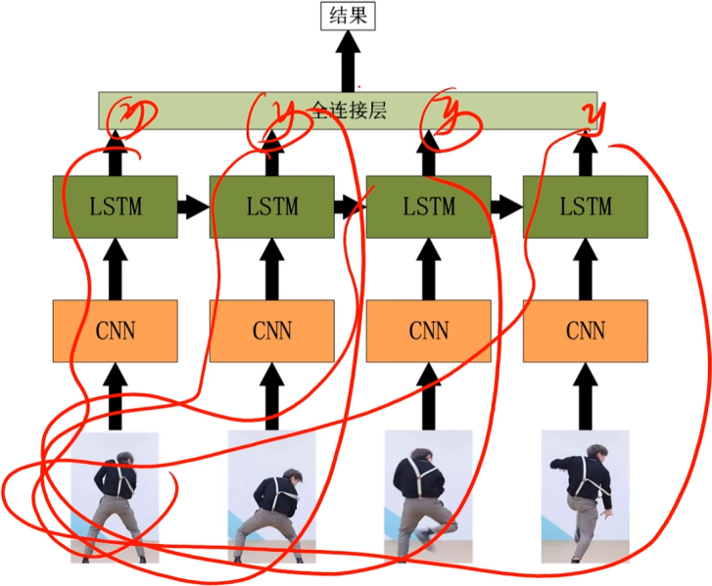

## 3行为检测方法对比---3DCNN

07:01 / 09:23

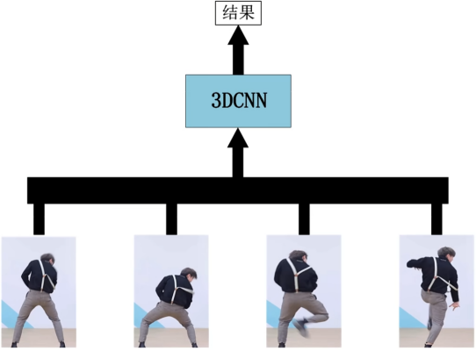

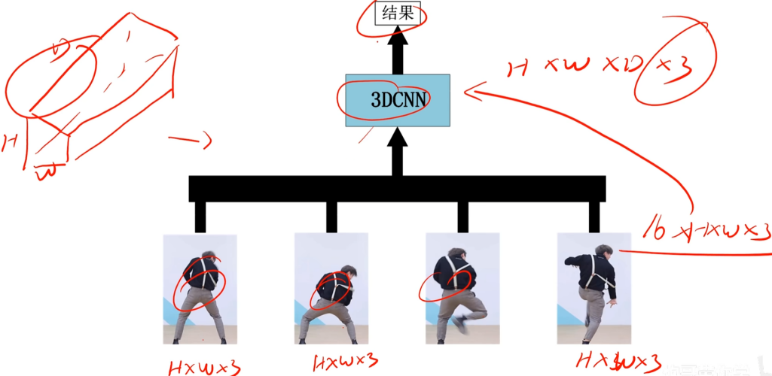

# 2.5、2D卷积算法原理11:14

<https://www.bilibili.com/video/BV1kc411Q7Tj?spm_id_from=333.788.videopod.episodes&vd_source=4212b105520112daf65694a1e5944e23&p=6>

## 1.卷积算法原理---2D卷积计算

卷积神经网络的核心为卷积计算，在讲清楚3D卷积计算之前，要先讲清楚2D卷积计算。2D卷积计算的本质就是对输入的3维数据HxWxC，进行特征提取。

特征图的大小遵循着如下的计算公式：

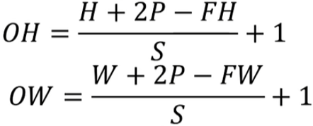

其中，输入特征图大小为(H，W)，卷积核大小为(FH，FW)，输出特征图的大小为(OH,OW),填充为P,步幅S。这里不提现输出特征图的通道数，因为通道数和卷积核的数量有关，如果卷积核数量为N，那么输出特征图的大小为OHxOWxN

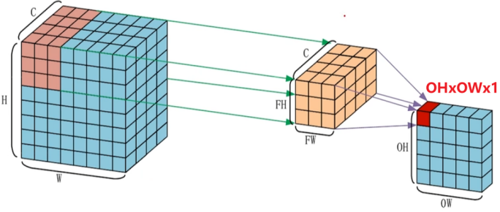

讲师注：卷积核 对应于 神经网络的参数（w，b）。

如果卷积核的个数有N个，则计算的过程如图所示。

因此输出特征图的通道数大小和输入特征图的通道数大小无关，只和卷积核的数量有关，设置的卷积核个数有多少个，输出的特征图的通道数就有多少个，这样的规律在3D卷积中也同样适应因此这个知识点尤为重要。

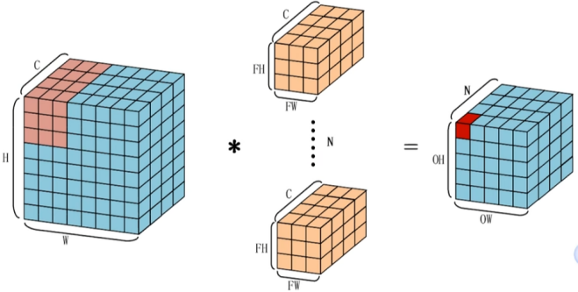

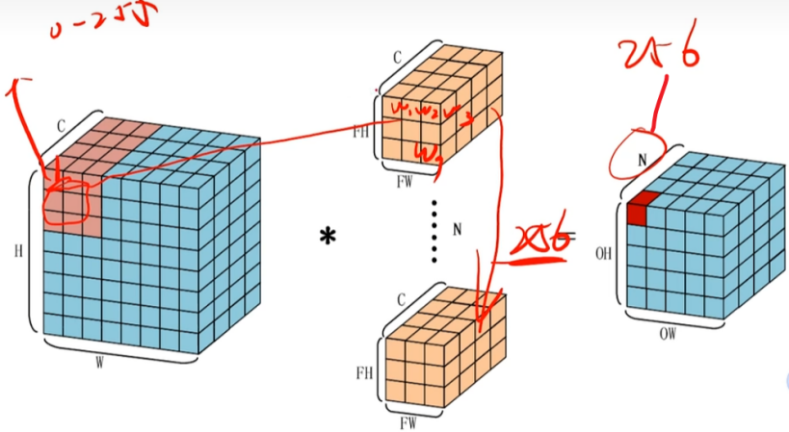

# 2.6、3D卷积算法原理18:39

## 卷积算法原理--- 3D卷积计算

### 1)3D卷积输入的维度

3D卷积只不过在2D卷积的基础上多了一个维度而已，本质上卷积计算是完全一模一样的。具体的3D卷积计算，如图所示。

这多出来的维度就是特征图的深度，在一开始输入的视频里面，这个深度可以理解为视频的帧数。比如我输入的视频一共有100帧，这100帧都输入到3D券积中，那么深度D就为100，本质上和HW高宽一样。因此3D卷积输入的维度HxWxDXN（N是通道数）。

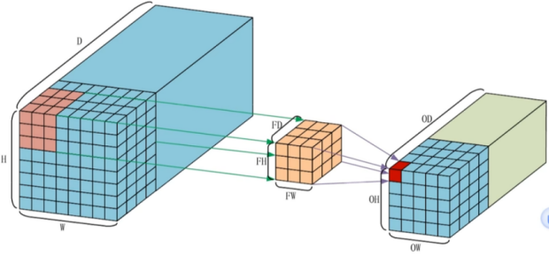

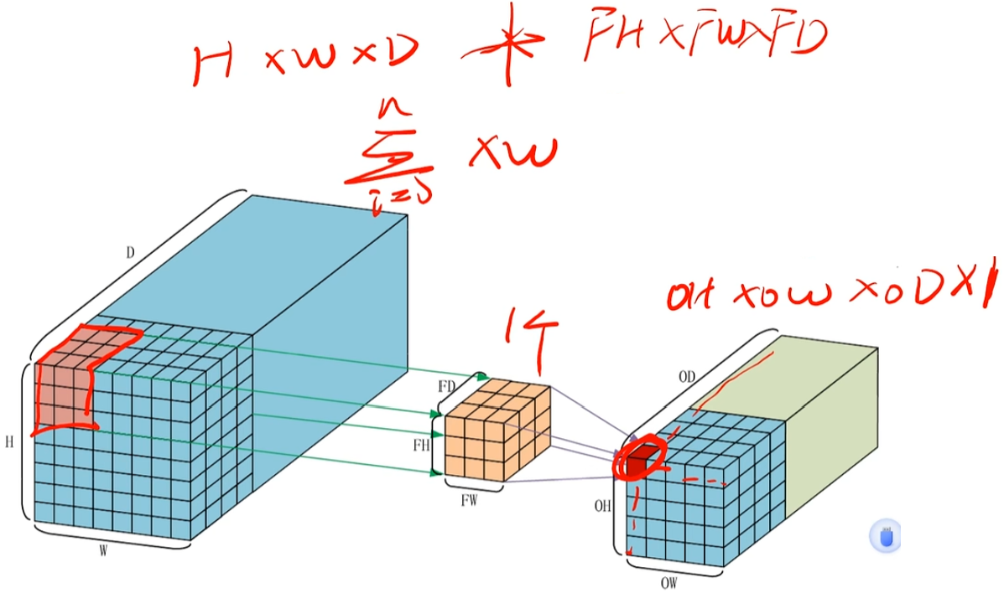

### 2)3D卷积输出特征图的计算公式

3D卷积计算输出特征图的公式为:

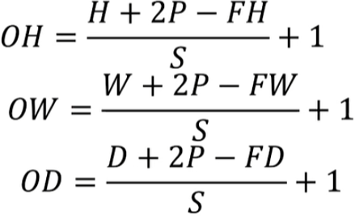

通过公式可以发现，3D卷积相对2D卷积多了一个深度方向的计算，其计算公式和输入特

征图的宽高一样。

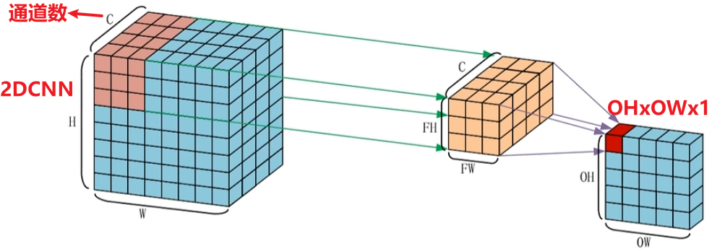

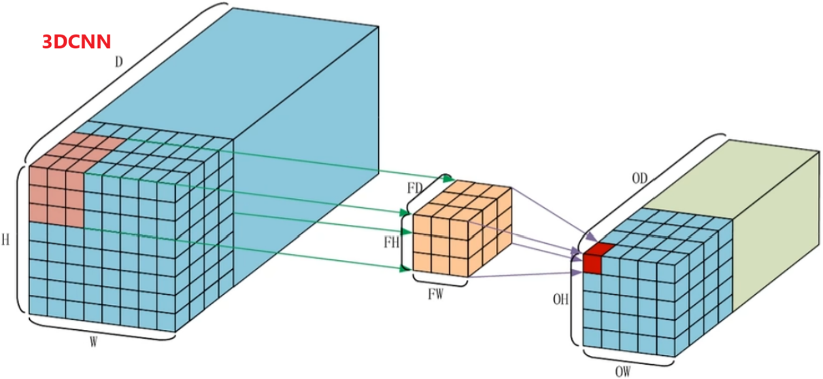

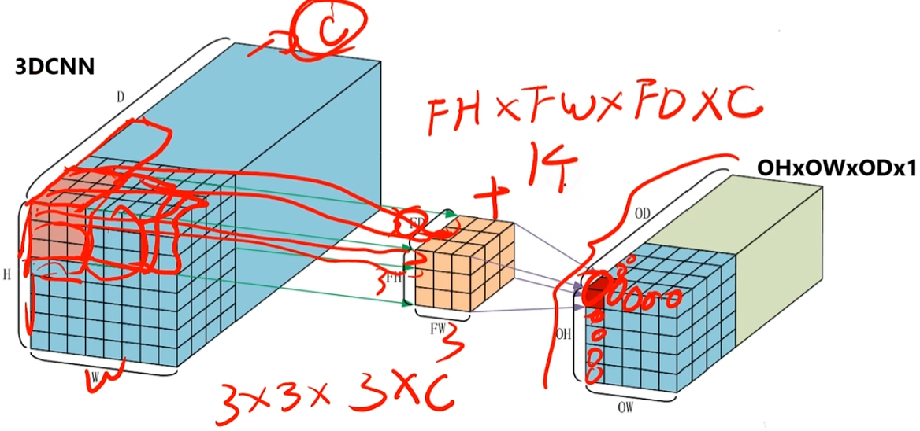

### 3)3D卷积输出特征图的通道数

之前的图中并没有体现3D卷积的输出特征图的通道数是如何的，其实本质和2D卷积还是

一样，输出数据的通道数是由卷积核的数量决定的。

如图所示，每个视频帧中都包含对应通道的数据，以3通道为例。输入特征图的通道数为3，那么卷积核的通道数也为3，输出的特征图的通道数大小由卷积核的数量决定，图中的特征图的数量为N,那么输出特征图的通道数为N。

这里切记不要把输出特征图的深度D和通道数搞混。你可以理解为每1个深度特征图都包含N个通道。

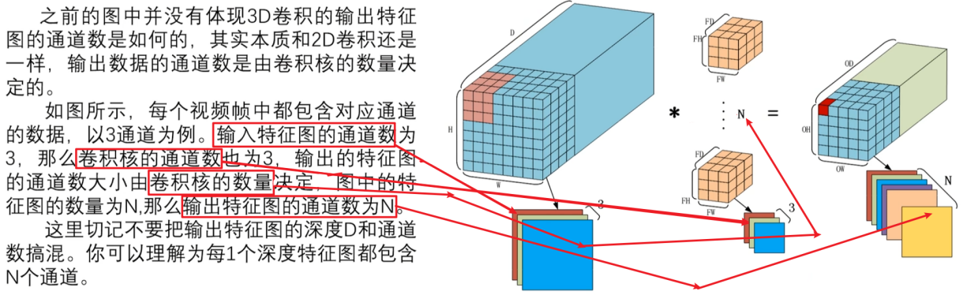

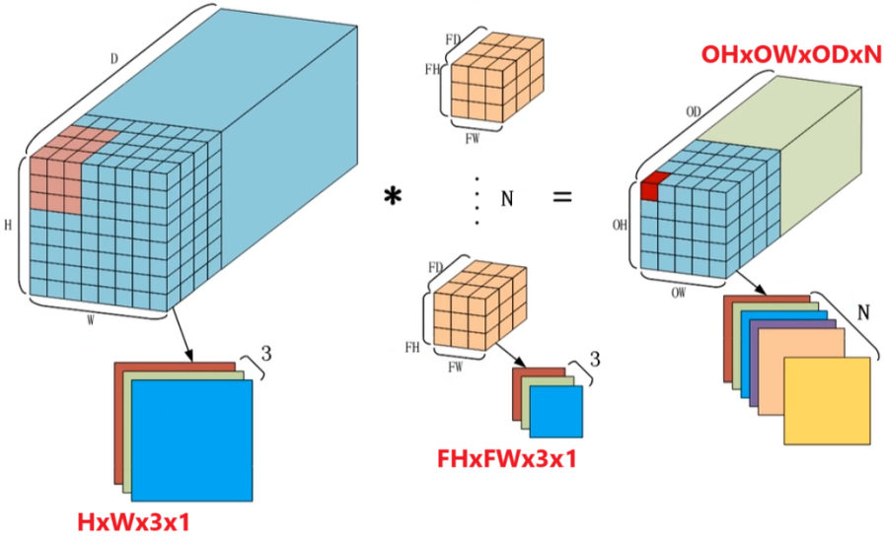

# 2.7、3D池化计算10:54

## 1)池化计算---2D池化

相对于卷积运算，池化计算是不带有网络参数的，严格来说，他不属于神经网络层。只是神经网络模型中的一种操作。

以最大池化为例，2D池化的操作。

2D池化就是对每个通道的特征图(H，W方向上)进行特征提取，这个特征提取有多种方式，例如最大值，平均值等。因此最大池化就是在每个通道内的特征图进行最大值提取。其中输入特征图和输出特征图的关系公式和卷积计算一样为:

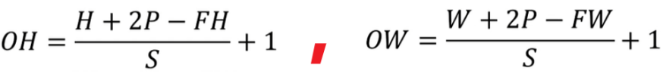

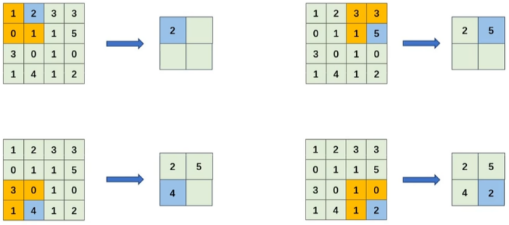

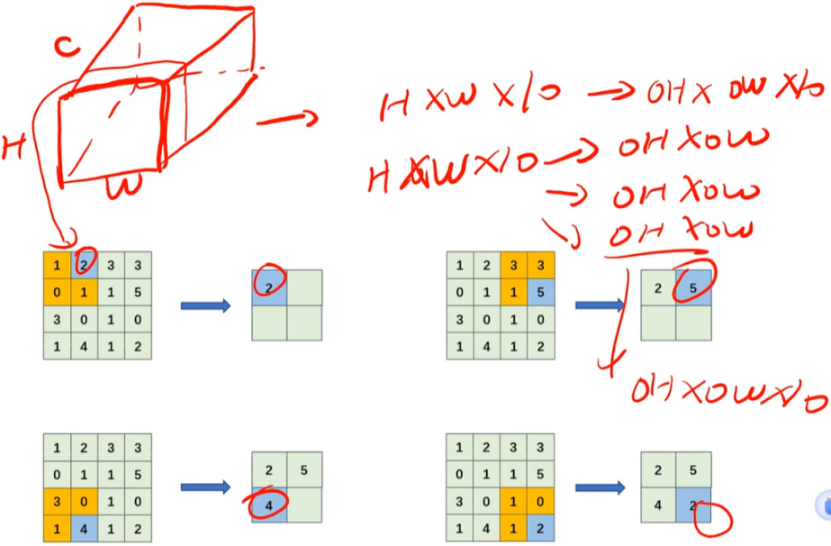

## 2)池化计算---3D池化

3D池化就是对每个通道的特征图(H，W，D方向上)进行特征提取，因此池化的操作是不改变特征图的通道数的，只改变特征图的大小，此时多了一个维度，深度维度，该维度和高宽一样，池化操作都可以对其进行改变。

3D池化输入特征图和输出特征图的关系公式和卷积计算一样，为：



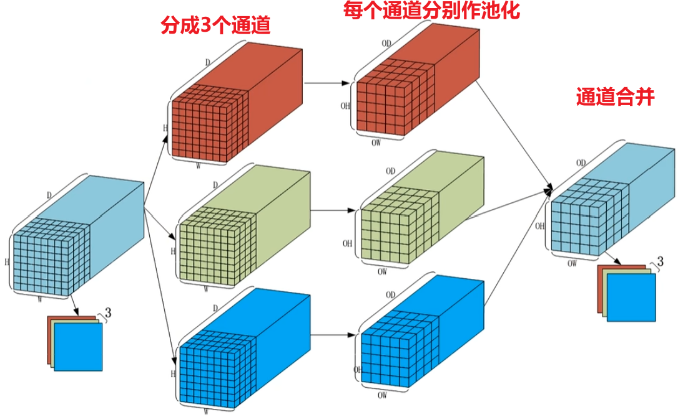



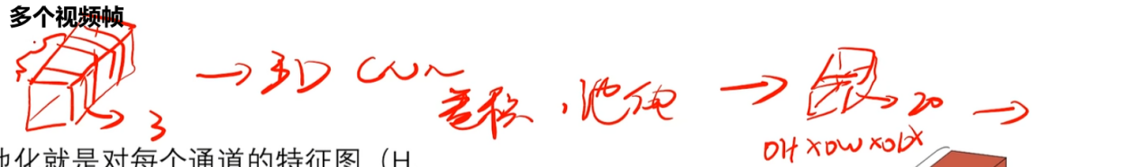

讲师注：视频的前后动作是有关联的，单独拿出其中一帧，难以知道其是干啥的。

# 3.1PyTorch框架与编程环境介绍

27:39

讲师注：除了《3.7、额外依赖库的安装》，其他安装步骤同《PyTorch框架与经典卷积神经网络原理与实战》。

## 1.PyCharm介绍

**Python介绍**：Python是一种跨平台的计算机程序语言。是一个高层次的结合了解释性、编译性、互动性和面向对象的脚本语言。最初被设计用于编写自动化脚本(shell)，随着版本的不断更新和语言新功能的添加，被用于独立的、大型项目的开发。



**PyCharm介绍**：PyCharm是一种常用的PythonIDE，带有一整套可以帮助用户在使用Python语言开发时提高其效率的工具，比如调试、语法高亮、Project管理、代码跳转、智能提示自动完成、单元测试、版本控制。



## 2Anaconda介绍

Anaconda介绍：Anaconda是一个开源的Python和R语言的发行版本，用于计算科学(数据科学、机器学习、大数据处理和预测分析)，Anaconda致力于简化软件包管理系统和部署。Anaconda透过Conda进行软件包管理，并拥有许多适用于Windows、Linux和MacOS的数据科学软件包



## 3.深度学习框架对比介绍



## 4.CUDA介绍

CUDA，是显卡厂商NVIDIA推出的运算平台。通俗解释:CUDA就是让python等程序语言可以同时在CPU和GPU上跑的一个平台。CUDA就是由CUDA驱动(CUDA)和CUDA工具包(CUDAToolkit)组成。

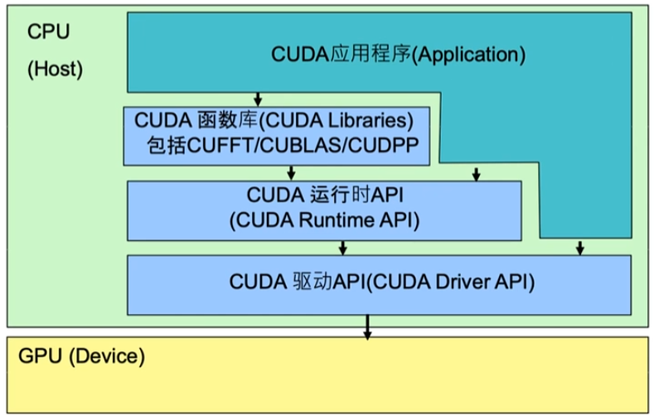

## 5.cuDNN介绍

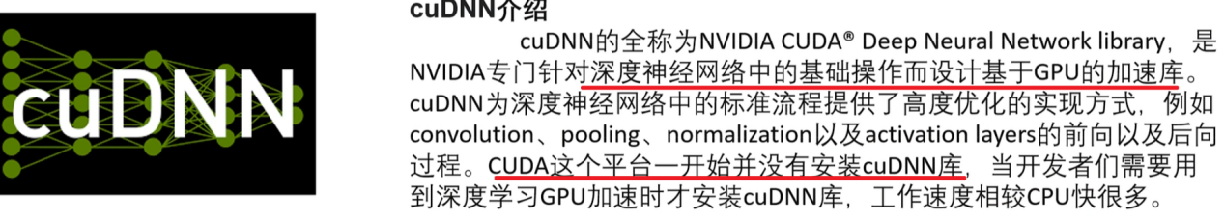

## 6实际需要安装的软件

实际只需要安装pycharm、anaconda、cuda驱动。

在anaconda中安装python、pytorch；在安装GPU 版本的pytorch时，顺带安装cuda toolkit和cuDNN。

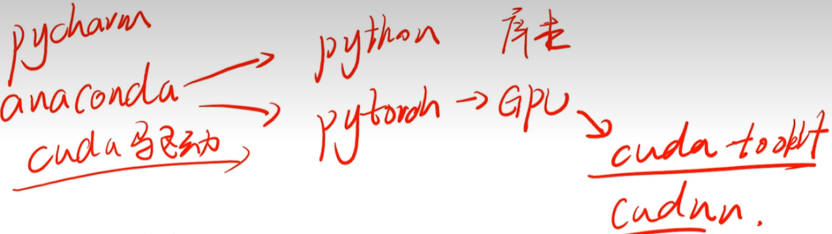

## 7.课程编程环境版本库

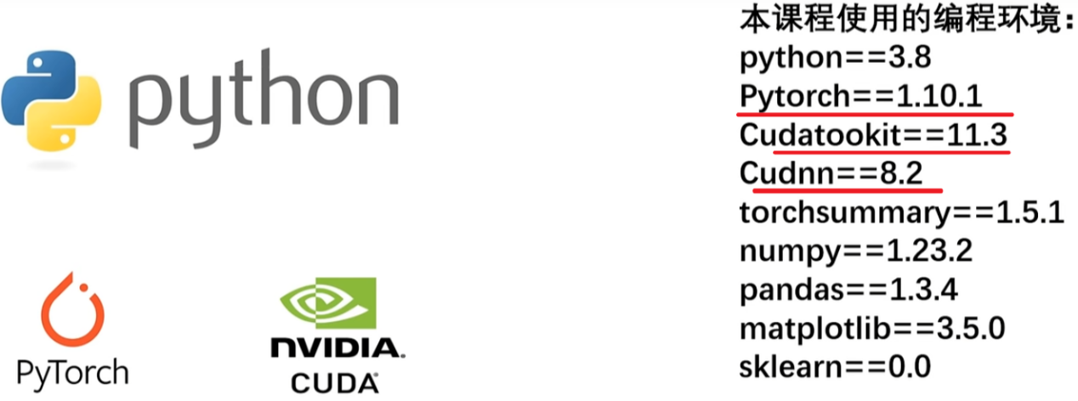

# 3.2、pycharm的安装04:22

环境安装流程

## 1、Pycharm 安装

输入如下 pycharm 下载网址:

https://www.jetbrains.com/pycharm/download/?section=windows

下载如下的 pycharm 的社区版版本，该版本为免费版本。

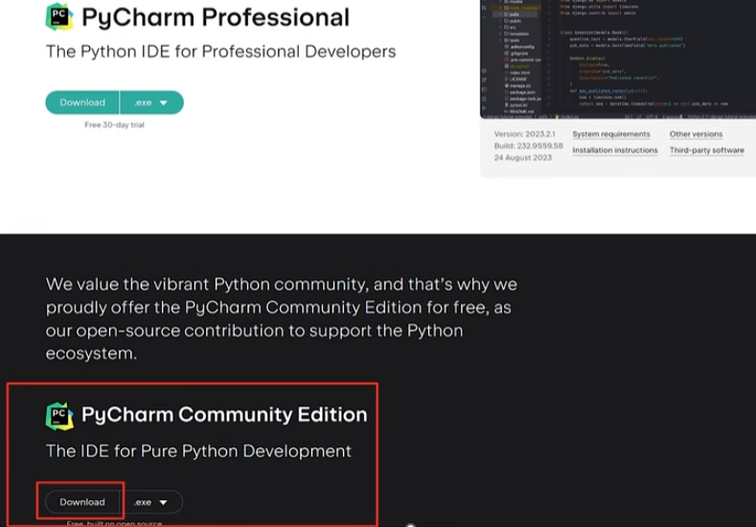

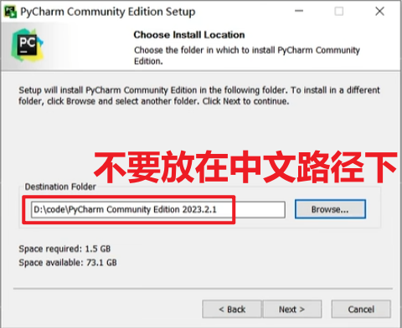

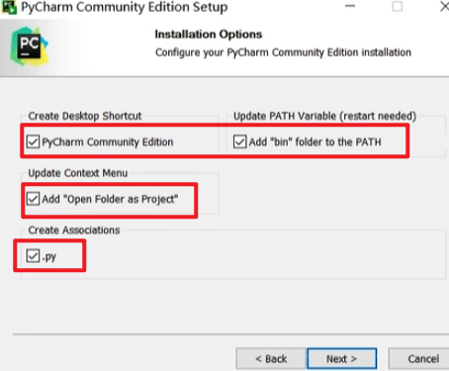

# 3.3、anaconda安装与虚拟环境的创建

13:18

## 2、anaconda 安装与Python 环境的创建

### 2.1 anaconda 安装

输入如下 anaconda 下载网址: <https://www.anaconda.com/> ，打开的网址如下图所示(随着时间的流失官网页面也会更新)。点击如下红框的下载界面:



下载完成，会有一个安装包的 exe，双击 exe 进行安装，按如下步骤 ：

这里一定要选择just·me 否则在后续创建环境的时候会出各种各样的问题

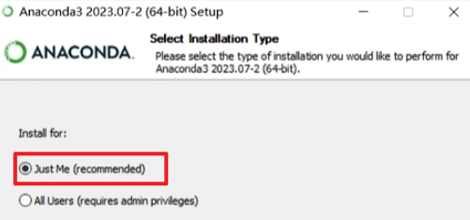

这里安装路径的选择，一定最好不要放在默认路径，默认路径在C盘，最好在其他盘中创建路径，并记住按路径。因为后续在安装各种环境的时候环境占用空间很大，放在c盘空间会不够。

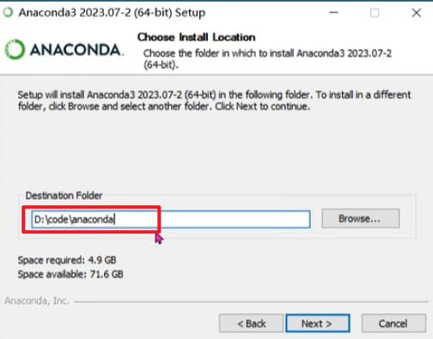

和我一样将这里的√全部框上，点击安装

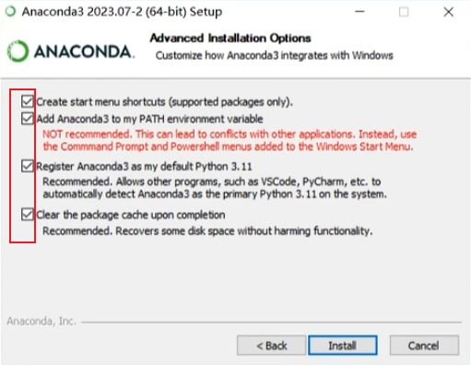

这里下载安装在最后一段可能需要一些时间，请心等待

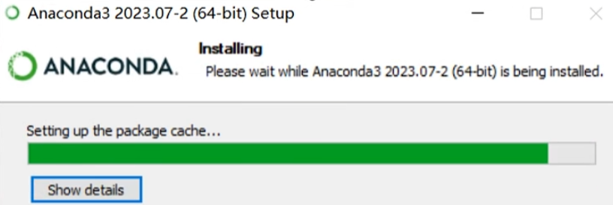

### 2.2Anaconda中Python 环境的创建

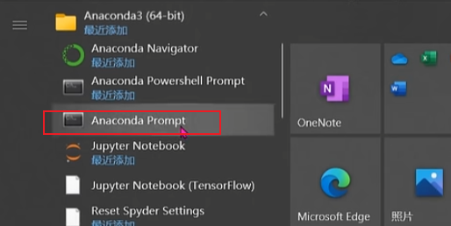

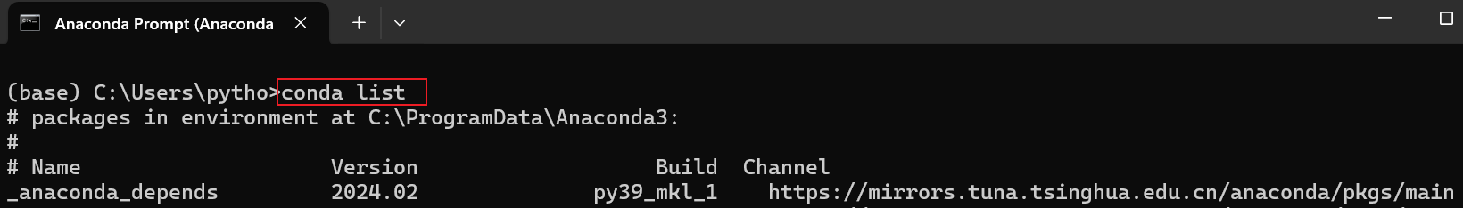



输入如下命令:

>> conda create -n pytorch python==3.8

上述的命令的意思是，创建一个名字为 pytorch 的环境，其中 Python 版本为 3.8，其中名字可以指定，只要不是中文都行，不一定是 pytorch，Python 的版本也可以，3.5、3.6、3.7 都可以。

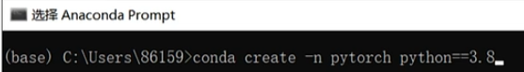

会跳出如下界面，输入y，表示下载对应的环境依赖包

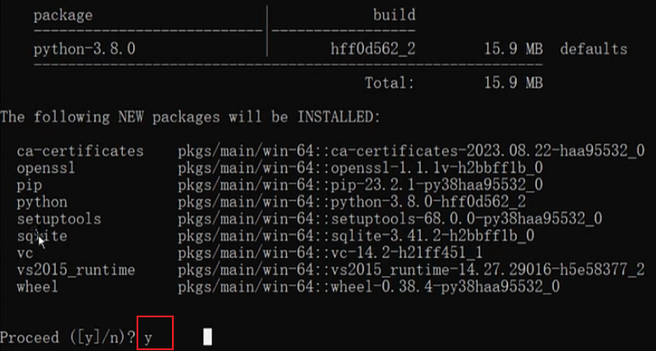

所有的包安装完毕输入如下命令查看环境数量:

Conda env list，可以看到现在环境中除了基础的 base 环境，还有刚刚创建的名字为 pytorch 的环境

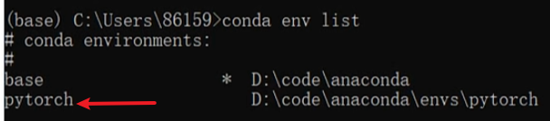

输入命令，activate pytoch，进入到pytorch 环境中

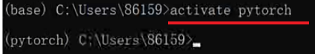

输入 conda list 命令，查看该环境下的所有依赖包，可以看到有一个 Python 版本为 3.8，到此 anaconda 中的 Python 环境就安装好了，我们有了对应版本的 Python 解释器可以进行 Python 代码的撰写了。“

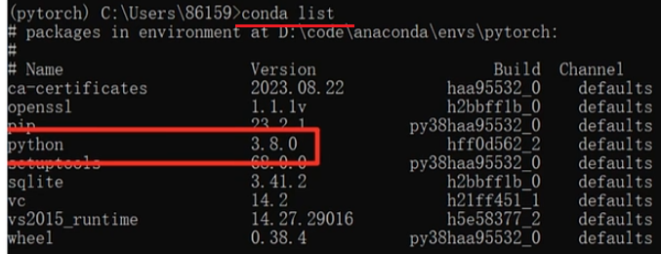

# 3.4、显卡驱动的安装05:24

## 3、pytorch与深度学习环境安装

### 3.1、NVIDIA 驱动安装与更新

按如下步骤找到自己显卡的型号，可以看到我的显卡是 3060

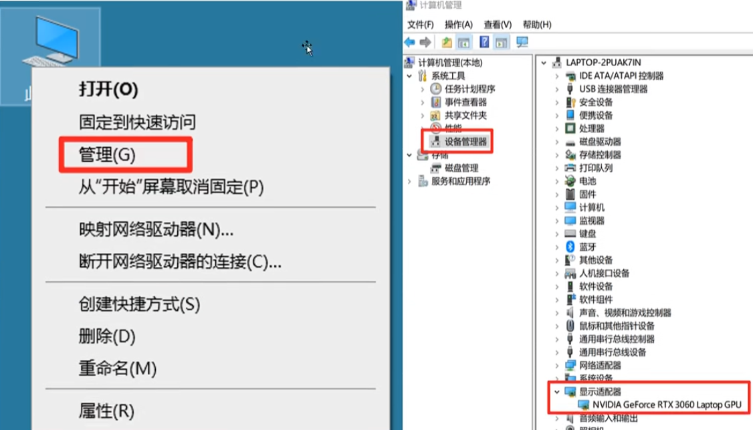

有显卡驱动的，可以直接在桌面右键，找到英伟达驱动控制面板打开就好了

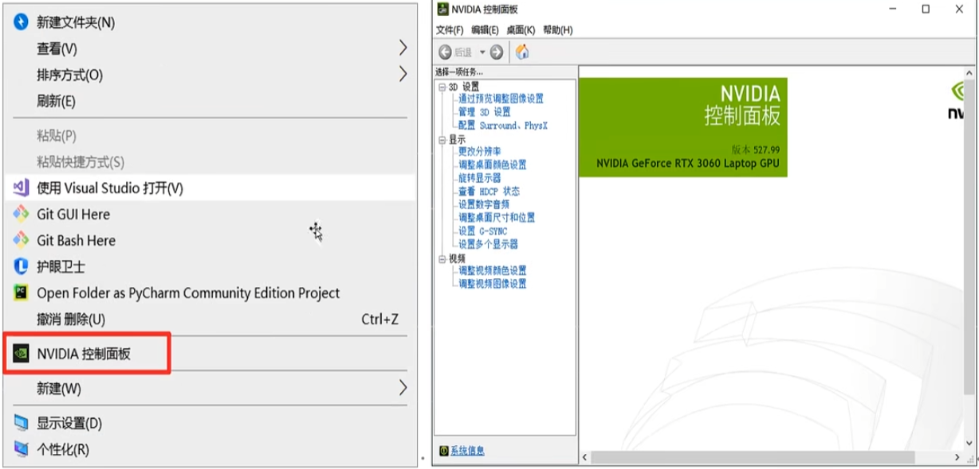

没有显卡驱动去英伟达驱动官网 https://www.nvidia.cn/Download/index.aspx?lang=cn

打开驱动官网找到适合自己设备的选项就行。←

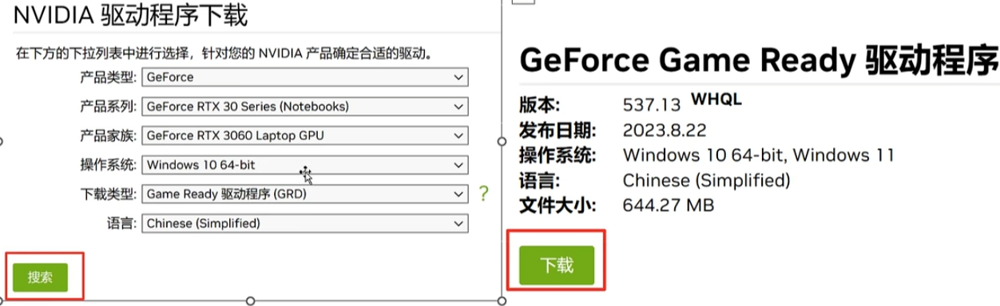

下载安装完以后，我们查看支持cuda驱动的支持最高版本 cuda·tookit。

按下 win+R 组合键，打开 cmd 命令窗口。输入如下的命令:

nvidia-smi

得到如下的结果，可以看到我的显卡驱动支持的最高版本cuda·tookit是 12.0，版本是

向下兼容的，因此只要安装向下兼容的 cuda·tookit 版本即可。

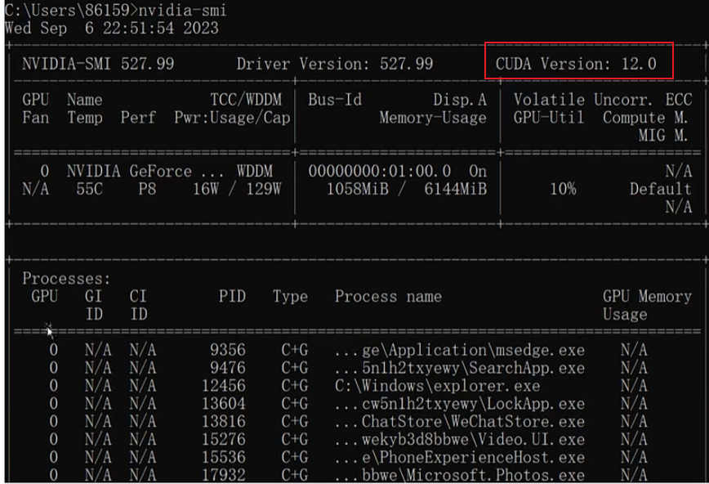

# 3.5、pytorch深度学习环境安装-上11:15

https://www.bilibili.com/video/BV1kc411Q7Tj?spm_id_from=333.788.videopod.episodes&vd_source=4212b105520112daf65694a1e5944e23&p=13

## 3.2、pytorch的GPU 深度学习环境安装

输入如下 pytorch下载网址: https://pytorch.org ,打开的网址如下图所示(随着时间的流程官网页面也会更新)。我们喜欢用之前的版本。

将页面往下滑动，出现如下界面，可以看到当前最新的版本为 2.0.1版本，对应的 cuda tookit 有 11.7和 11.8，安装方式有 pip 和 conda，还有对应的电脑系统。由于我们要用的是 1.10.1版本的 pytorch 和 cudatookit 有 11.3，因此点图中红框的连接，找之前的版本。

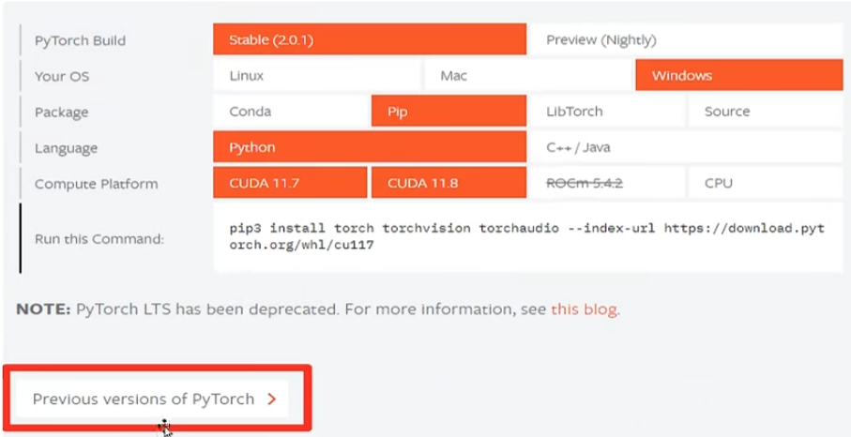

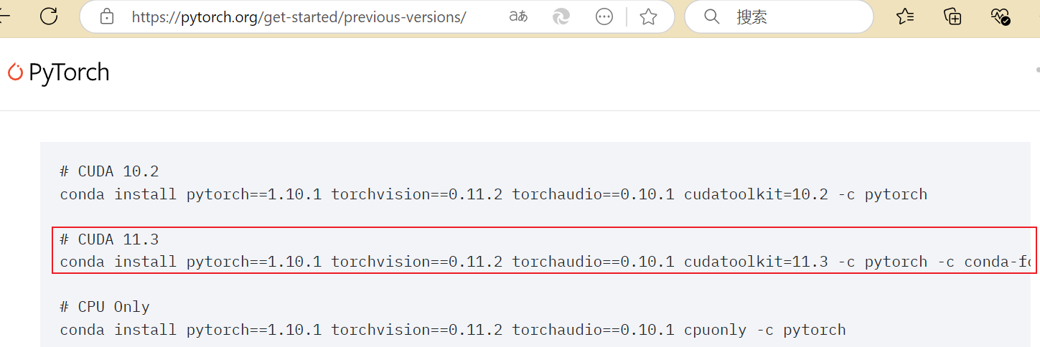

# CUDA 11.3

conda install pytorch==1.10.1 torchvision==0.11.2 torchaudio==0.10.1 cudatoolkit=11.3 -c pytorch -c conda-forge

注1：其中“-c conda-forge”是使用官方的源来下载软件包。尽量用官方源，清华源可能被官方封。

注2：上述conda install 命令把pytorch、cuda工具箱、cudnn一起安装了。

进入 anaconda 自己创建的环境，复制上述的命令，加载对应的依赖包，输入y，进行对应的 pytorch和 cudatookit 安装。中间可能会因为网络的原因导致下载对应的安装包失败，就需要重新输入该命令，使其恢复下载，已经下载好的包不会在次下载，只会下载没有安装好的包。



用“conda list“命令 查看，发现cudatoolkit已经下载了，而cuda 和 cudnn都已内置到pytorch里了。

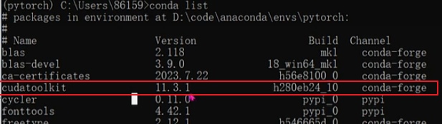

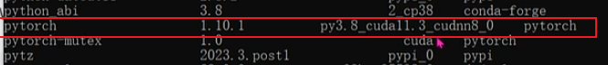

# 3.6、pytorch深度学习环境安装-下07:04

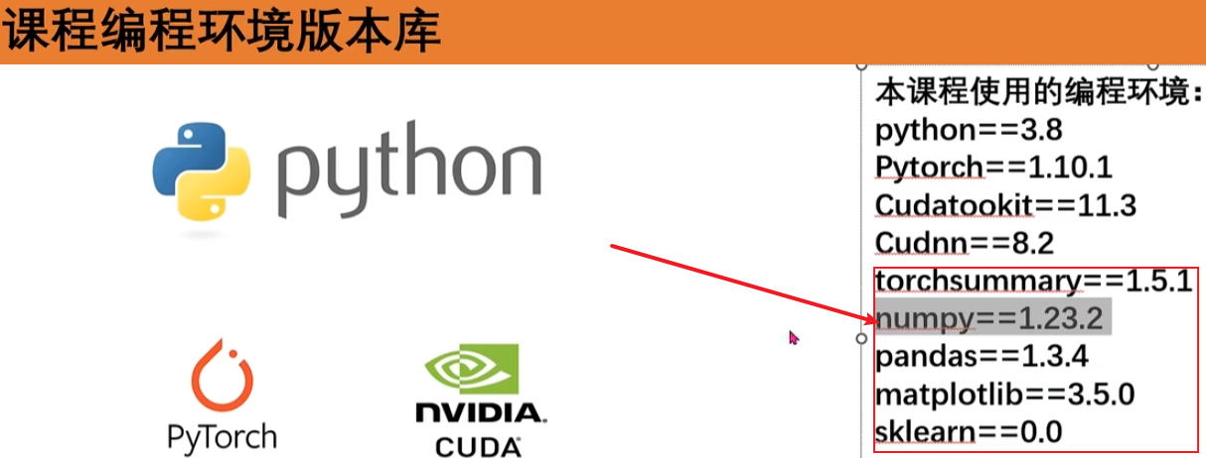



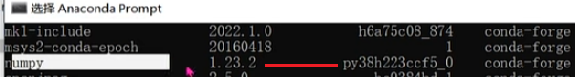





中科大源 -i https://pypi.mirrors.ustc.edu.cn/simple/

豆瓣源 -i <http://pypi.douban.com/simple/> --trusted-host pypi.douban.com



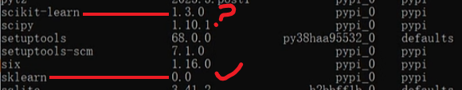

# 3.7**额外依赖库的安装06:07

## 1.额外依赖库的列表

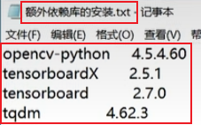

1)opencv-python 4.5.4.60

（注：用pip install opencv用不了opencv，在python库必须安装opencv-python才能用opencv）

2)tensorboardX 2.5.1

（注：用于在PyTorch中记录和可视化训练日志的库）

3)tensorboard 2.7.0

（注：TensorFlow的一个附加工具，用于记录训练过程的模型的参数、评价指标与图像等细节内容，并通过Web页面提供查看细节与过程的功能。）

4)tqdm 4.62.3

（注：主要作用是在Python循环中添加进度条，让长时间运行的处理过程变得直观可视。在训练神经网络时，可以使用tqdm包来显示每个批次的训练进度和耗时情况。）

## 2.安装额外依赖库

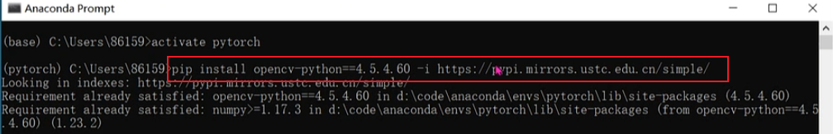

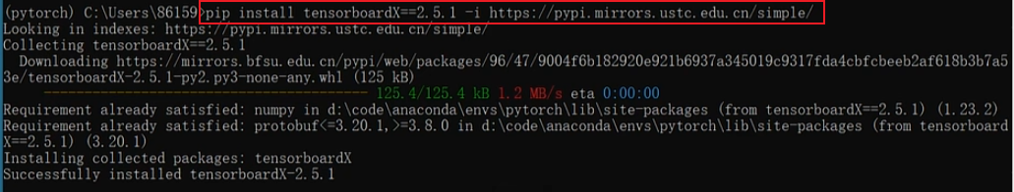



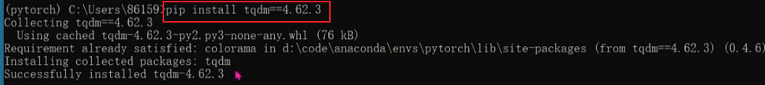

**用conda list检查：**





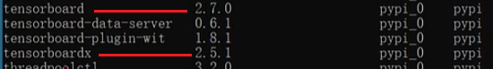



# 3.8、环境的测试-上

05:51

## 3.8.1给pycharm选择python Interpreter

点pycharm右下角

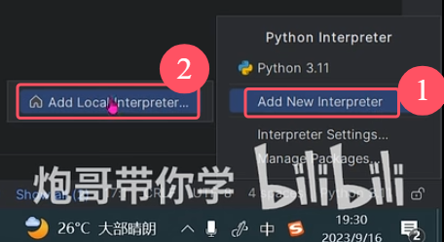

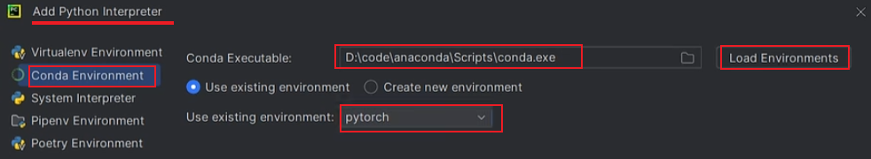

pycharm右下角多了一个名为pytorch的python解释器：

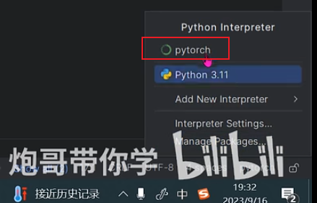

# 3.9、环境的测试-下

04:25

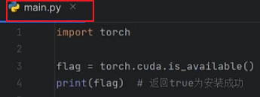



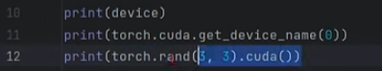

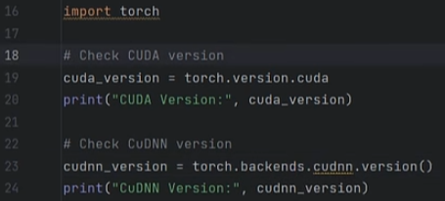

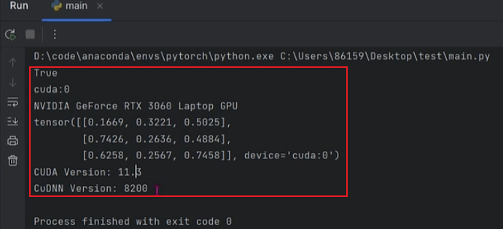

# 4.1、C3D模型与行为识别实战章节先导

07:29

https://www.bilibili.com/video/BV1kc411Q7Tj/?spm_id_from=333.788.player.switch&vd_source=4212b105520112daf65694a1e5944e23&p=18

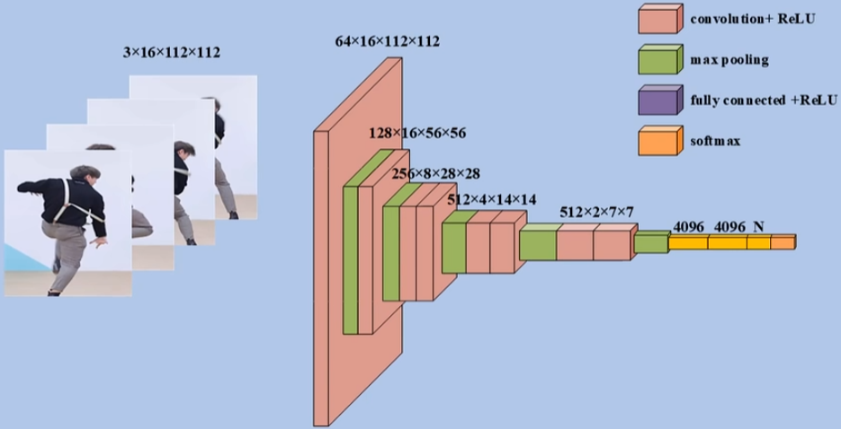

讲师注1：C3D本质上和VGG-11架构一样的，只是用了3DCNN而已。

讲师注2：输入的视频帧可以跳帧，跳过变化不大的帧。

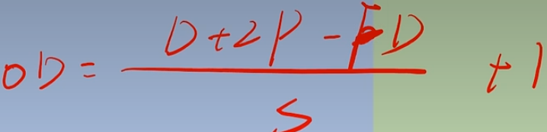

# 4.2、C3D网络结构07:29

<https://www.bilibili.com/video/BV1kc411Q7Tj?spm_id_from=333.788.videopod.episodes&vd_source=4212b105520112daf65694a1e5944e23&p=19>

## 1)C3D网络诞生背景

**发明者:** C3D是由Google的研究人员

**提出时间:** 2014年提出的

**研究目的:** 应用包括视频分类、行为识别、视频描述等领域。

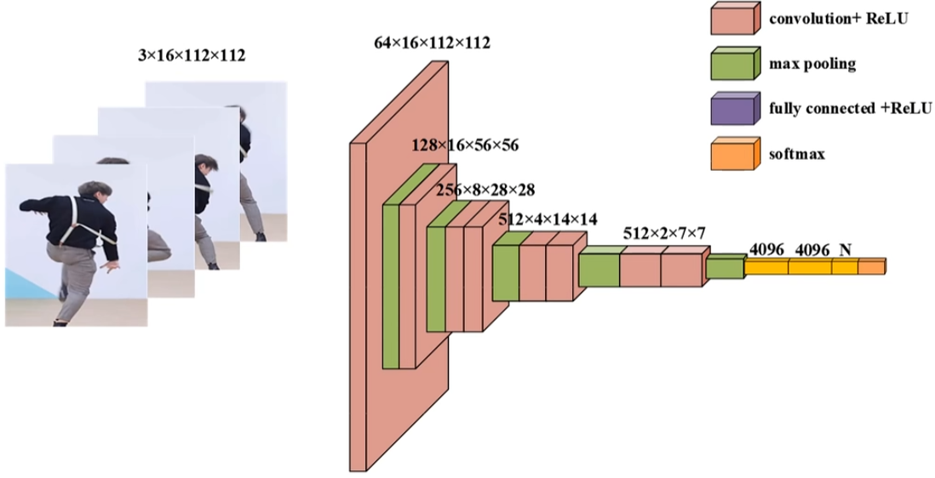

C3D只是VGG-11架构 用了3DCNN而已。

## 2)C3D网络结构

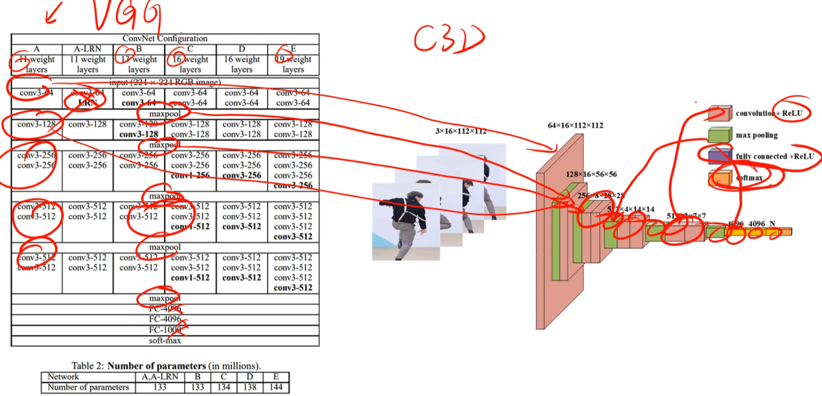

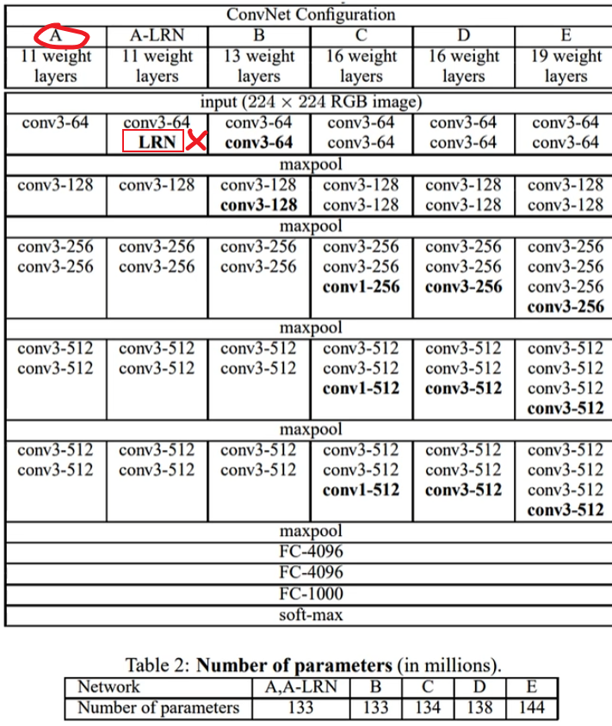

**经典卷积神经网络的基本组成部分是下面的这个序列:**

(1)带填充以保持分辨率的卷积层；

(2)非线性激活函数，如ReLU;

(3)池化层，最大池化层。

总结就是，一系列卷积层组成，后面再加上用于空间下采样的最大池化层。

**VGG特点:**

vgg-block内的卷积层都是同结构的；

池化层都得上一层的卷积层特征缩减一半；

深度较深，参数量够大；

较小的filter size/kernel size（卷积核大小3x3x3）；

# 4.3、C3D网络参数详解先导14:07

<https://www.bilibili.com/video/BV1kc411Q7Tj?spm_id_from=333.788.player.switch&vd_source=4212b105520112daf65694a1e5944e23&p=20>

**1.C3D网络参数详解**

C3D--> 利用3D CNN 搭建的模型，实际上是3D版本的VGG-11。 输入CxDxHxW=3x16x112x112。

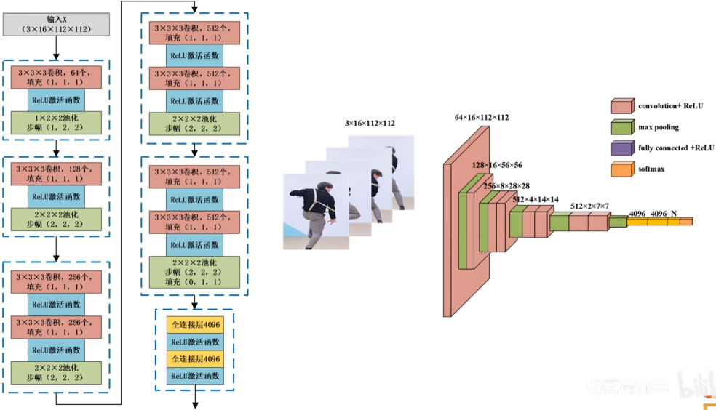

OH=(H + 2P - FH)/S + 1；OW=(W + 2P - FW)/S + 1；OD=(D + 2P - FD)/S + 1；

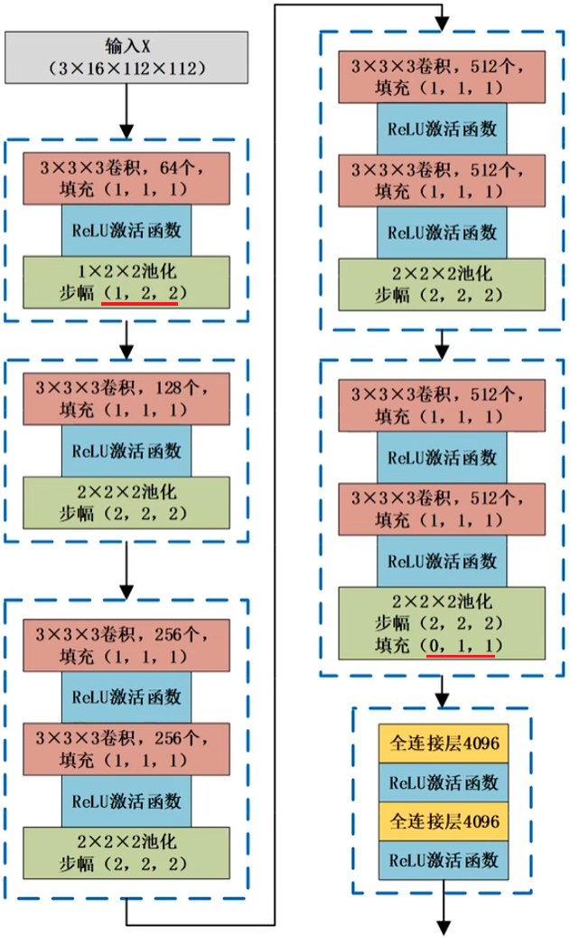

# 4.4、C3D网络参数详解-1--11:12

C3D的输入CxDxHxW=3x16x112x112 （之前做图像分类时的输入数据格式是 CxHxW=3x224x224）

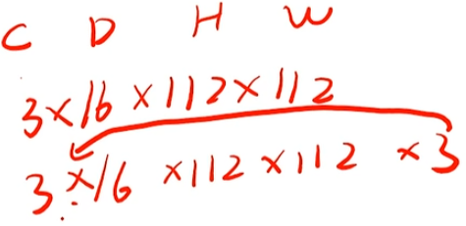

**第1层输入层:输入为3x16x112x112的视频帧。**

## 第1个块:

(1)输入为3x16x112x112，卷积核数量为64个;卷积核的尺寸大小为3x3x3x3;，填充为(1，1，1);卷积后得到shape为64x16x112x112的特征图输出。

(2)输入为64x16x112x112，池化核为1x2x2，步幅为(1，2，2)，池化后得到尺寸为64x16x56x56的特征图。

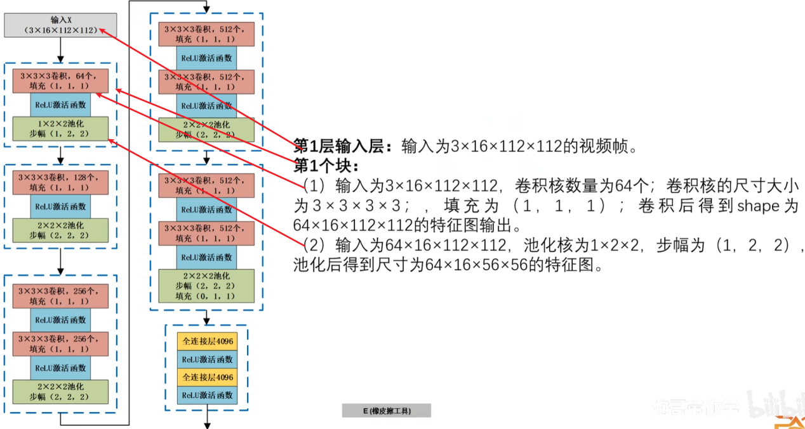

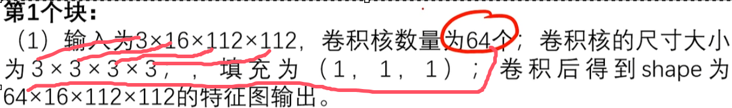

OD=(D + 2P - FD)/S + 1 = (16 + 2x1 - 3)/1 + 1 =16;

OH=(H + 2P - FH)/S + 1 = (112 + 2x1 - 3)/1 + 1 =112;

OW=...=112



池化===下采样；池化前后的通道数不变。

 缩小图像(或称为下采样(subsampled)或降采样(downsampled))。

池化核 可以不是正方形（图像处理）或正方体（视频处理），可以是长方形或长方体。

OD=(D + 2P - FD)/S + 1 = (16 + 2x0 - 1)/1 + 1 =16;

OH=(H + 2P - FH)/S + 1 = (112 + 2x0 - 2)/2 + 1 =56;

## 第2个块:

(1)输入为64x16x56x56，卷积核数量为128个；卷积核的尺寸大小为64x3x3x3x64；填充为(1，1，1);卷积后得到shape为128x16x56x56的特征图输出。

(2)输入为128x16x56x56，池化核为2x2x2，步幅为(2，2，2)，池化后得到尺寸为128x8x28x28的特征图。

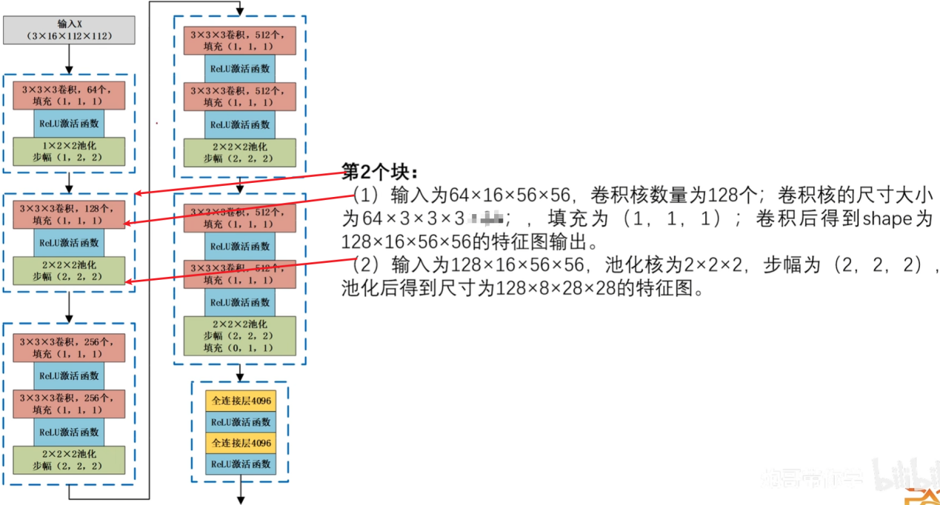

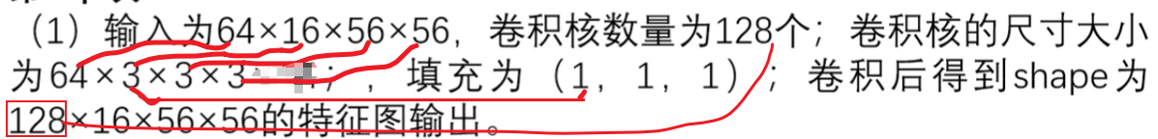

OD=(D + 2P - FD)/S + 1 = (16 + 2x1 - 3)/1 + 1 =16;





OD=(D + 2P - FD)/S + 1 = (16 + 2x0 - 2)/2 + 1 =8;

池化前后的通道数不变

# 4.5、C3D网络参数详解-2--16:10

## 第3个块:

(1) 输入为128x8x28x28，卷积核数量为256个;

卷积核的尺寸大小为128x3x3x3;

填充为(1，1，1);

卷积后得到shape为256x8x28x28的特征图输出。

(2) 输入为256x8x28x28，卷积核数量为256个;

卷积核的尺寸大小为256x3x3x3;

填充为(1，1，1);

卷积后得到shape为256x8x28x28的特征图输出。

1. 输入为256x8x28x28，

池化核为2x2x2，

步幅为(2，2，2)，

池化后得到尺寸为256x4x14x14的特征图。

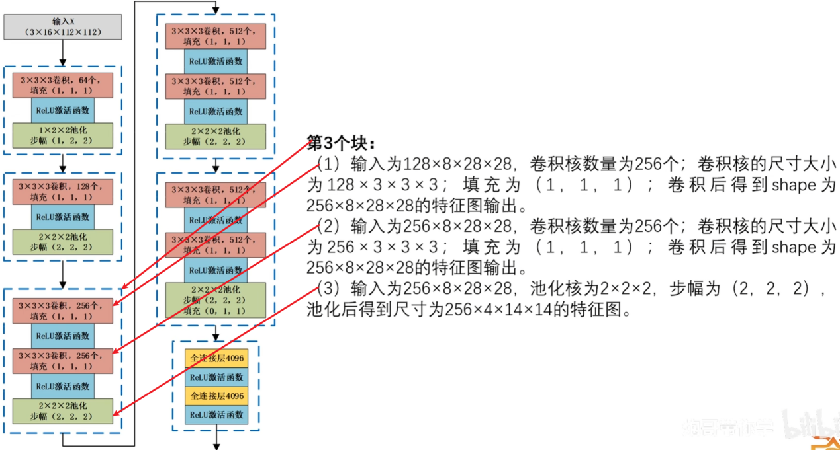

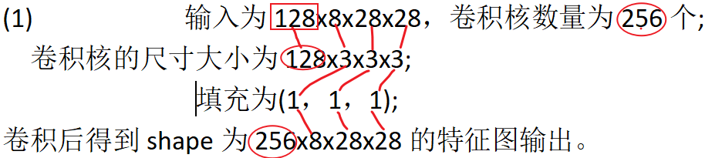

OD=(D + 2P - FD)/S + 1 = (8+ 2x1 - 3)/1 + 1 =8;

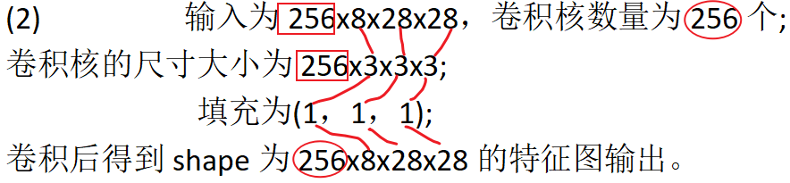

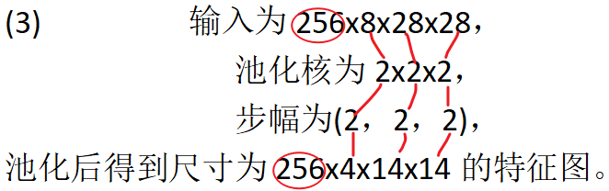

池化前后的通道数不变。

OD=(D + 2P - FD)/S + 1 = (8+ 2x0 - 2)/2 + 1 =4;

## 第4个块:

1. 输入为256x4x14x14，卷积核数量为512个;

卷积核的尺寸大小为256x3x3x3;

填充为(1，1，1);

卷积后得到shape为512x4x14x14的特征图输出。

1. 输入为512x4x14x14，卷积核数量为512个;

卷积核的尺寸大小为512x3x3x3;

填充为(1，1，1);

卷积后得到shape为512x4x14x14的特征图输出。

1. 输入为512x4x14x14，

池化核为2x2x2，

步幅为(2，2，2)

池化后得到尺寸为512x2x7x7的特征图。

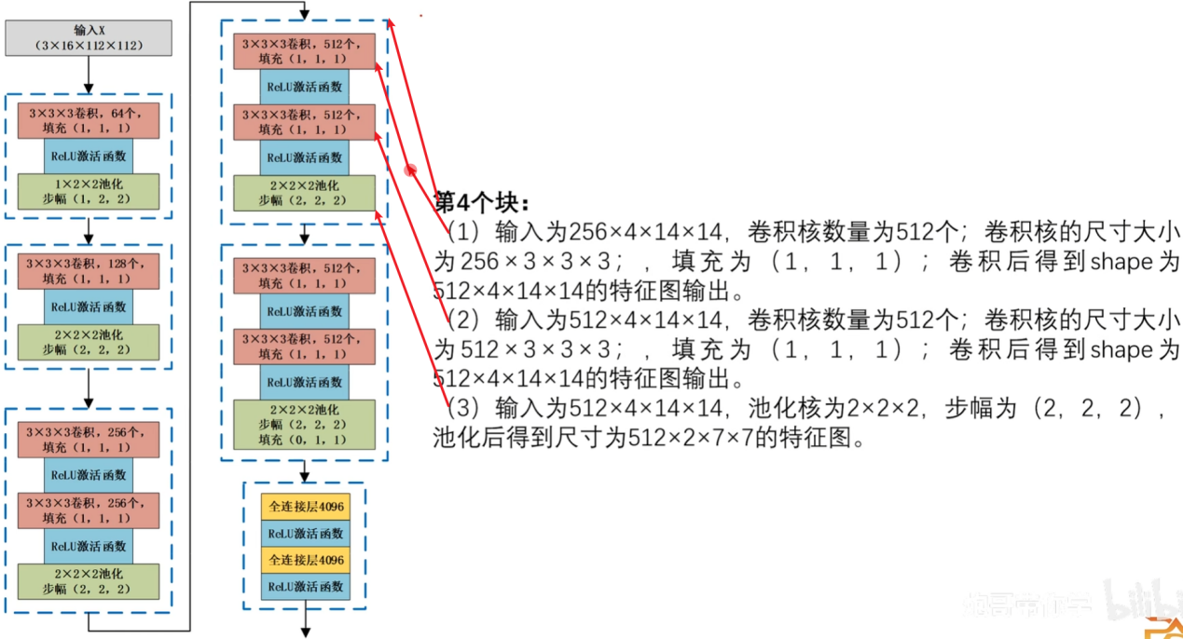

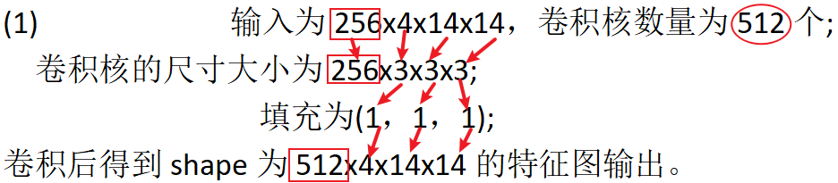

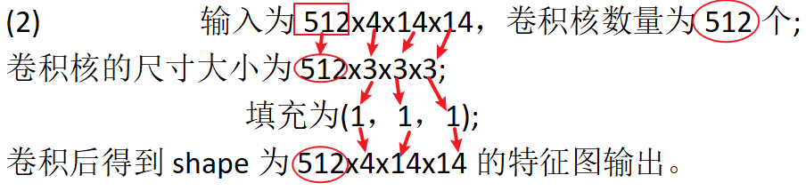

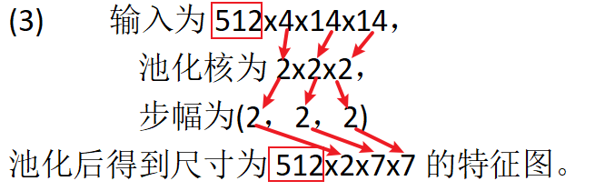

## 第5个块:

(1) 输入为512x2x7x7，卷积核数量为512个;

卷积核的尺寸大小为512x3x3x3;

填充为(1，1，1);

卷积后得到shape为512x2x7x7的特征图输出。

(2) 输入为512x2x7x7，卷积核数量为512个;

卷积核的尺寸大小为512x3x3x3;

填充为(1，1，1);

卷积后得到shape为512x2x7x7的特征图输出。

(3) 输入为512x2x7x7，

池化核为2x2x2，

步幅为(2，2，2)，

填充为(0，1，1)，

池化后得到尺寸为512x1x4x4的特征图。

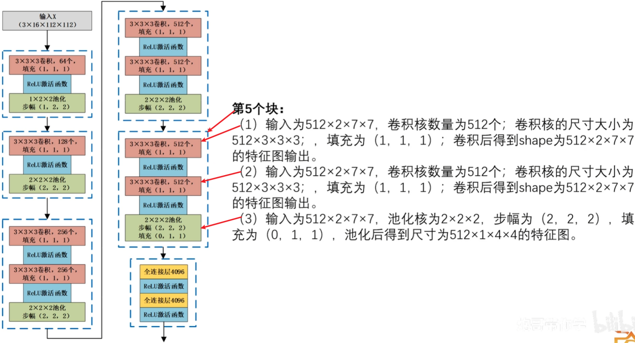

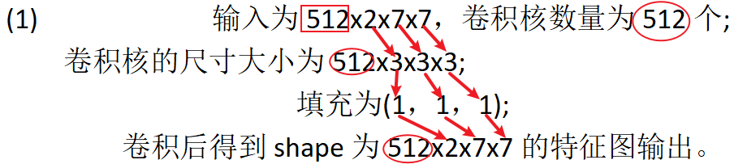

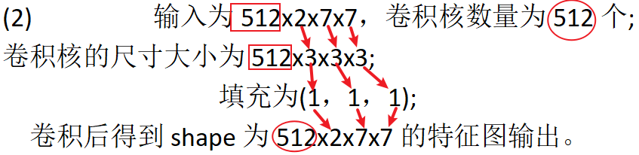

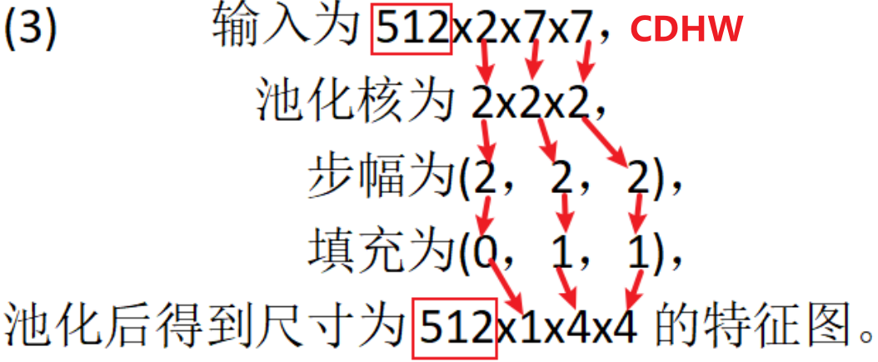

OD=(D + 2P - FD)/S + 1 = (2+ 2x0 - 2)/2 + 1 =1;

OH=(H + 2P - FH)/S + 1 = (7+ 2x1 - 2)/2 + 1 =4;

## 全连接层

**第1~3层全连接层:**

首先进行维度转化将512x1x4x4转化为(8192，1)

第1层全连接层，神经元4096。使用relu激活函数后还使用了Dropout

第2层全连接层，神经元4096。使用relu激活函数后还使用了Dropout。

第3层全连接层，神经元输出类别数。

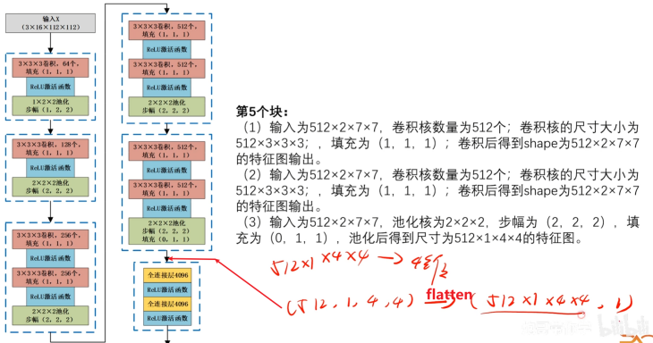

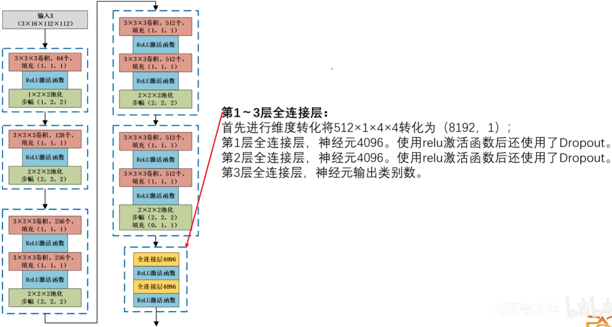

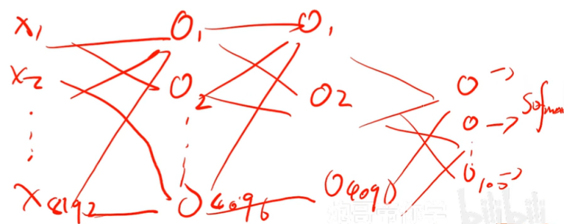

# 4.6、C3D网络模型总结03:32

## C3D网络总结:

1、采用VGG网络架构，因此VGG该有的优势，C3D网络网络结构也都有。

2、应用3D卷积运算从视频数据中提取空间和时间特征以进行动作识别。这些3D特征提取器在空间和时间维度上操作，从而捕获视频流中的运动信息。

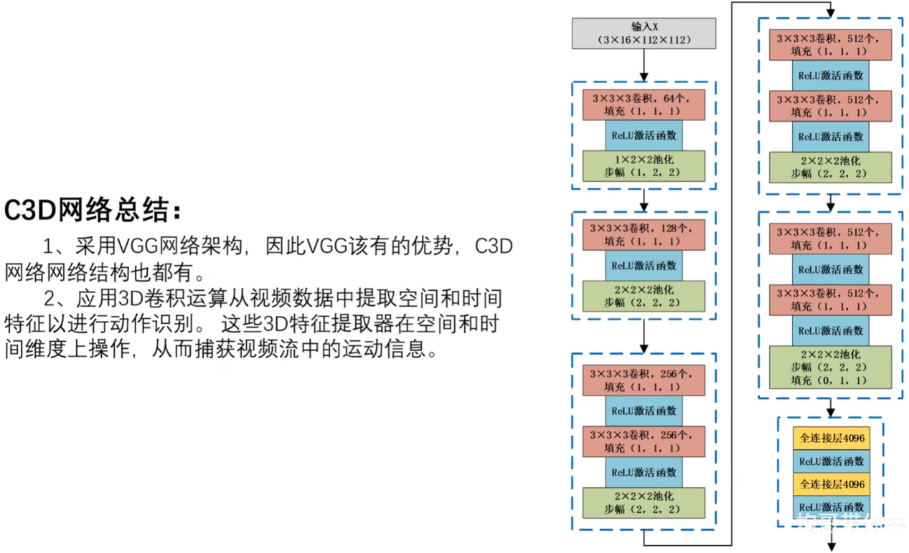

# 4.7、UCF101数据集介绍10:07

<https://www.bilibili.com/video/BV1kc411Q7Tj?spm_id_from=333.788.videopod.episodes&vd_source=4212b105520112daf65694a1e5944e23&p=24>

## 1.数据集简介:

UCF101是一个现实动作视频的动作识别数据集，收集自YouTube，提供了来自101个动作类别的13320个视频。官方网站

*数据集名称:UCF-101(2012)

*总视频数:13,320个视频

*总时长:27个小时

*视频来源:YouTube采集

*视频类别:101 种

*主要包括5大类动作：人与物体交互，单纯的肢体动作，人与人交互，演奏乐器，体育运动；

*每个类别(文件夹)分为25组，每组4~7个短视频，每个视频时长不等。

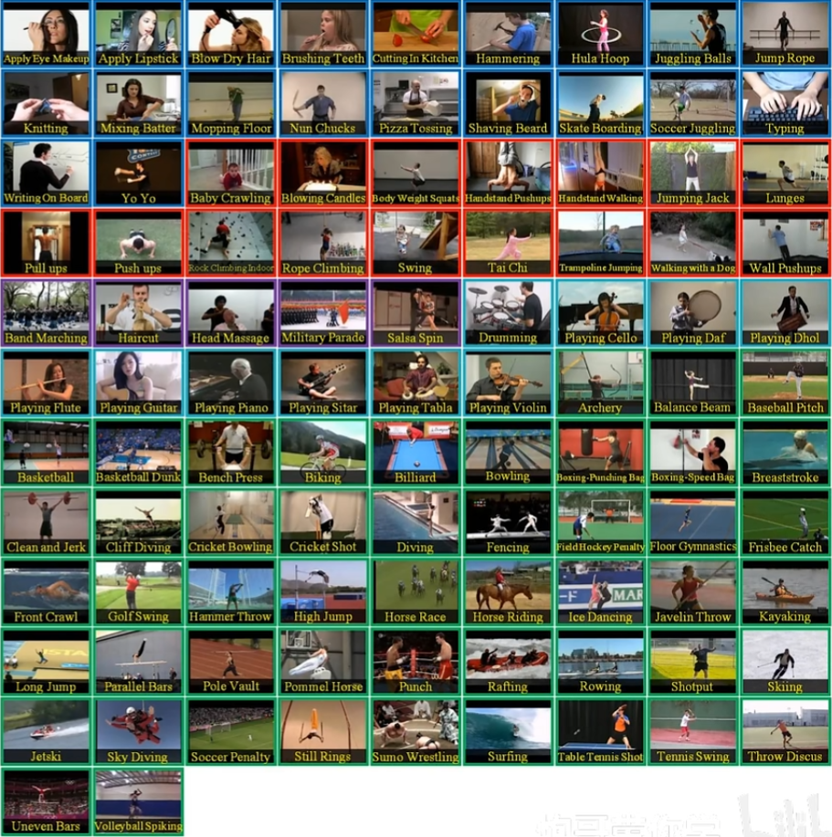

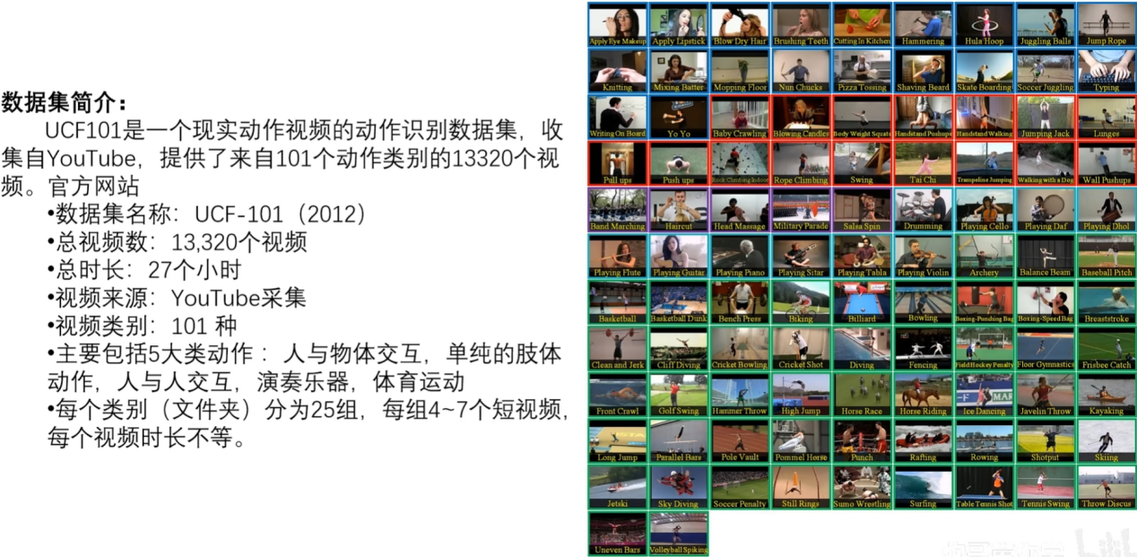

视频行为检测，本质还是个分类任务。



而目标检测 本质上是 “回归+分类”任务，回归是求坐标，分类是求类别。

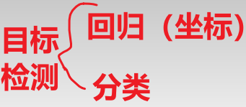

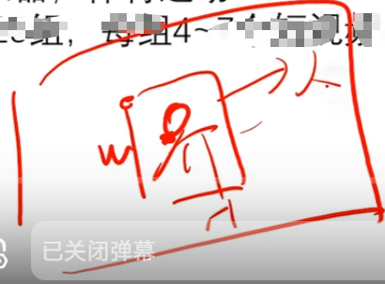

## 2.数据集标签:

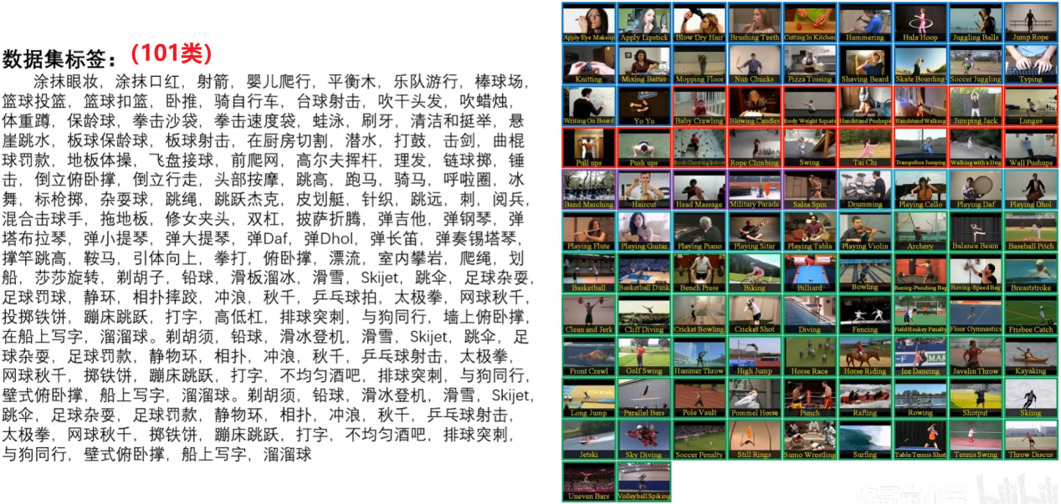

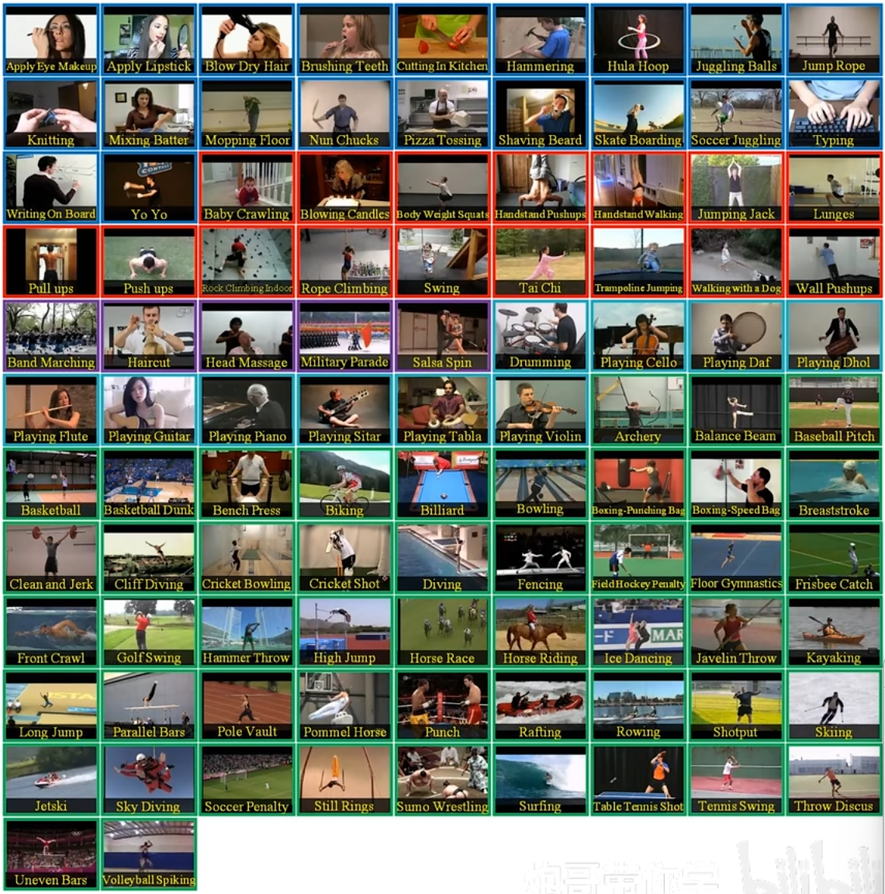

## 3.下载下来的数据集

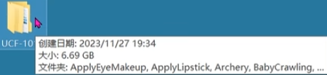

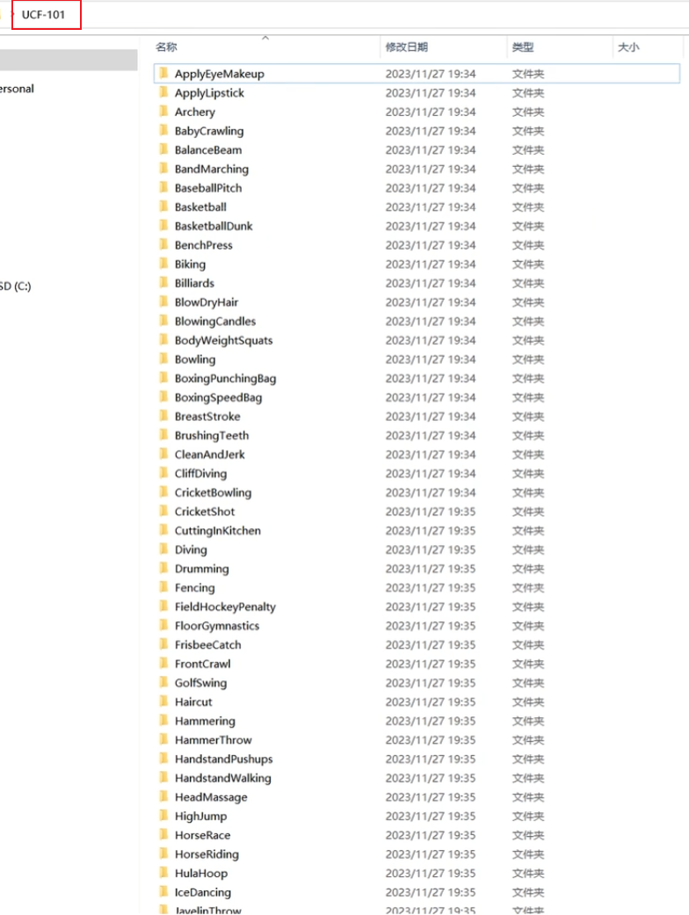

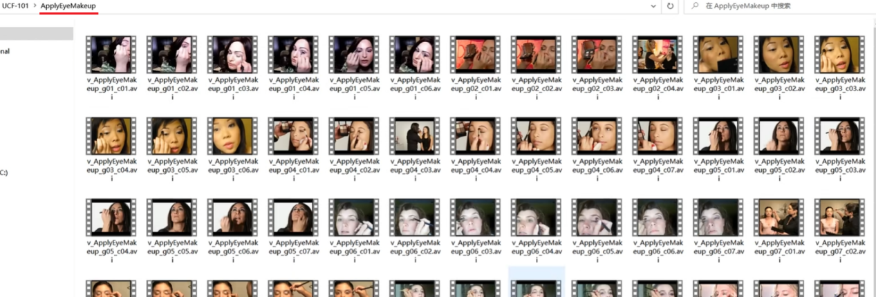

视频举例（滑雪）：

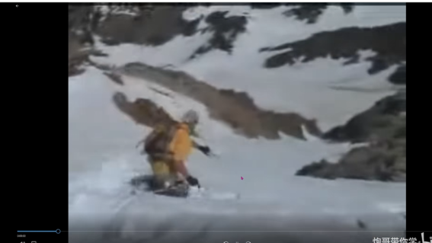

# 4.8、视频行为检测实战先导08:10

## 1.流程：

数据处理-->训练-->推理

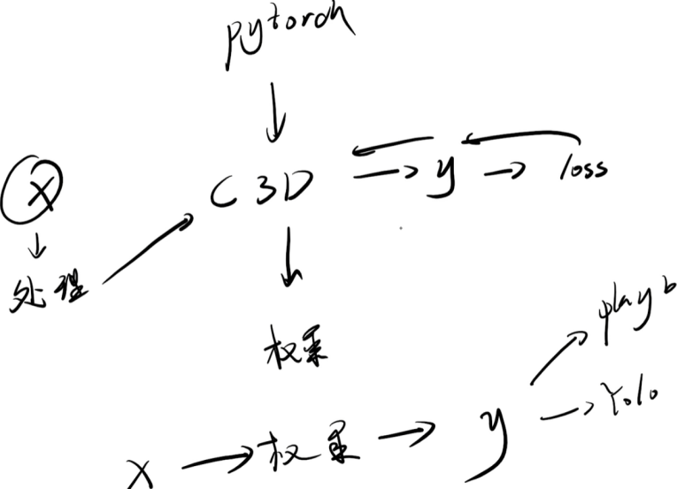

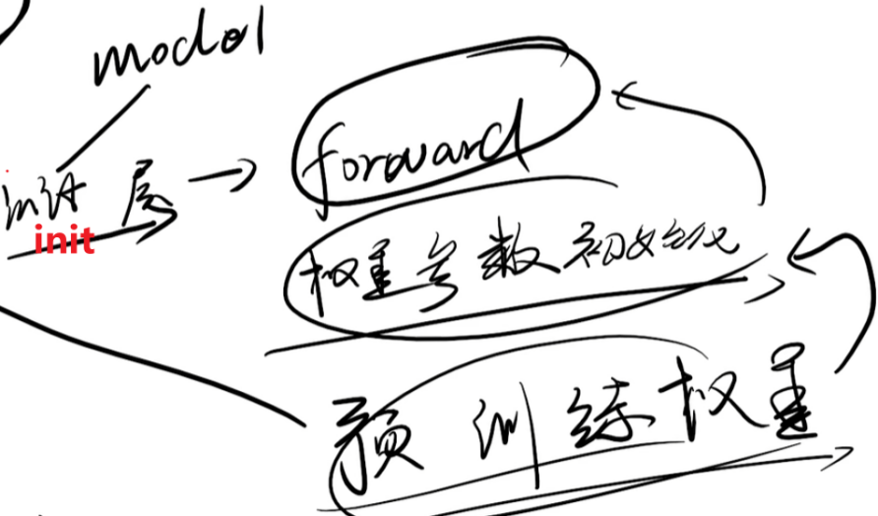

# 4.9、C3D网络层初始化定义16:28

## 1.参照什么写的C3D_model.py代码

参照《4.4、C3D网络参数详解》《4.5、C3D网络参数详解-2》及其中的网络框架图（如下图所示）写C3D网络模型C3D_model.py。



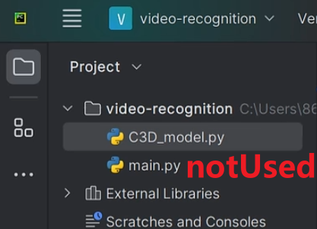

## 2.C3D_model.py的C3D.__init__()

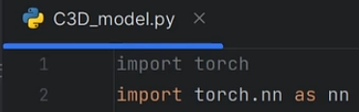

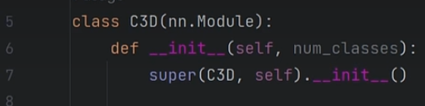

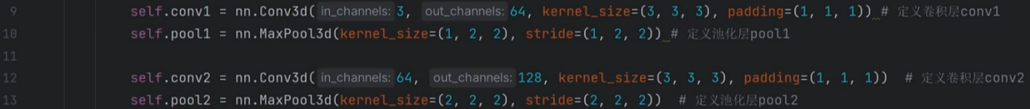







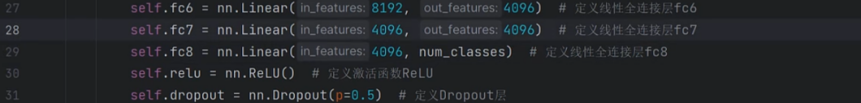

# 4.10、C3D网络前向传播撰写13:20

<https://www.bilibili.com/video/BV1kc411Q7Tj?spm_id_from=333.788.videopod.episodes&vd_source=4212b105520112daf65694a1e5944e23&p=27>

## 3.C3D_model.py的C3D.forward()

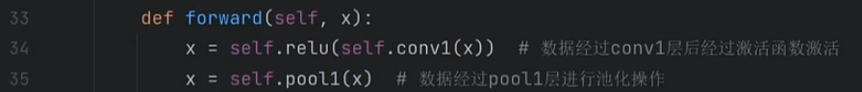



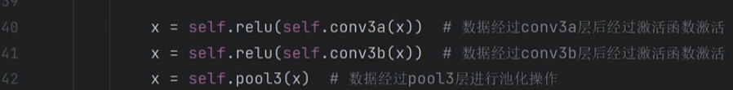

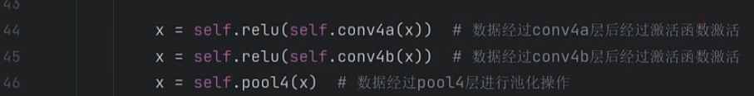

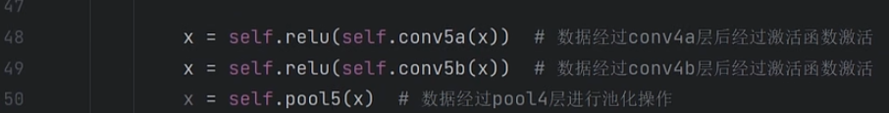

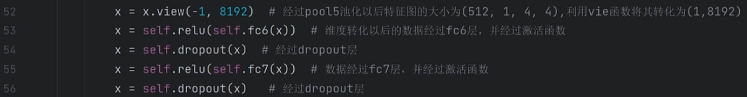

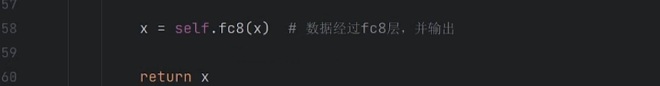

# 4.11、C3D网络权重初始化11:27

## 3.C3D_model.py的权重初始化函数

C3D模型的权重初始化函数是C3D.__init_weight()

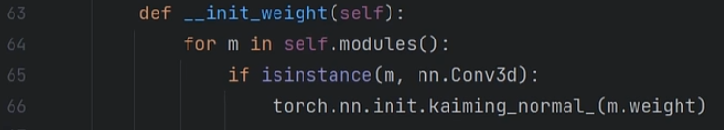

## 4.在C3D.__init__()的末尾调用C3D.__init_weight()

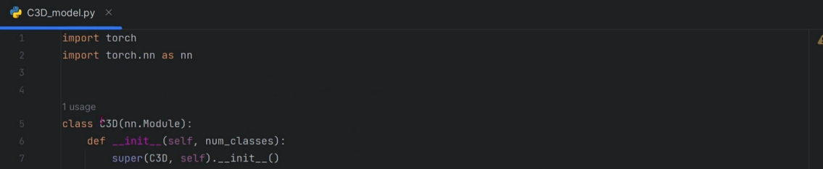

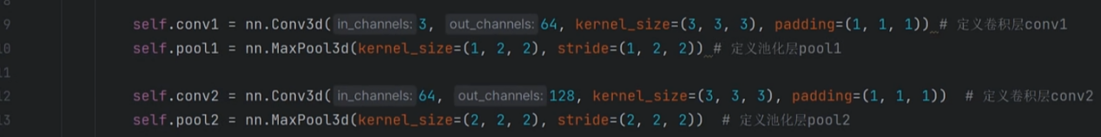







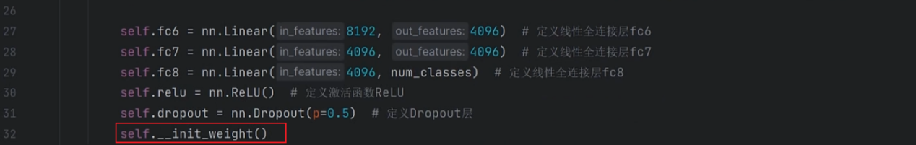

## 5.测试模型

神经网络的Pytorch接口希望的输入数据格式是 Batch*C*D*H*W, 如1x3x16x112x112；

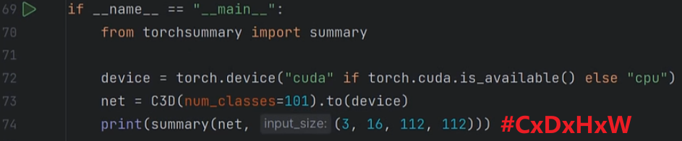

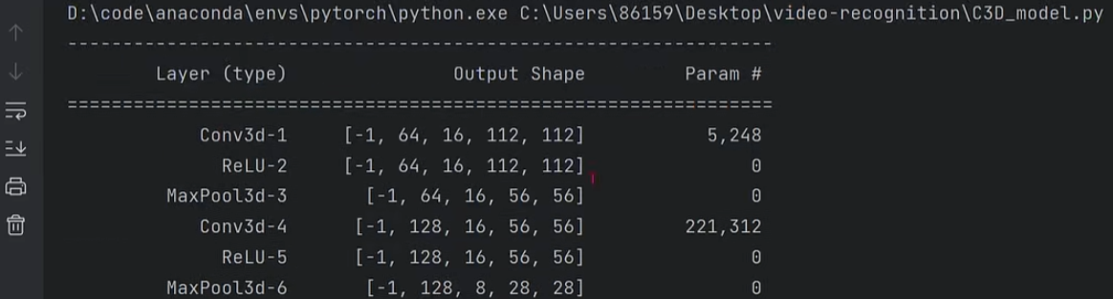

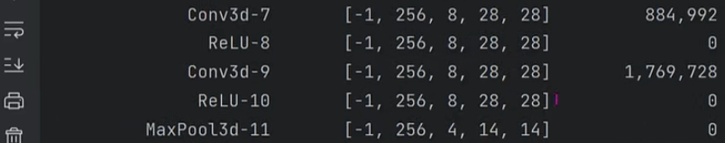

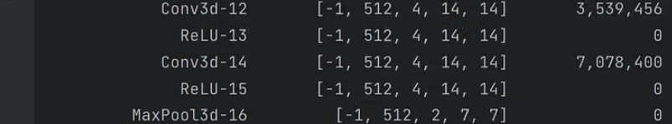

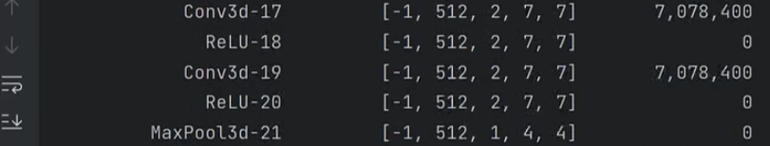

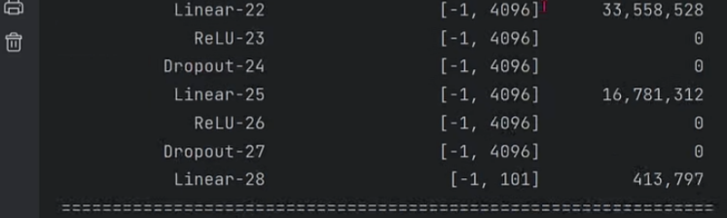

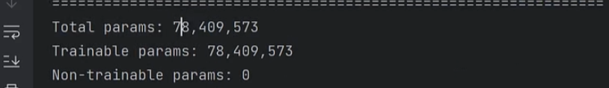

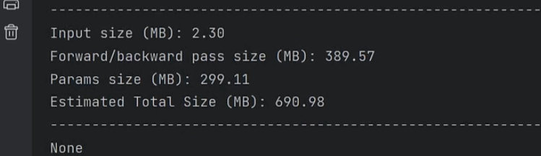

# 4.12、C3D网络预训练权重的加载32:32

## 1.预训练权重

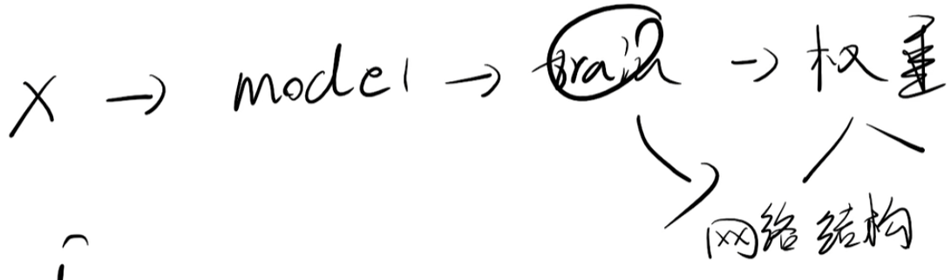

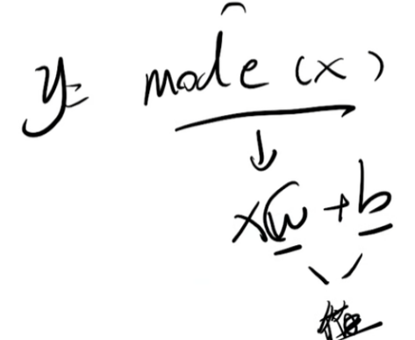

已有用于对狗、猫分类的预训练模型，现在要对狼、虎分类。需要再预训练权重基础上继续训练，训练结果用于预测狼、虎分类。

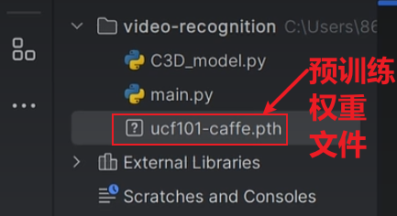

*.pth文件的格式为：

Conv1:w,b

## 2.预训练权重文件的相关调试输出

### 2.1调试输出

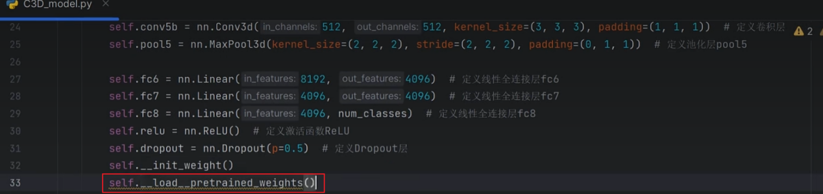

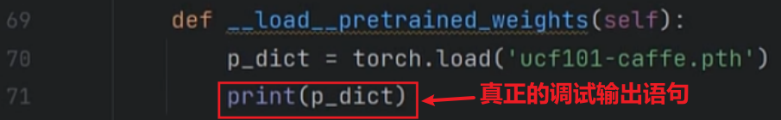

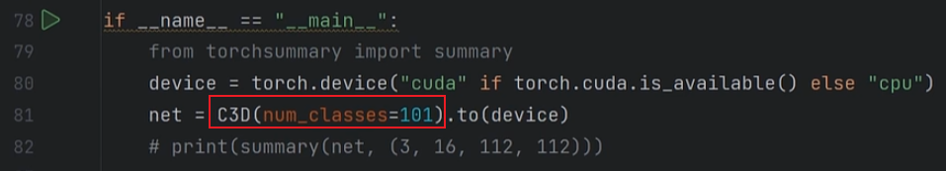

输出：

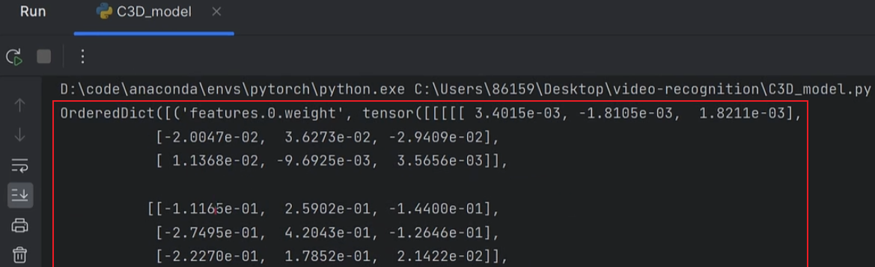

### 2.2调试输出2

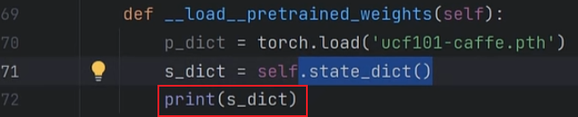

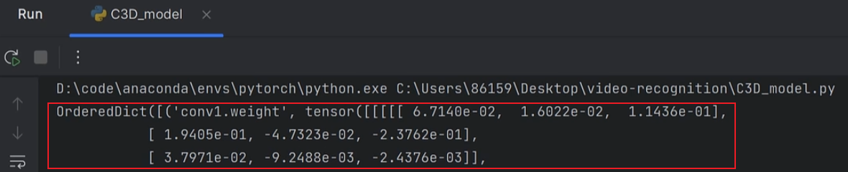

### 2.3调试输出3

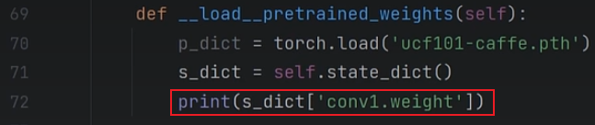

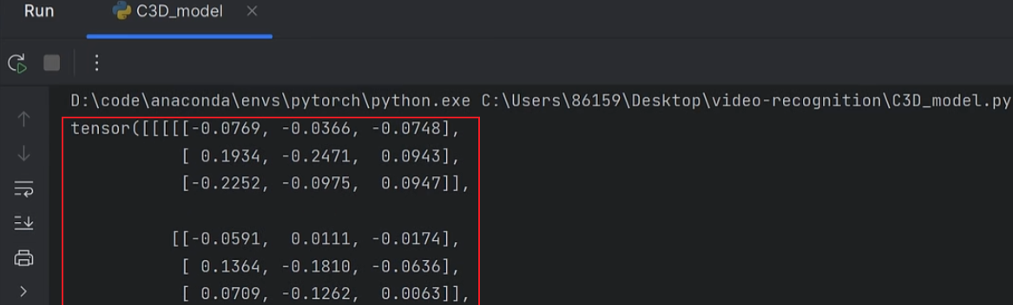

### 2.4调试输出4

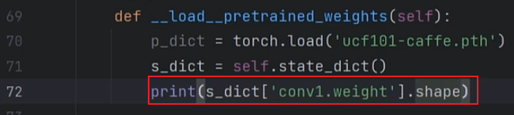

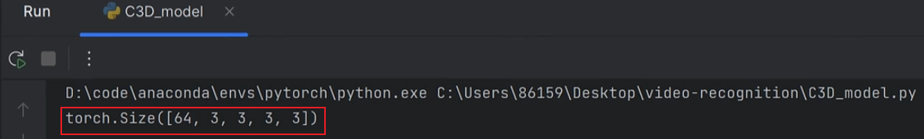

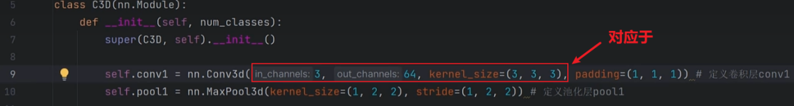

### 2.5调试输出5

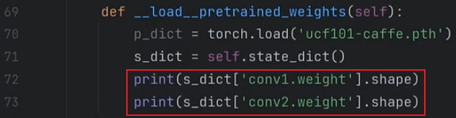

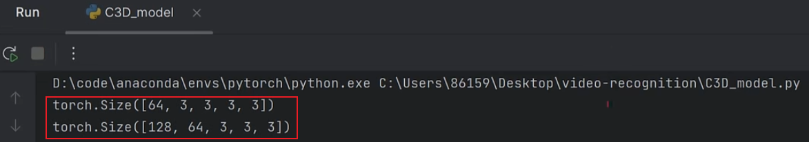

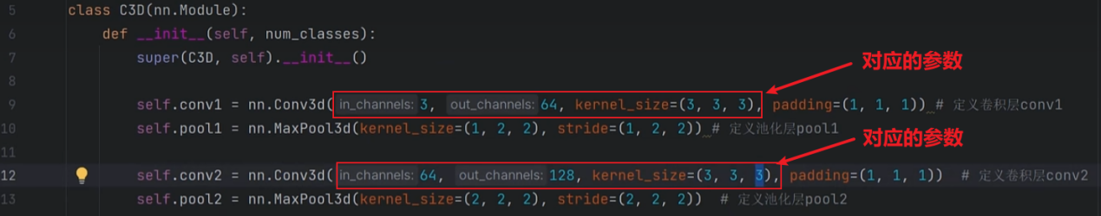

### 2.6预训练模型和自有模型的对比调试输出6

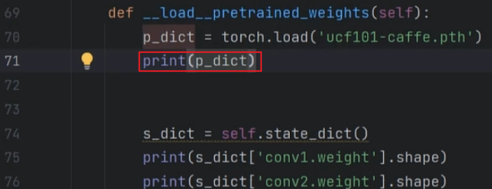

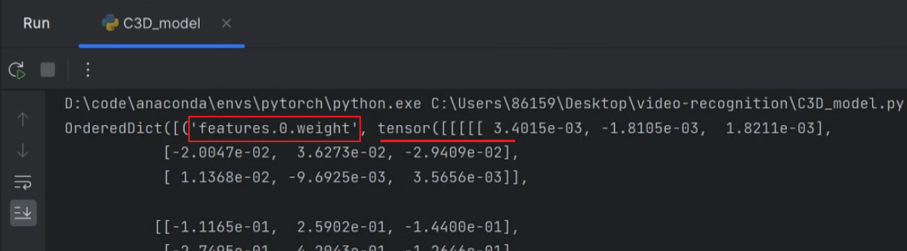

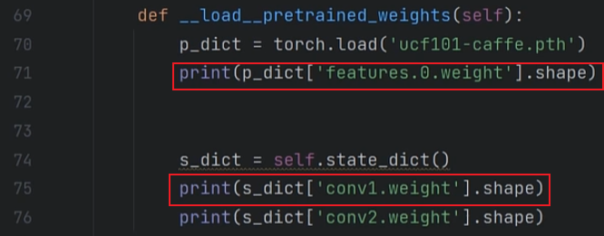

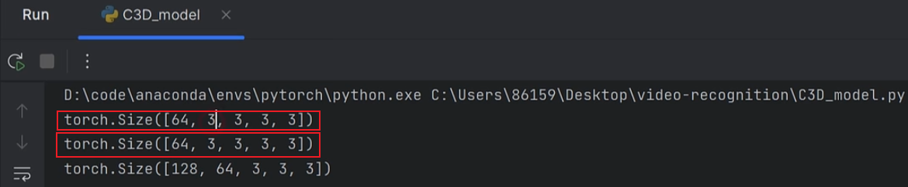

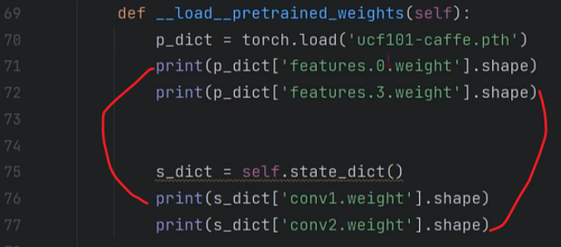

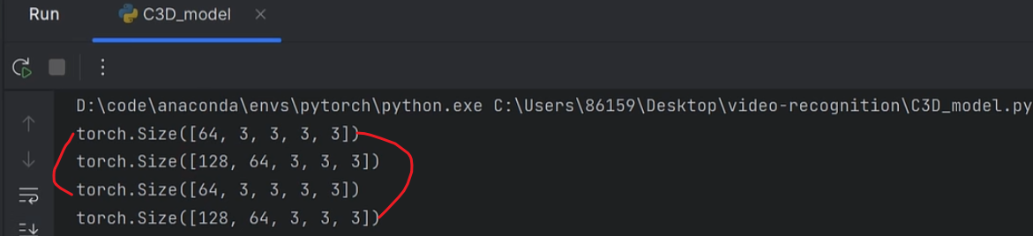

## 3.完整的C3D_model.py

加了预训练模型的完整的C3D_model.py代码如下

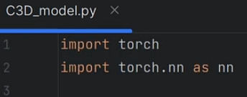

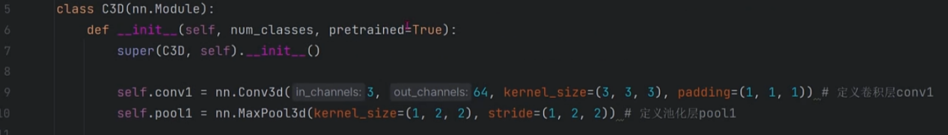









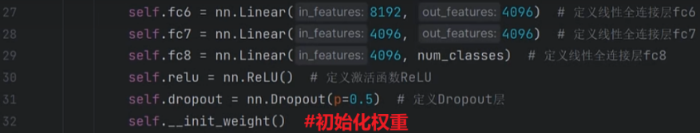

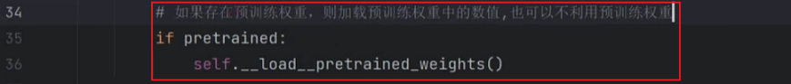

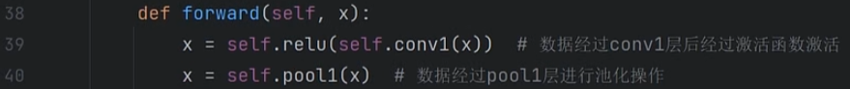

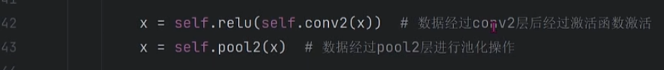

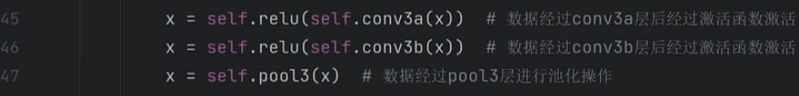

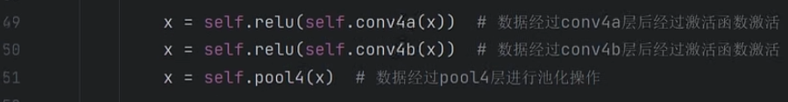

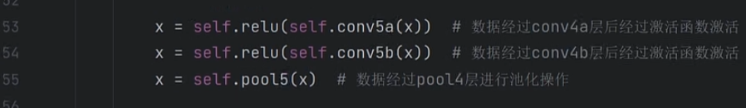

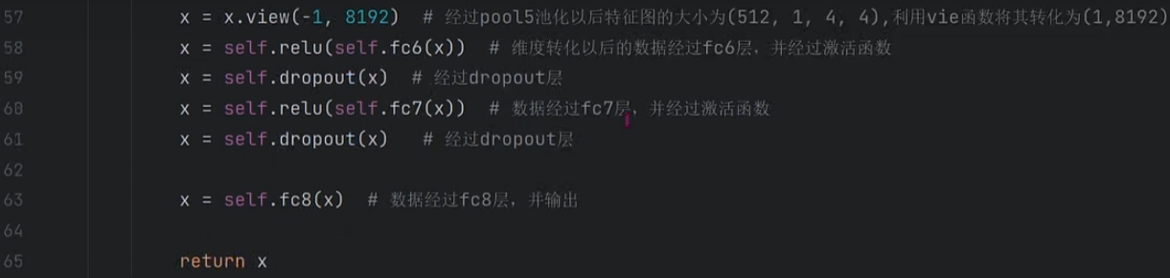

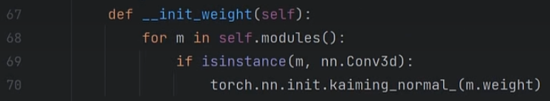

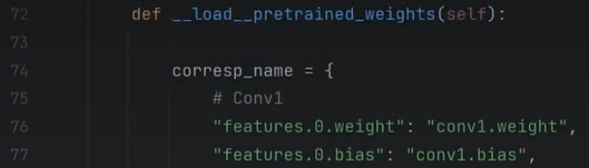

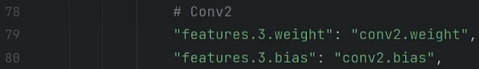

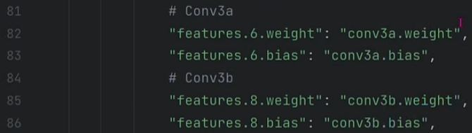

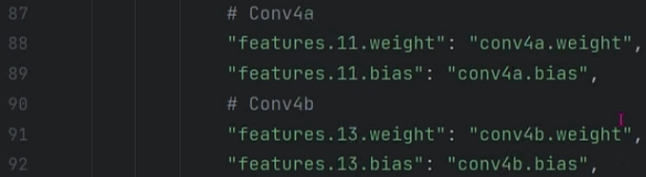

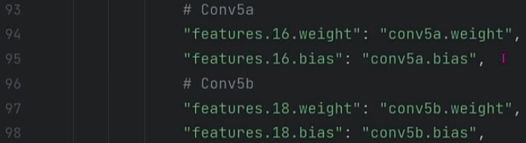

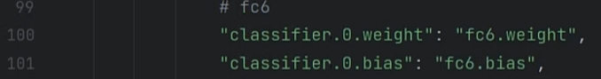

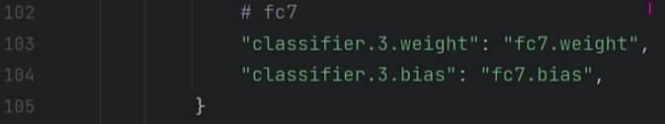



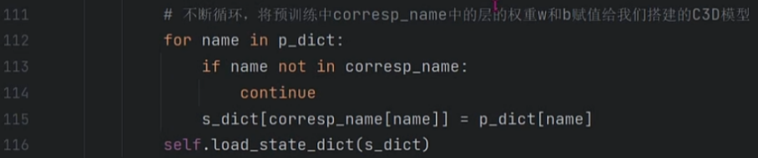

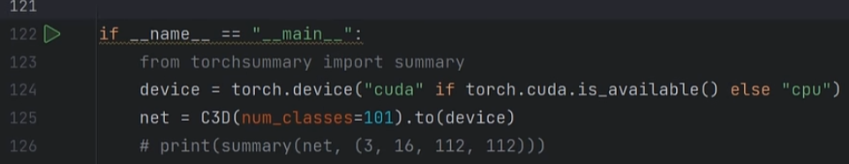

# 4.13、数据集划分和处理脚本讲解19:22

<https://www.bilibili.com/video/BV1kc411Q7Tj?spm_id_from=333.788.videopod.episodes&vd_source=4212b105520112daf65694a1e5944e23&p=30>

数据集的划分：训练集（train）、验证集（val）、测试集（test）

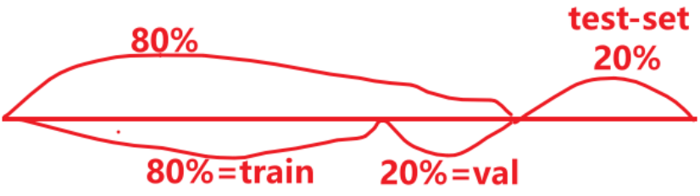

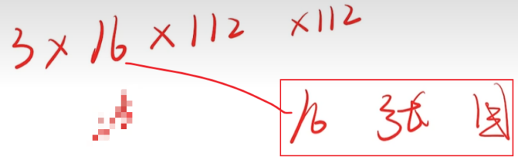

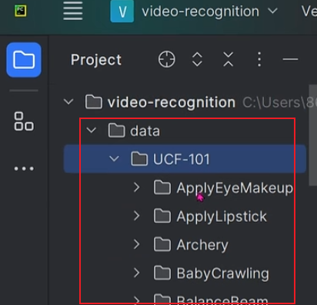

## 1.data_process.py的完整代码

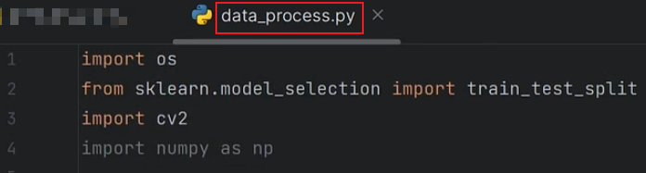

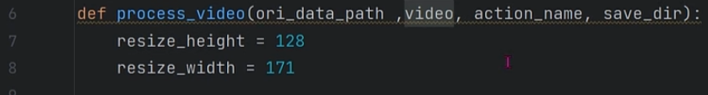

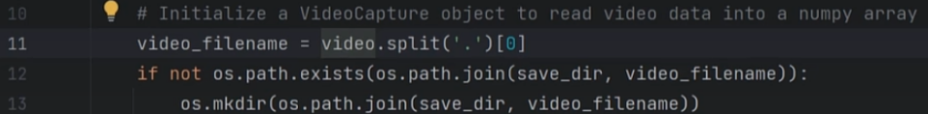

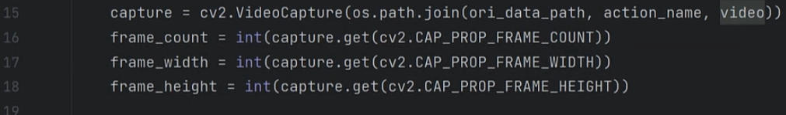

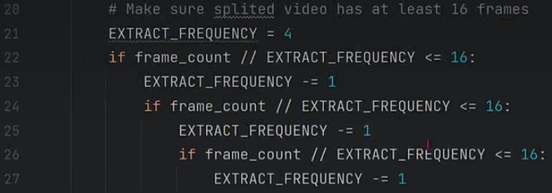

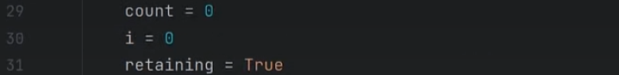

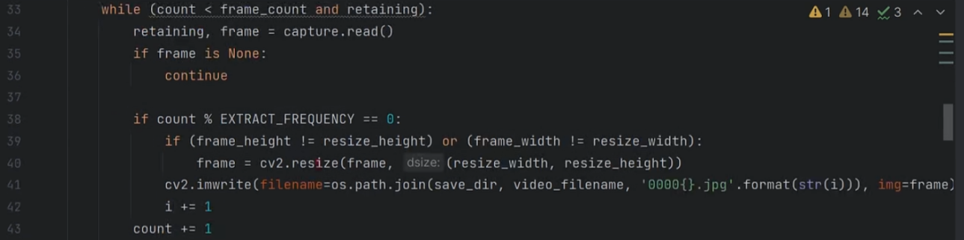

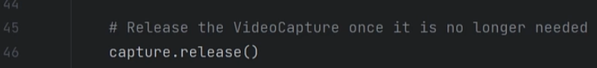

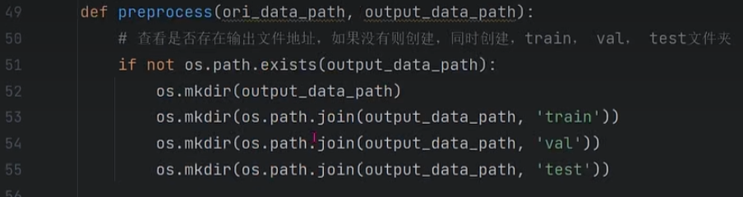

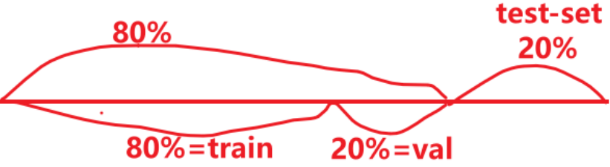

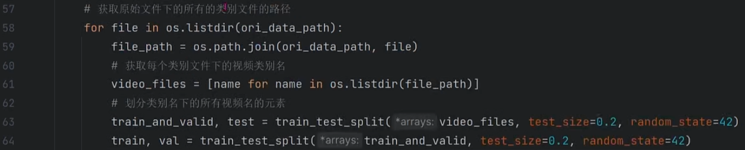

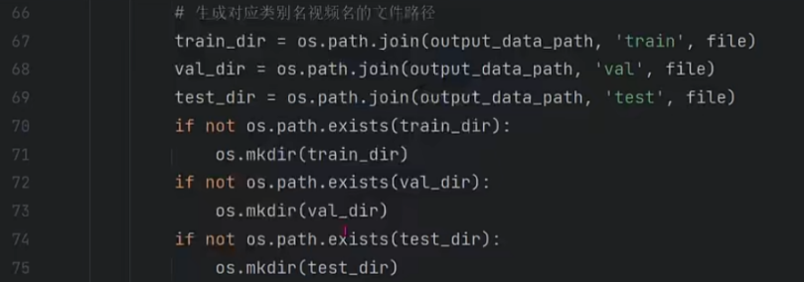

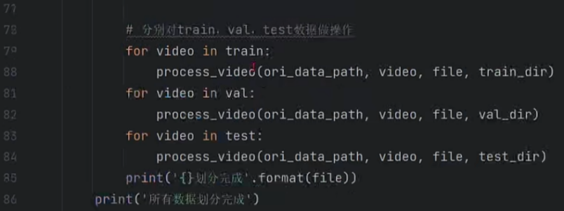

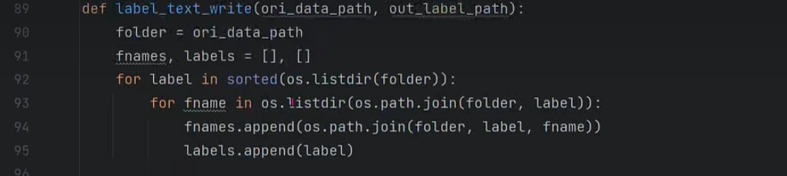

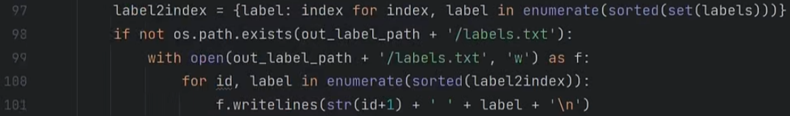

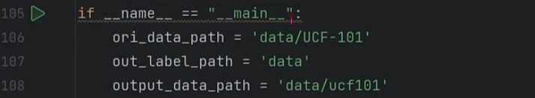

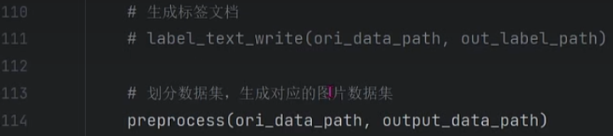

## 2.生成类别标签（101个类别）

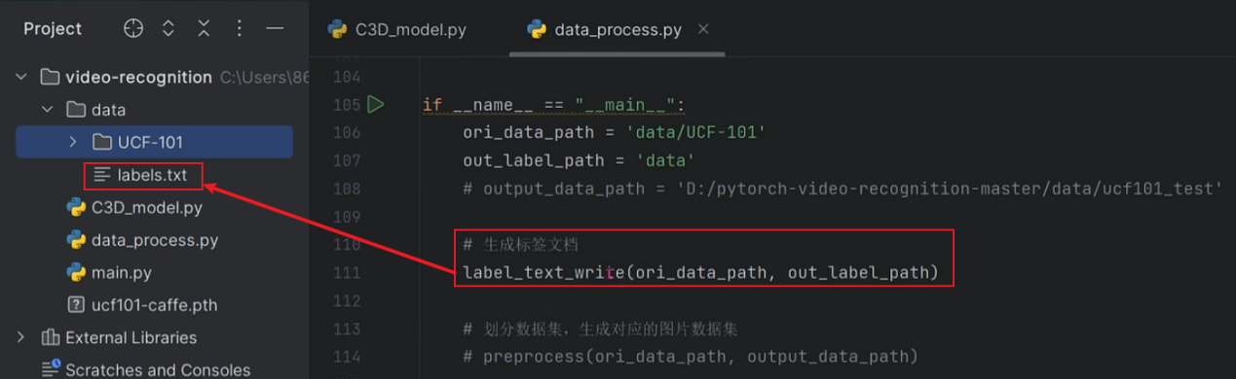

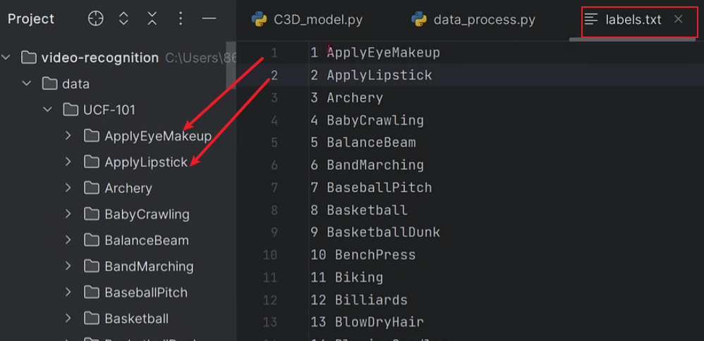

## 3.划分数据集

将视频转换成视频帧（171x128图片），真正做视频识别时对每个图片取112x112.

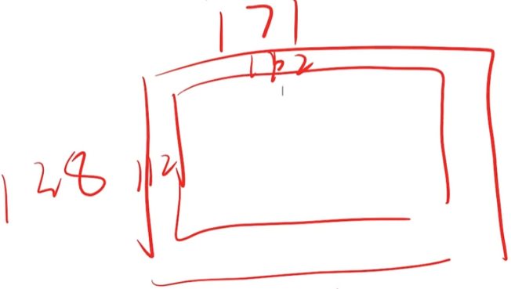

数据的输入输出位置：

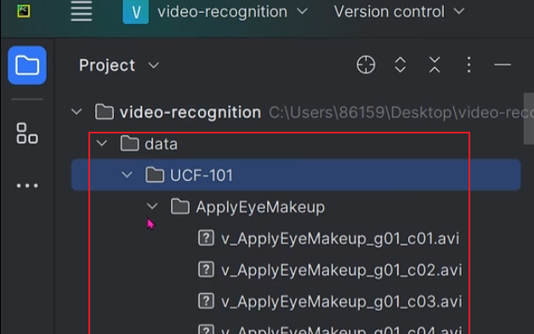

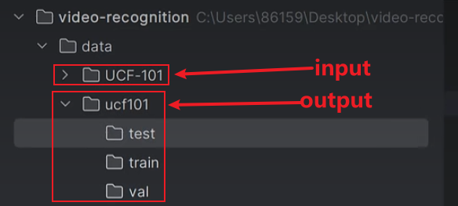

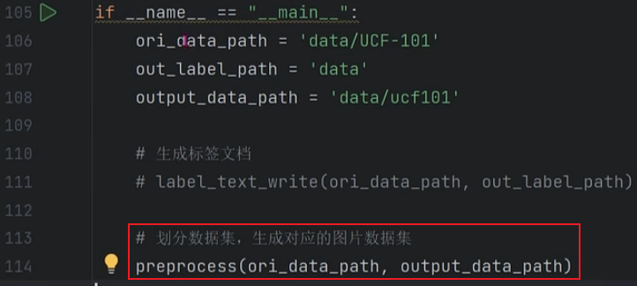

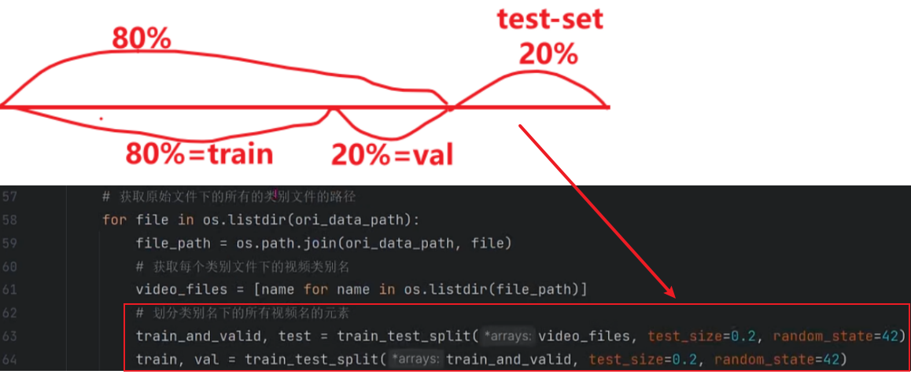

数据集划分可能需要1--2小时，如果中途中断，需要把data/ucf101文件夹清空然后重新开始划分。

输出结果：

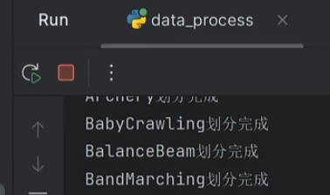

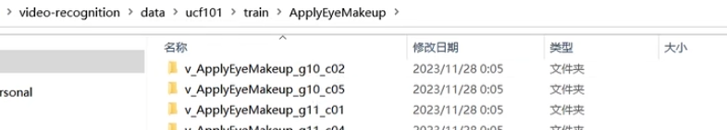

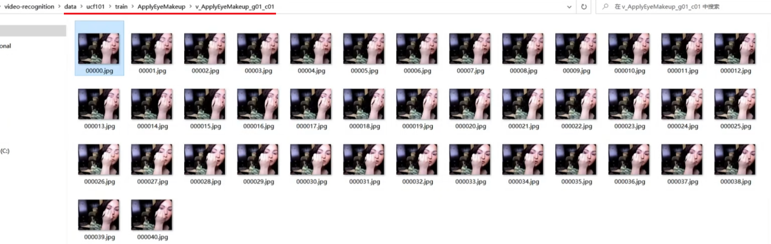

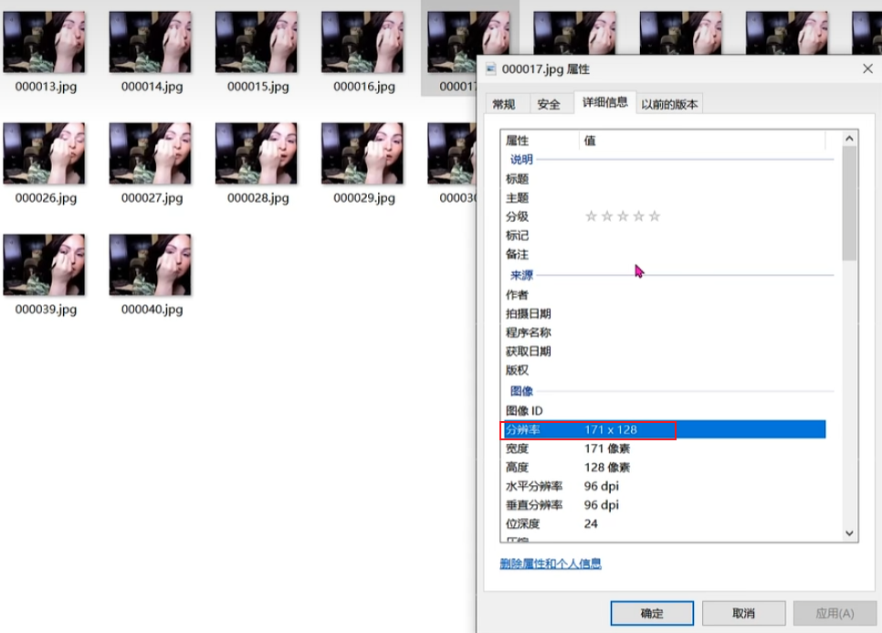

# 4.14、VideoDataset代码宏观讲解

07:18

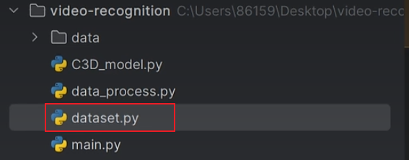

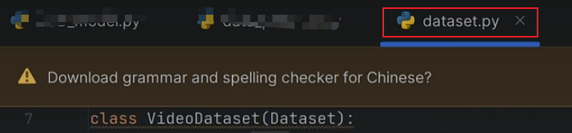

## 1.dataset.py的完整代码源码

VideoDataset用于把数据从opencv格式或numpy.ndarray格式转成3x16x112x112的tensor格式，同时还做了归一化的操作。

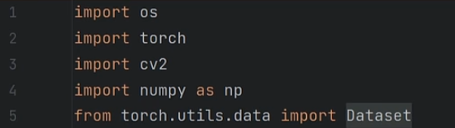

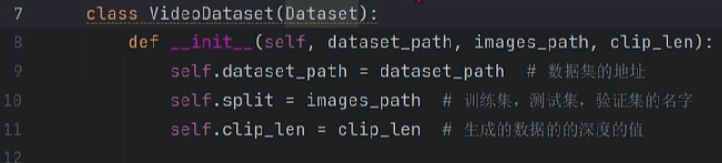

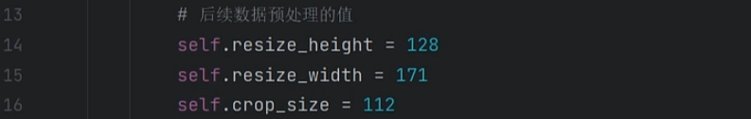

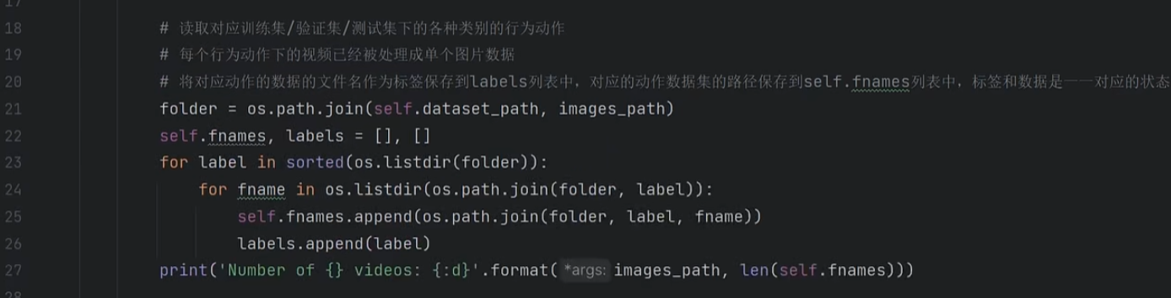



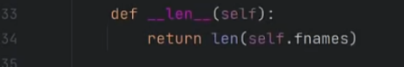

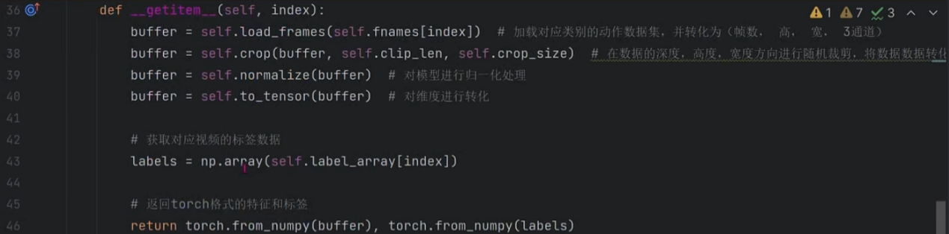

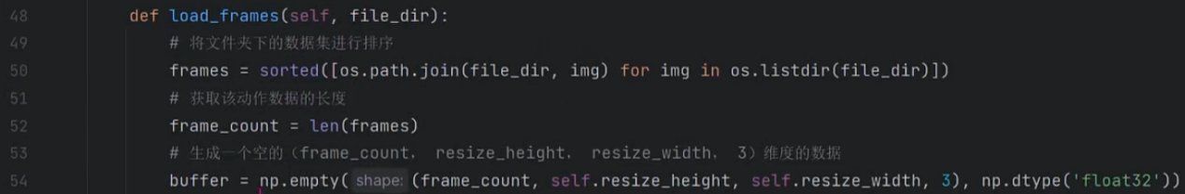

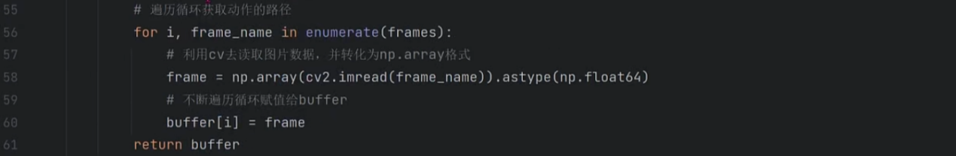

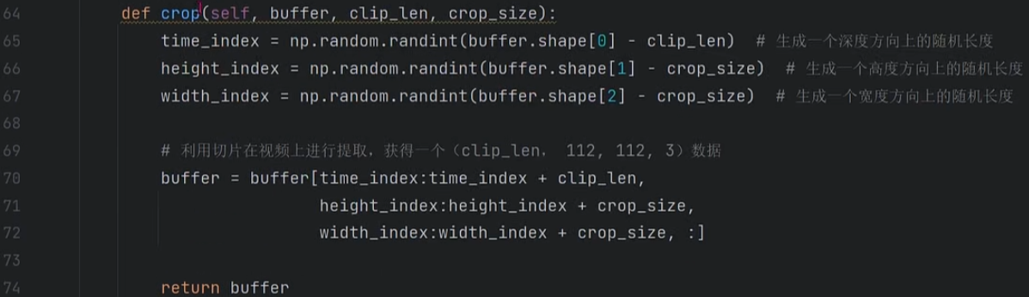

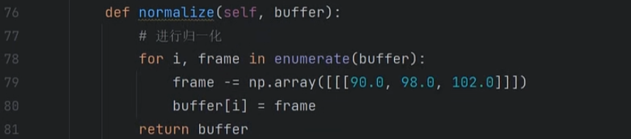

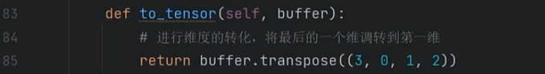

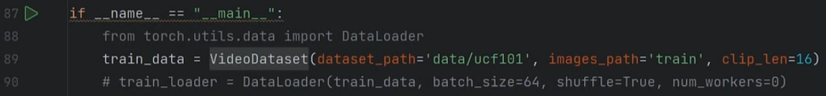

注：《4.18、数据集的归一化和加载》把“if __name__==”的代码改为如下代码：

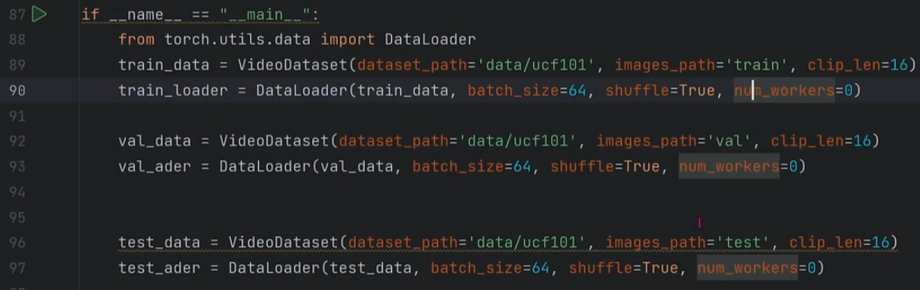

# 4.15、数据路径的获取和标签的获取

17:01

<https://www.bilibili.com/video/BV1kc411Q7Tj?spm_id_from=333.788.videopod.episodes&vd_source=4212b105520112daf65694a1e5944e23&p=32>

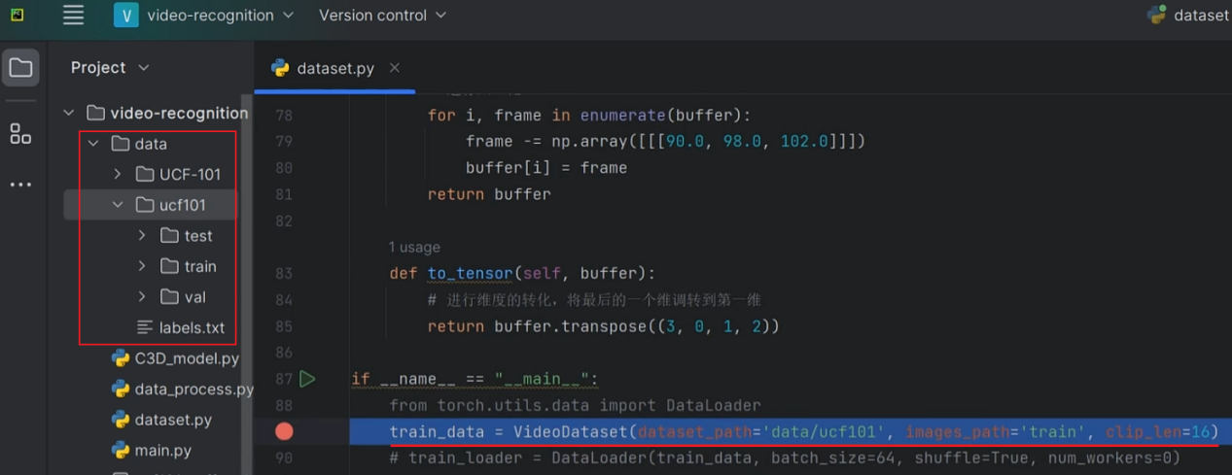

VideoDataset.__init__()部分代码的跟踪调试：

VideoDataset.__init__()的作用是读路径，给标签。

## 1.self.fnames,labels

代码片段

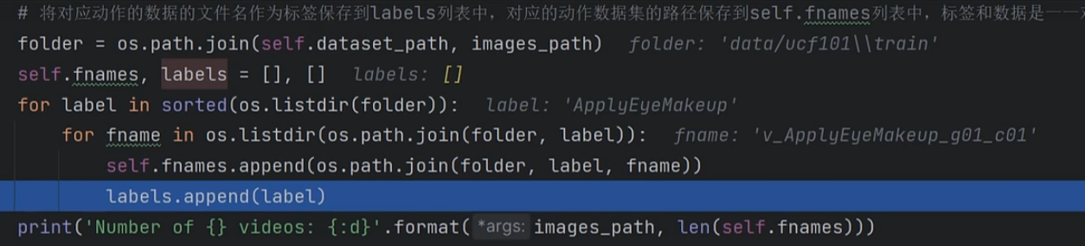

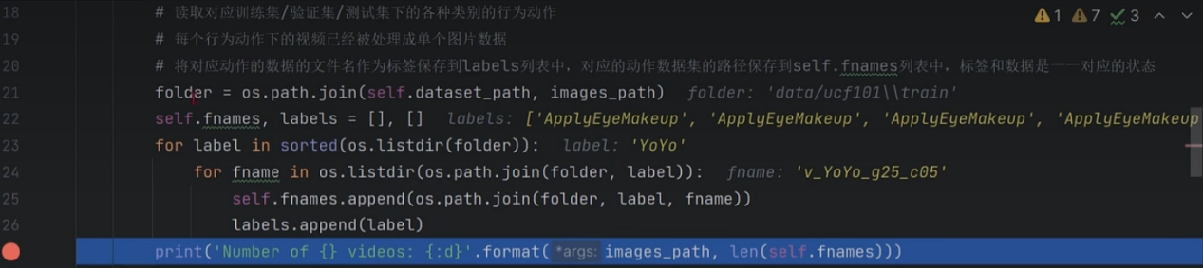

self.fnames里装的是视频文件夹路径，该路径下包含视频的所有图片。

labels里装的是类别。

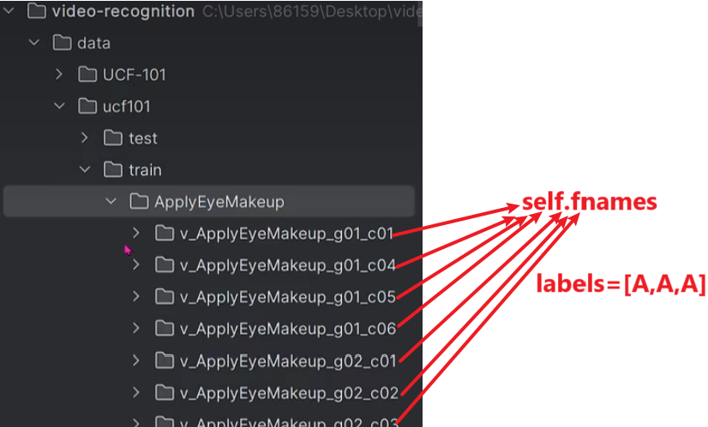

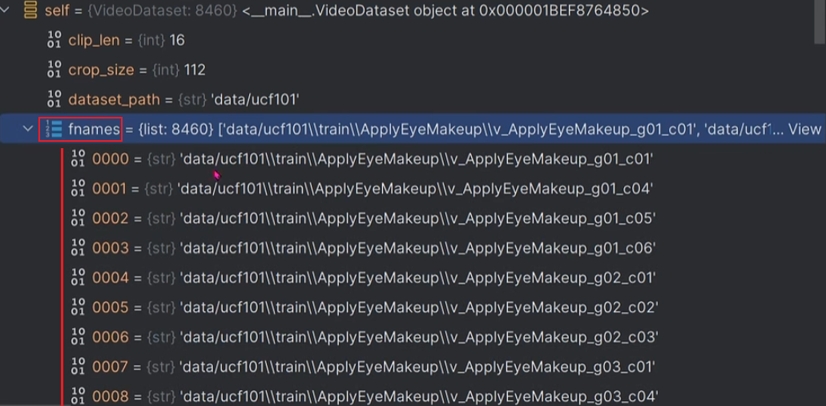

## 2.self.label2index和self.label_array

代码片段：



跟踪调试：

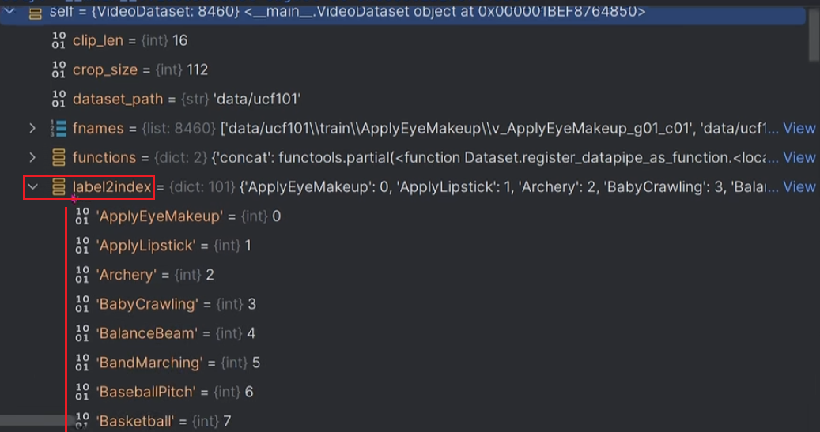

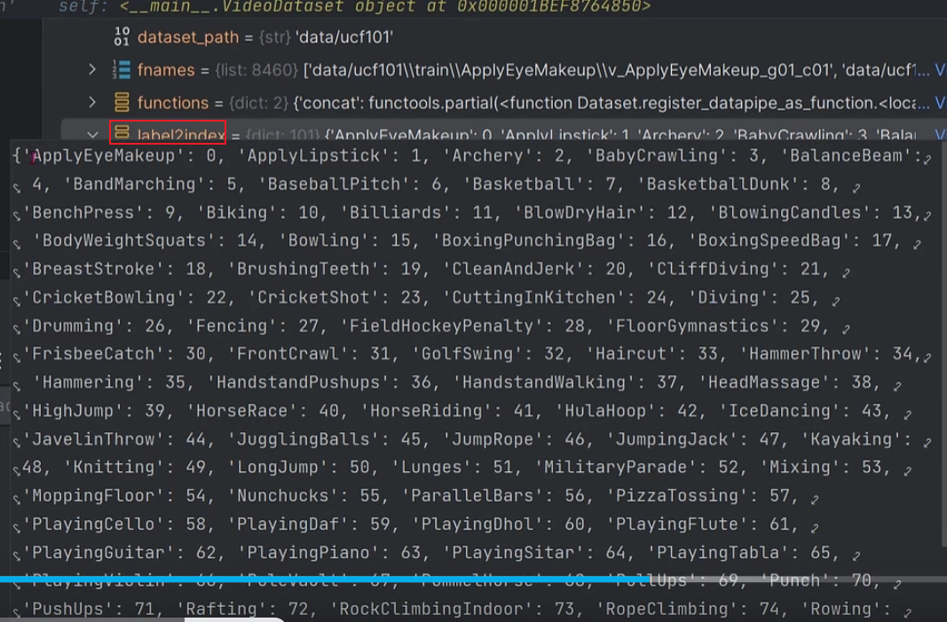

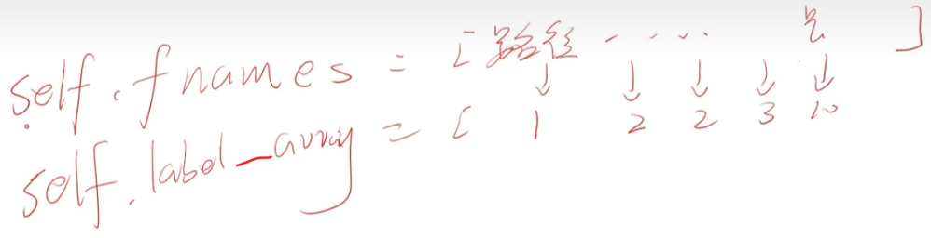

## 3.self.fnames和self.label_array最重要！

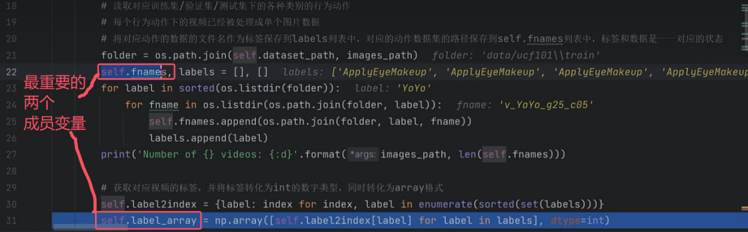

# 4.16、load_frames函数的讲解

08:30

VideoDataset.__getitem__()函数的第1行代码讲解：

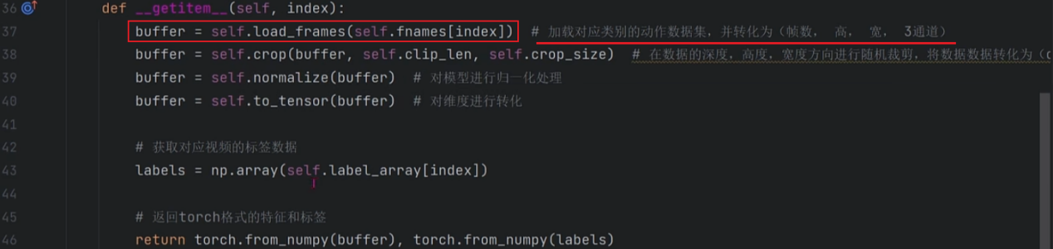

## 1.self.load_frames(self.fnames[index])



self.fnames[index]的内容类似于：

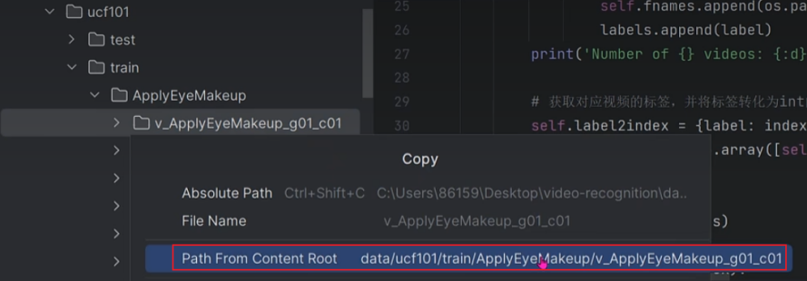

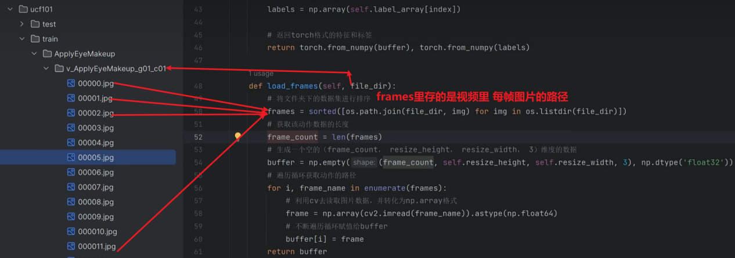

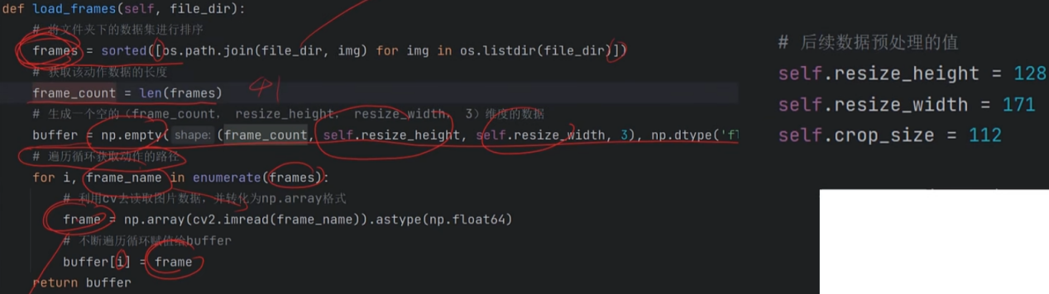

1)buffer.shape = (frame_count=41, 128, 171, 3 )

2)frame.shape = (128, 171, 3)

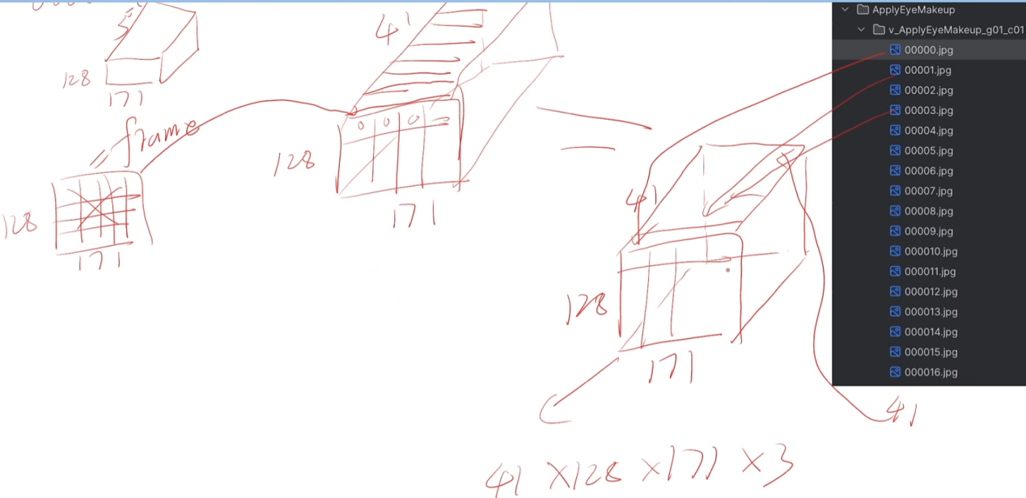

# 4.17、crop函数的讲解09:03

## 2.self.crop

VideoDataset.__getitem__()函数的第2行代码讲解：

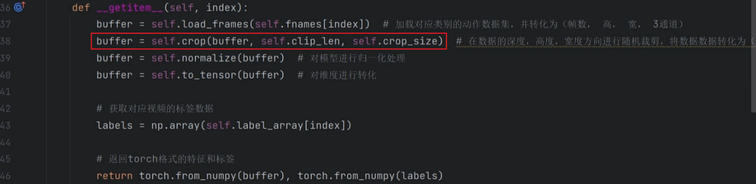

注：self.load_frames返回的buffer的shape是 (D?,128,171);我们需要的shape是（3,16,112,112）。这通过self.crop来实现。

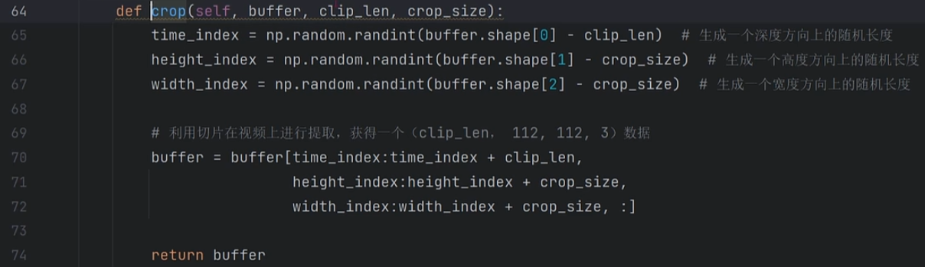

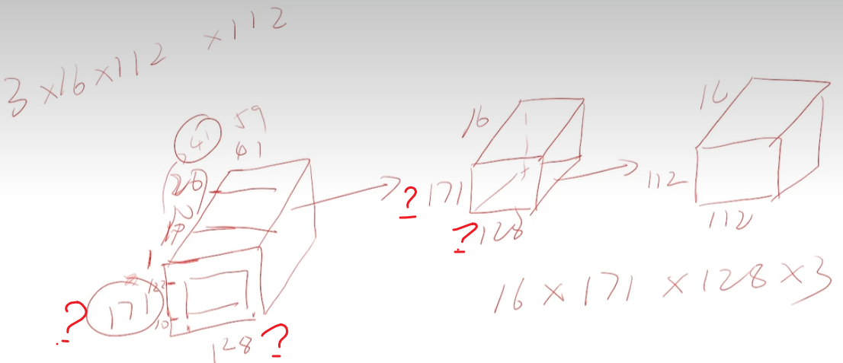

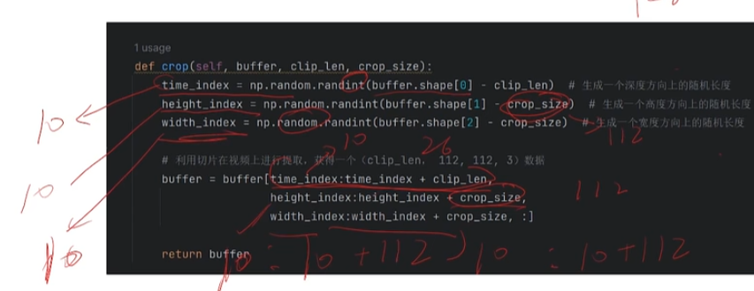

# 4.18、数据集的归一化和加载10:49

## 3.self.normalize(buffer)

VideoDataset.__getitem__()函数的第一行代码讲解：

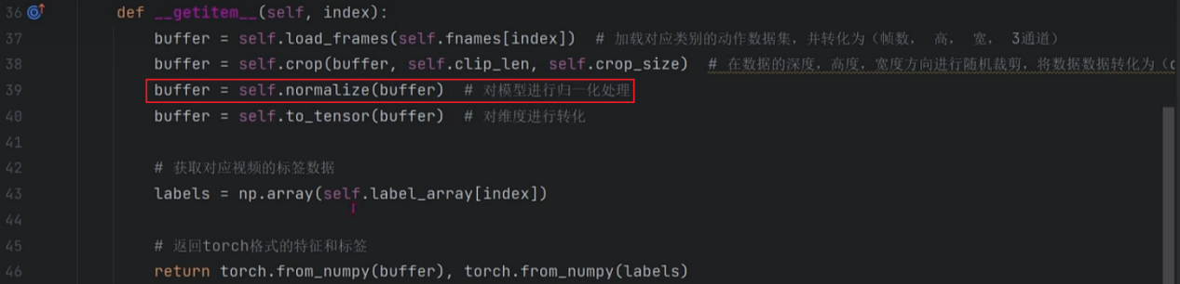

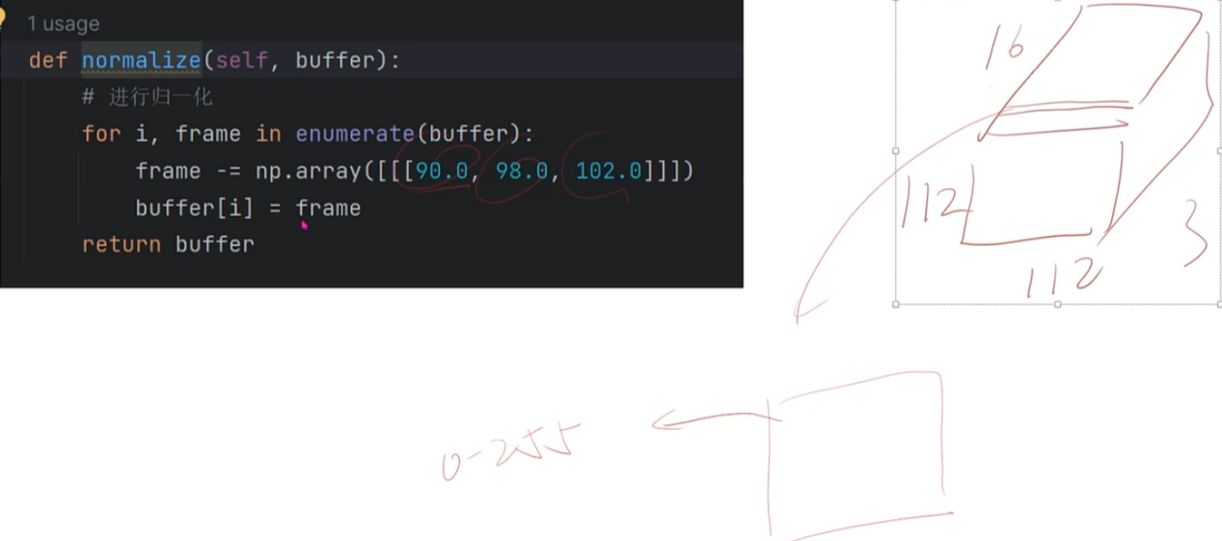

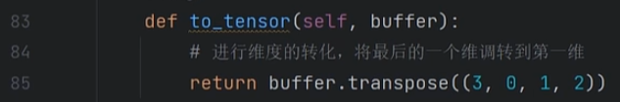

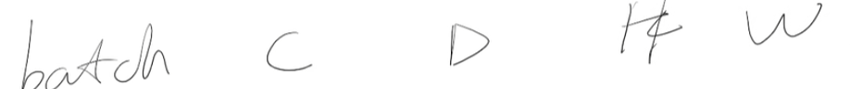



# 4.19、train函数的定义07:45

注：train.py的完整代码见《4.23 、训练过程代码撰写》。

# 4.20、利用tensorbord记录训练日志

08:16

注：train.py的完整代码见《4.23 、训练过程代码撰写》。

## 1.讲解train.py中的学习率的更新策略

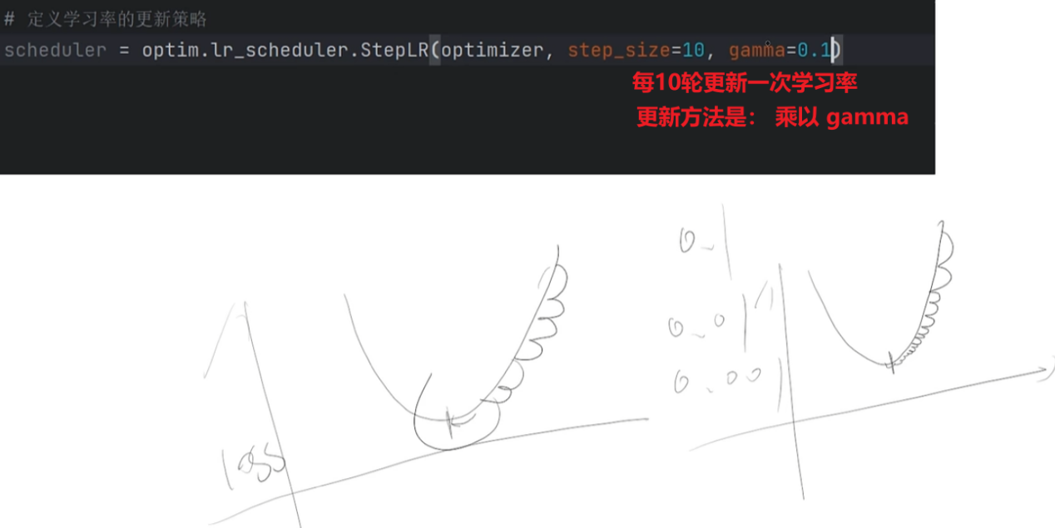

## 2.train.py中利用tensorbord记录训练日志

tensorbord日志示例：

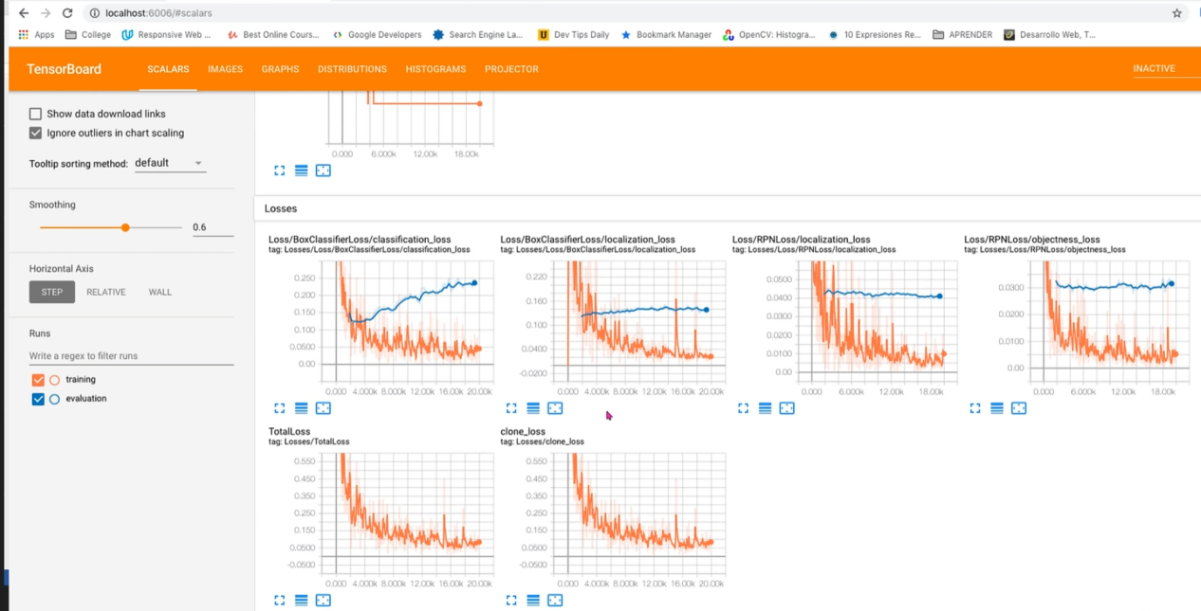

tensorbord日志相关代码

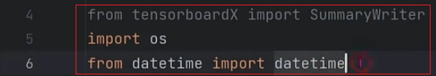



# 4.21、训练过程代码撰写--1--07:32

注：train.py的完整代码见《4.23 、训练过程代码撰写》。

# 4.22、训练过程代码撰写--2--15:43

注：train.py的完整代码见《4.23 、训练过程代码撰写》。

# 4.23 、训练过程代码撰写--3--18:11

<https://www.bilibili.com/video/BV1kc411Q7Tj?spm_id_from=333.788.player.switch&vd_source=4212b105520112daf65694a1e5944e23&p=40>

## 1.train.py中完整的训练过程代码

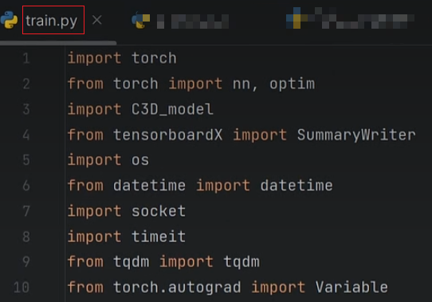

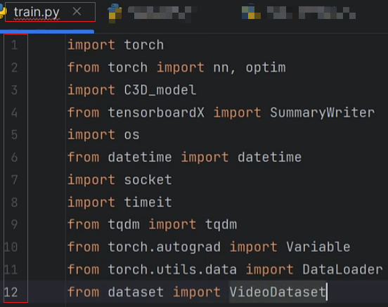

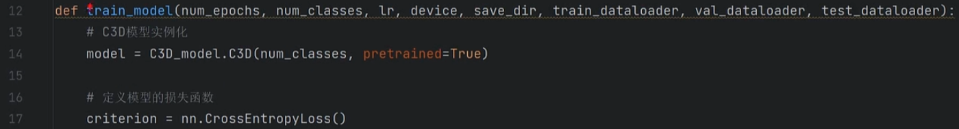

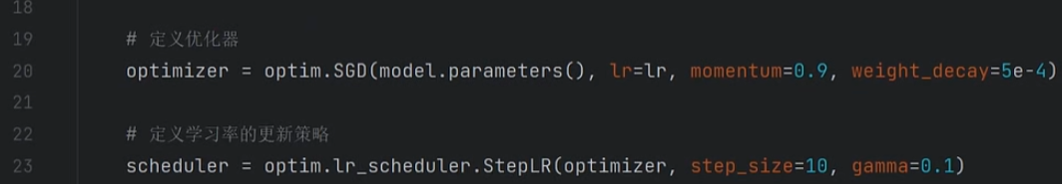

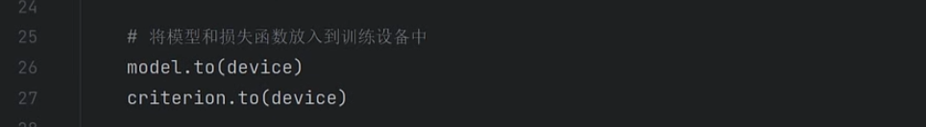



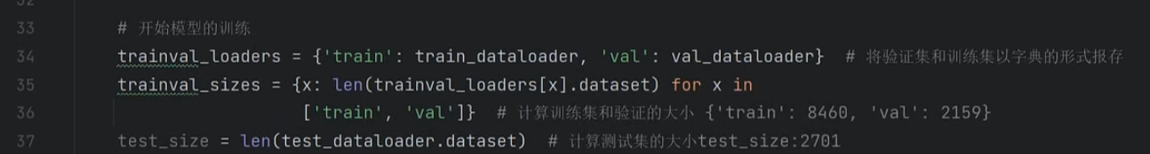

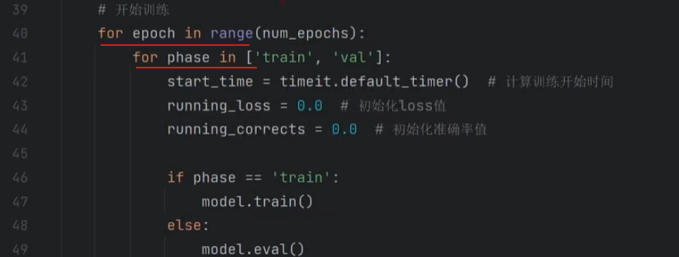

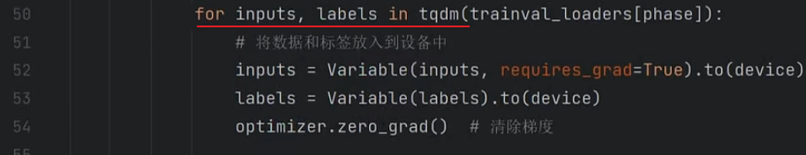

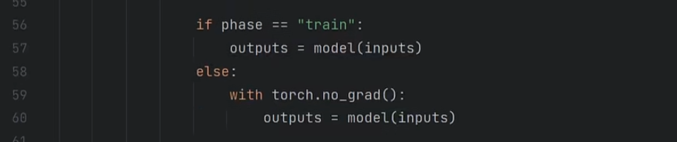

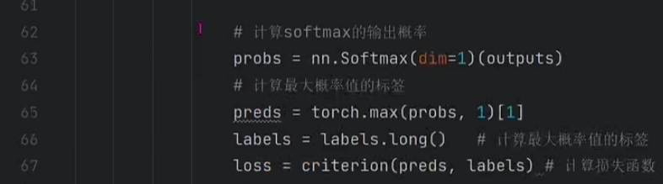

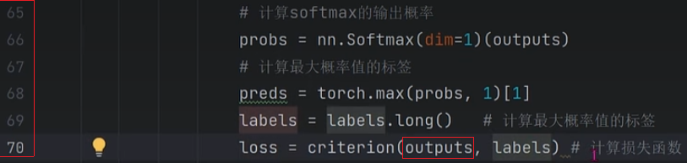

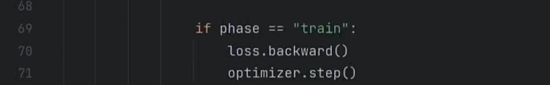

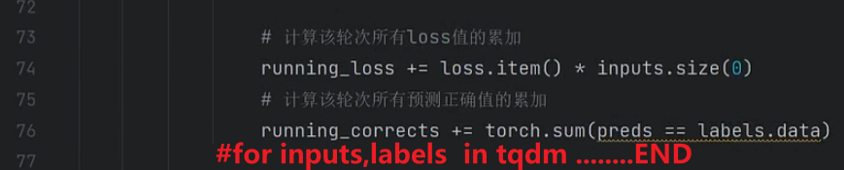



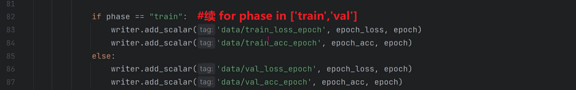

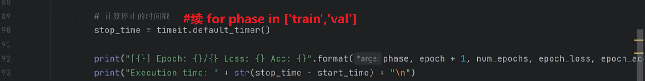

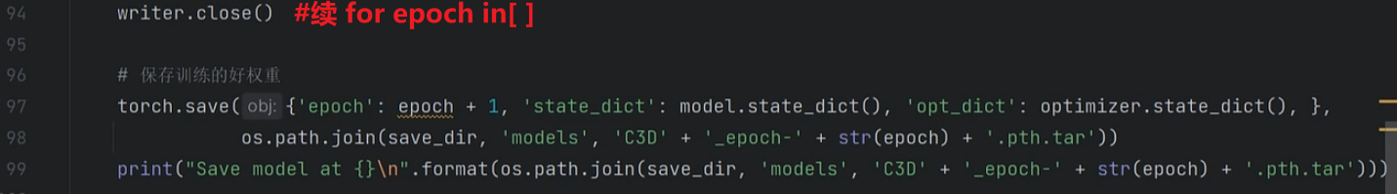

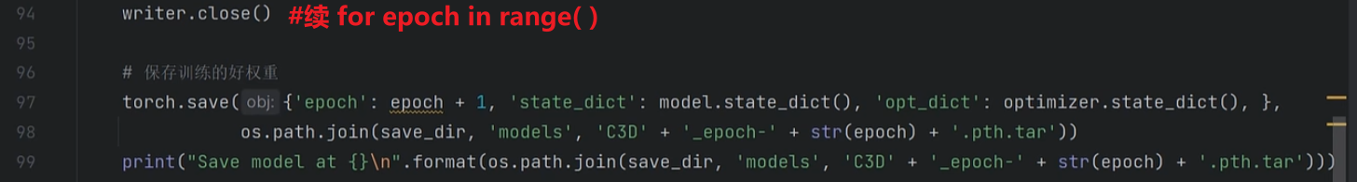

**注：train.py的代码未完待续。。。。。。**

# 4.24 、模型测试代码的撰写06:11

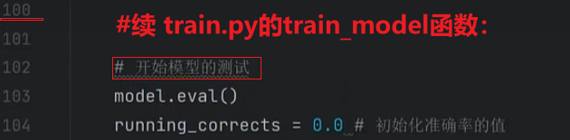

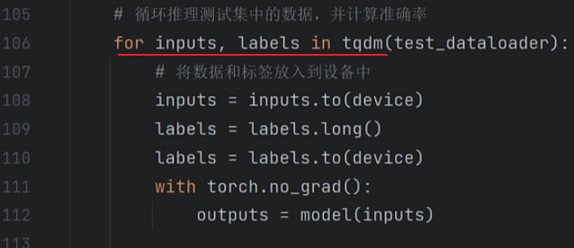

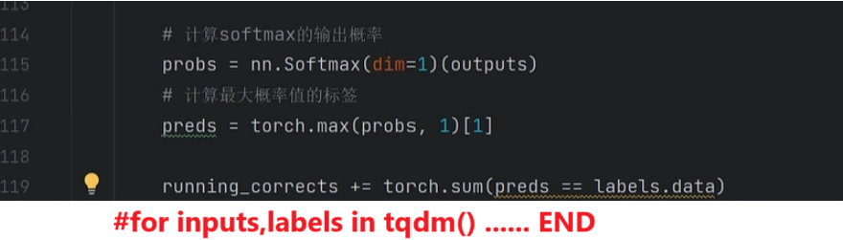



# 4.25 、C3D视频行为识别模型训练

12:12



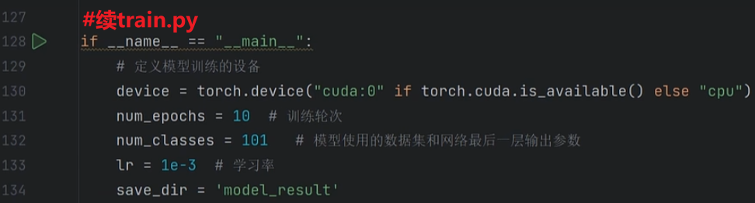























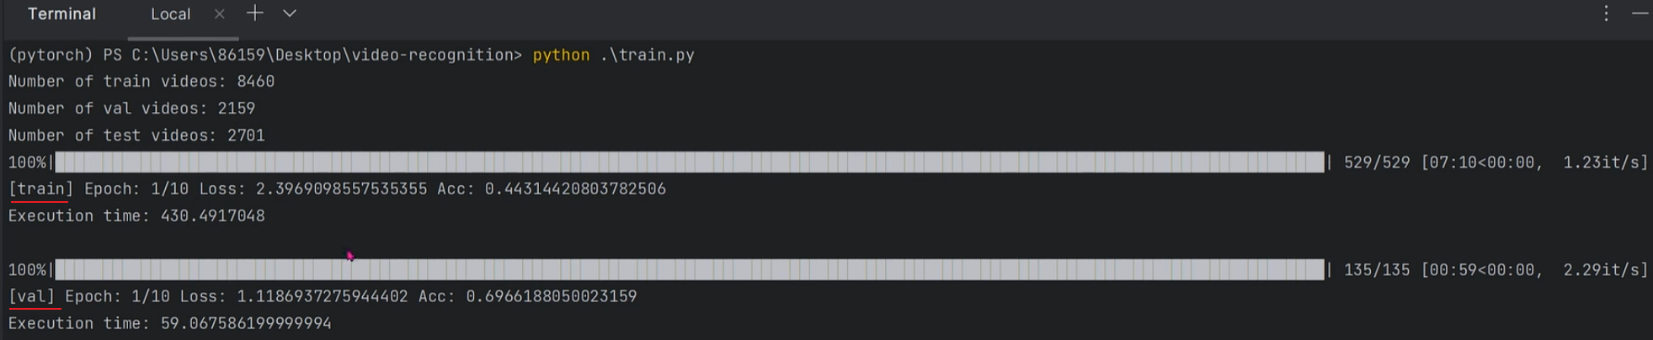

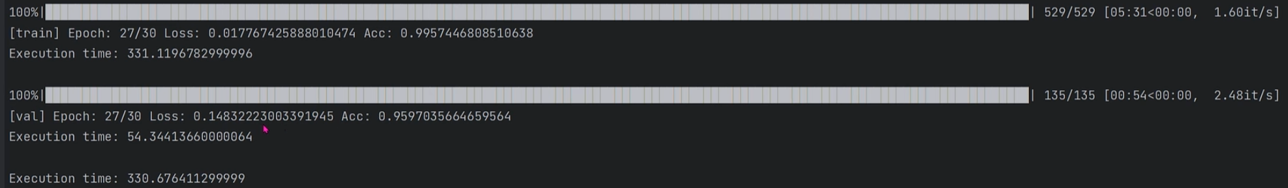

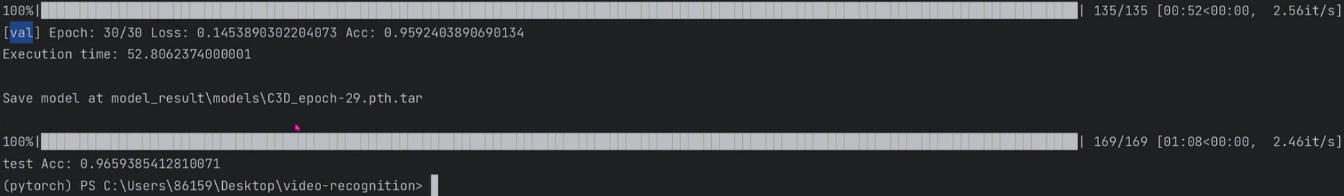

# 4.26、利用tensorbord查看训练日志

08:39

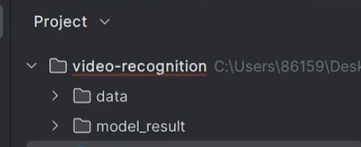

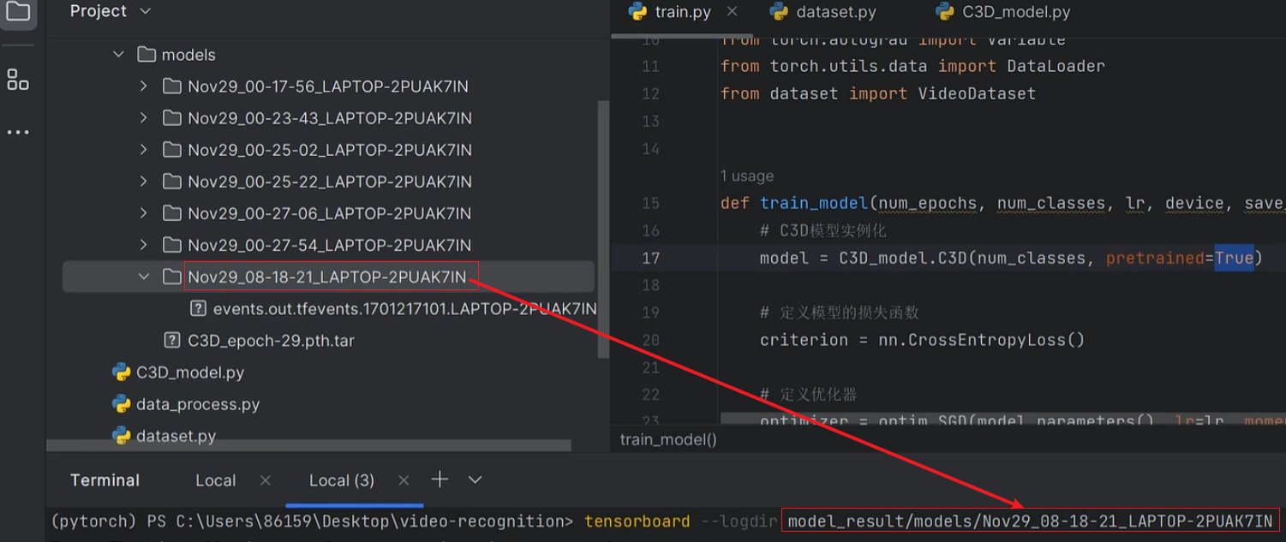

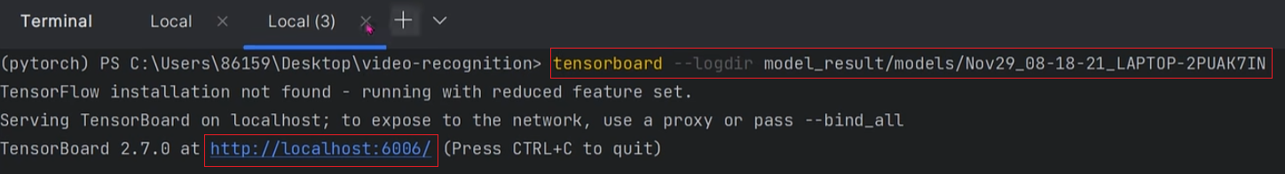

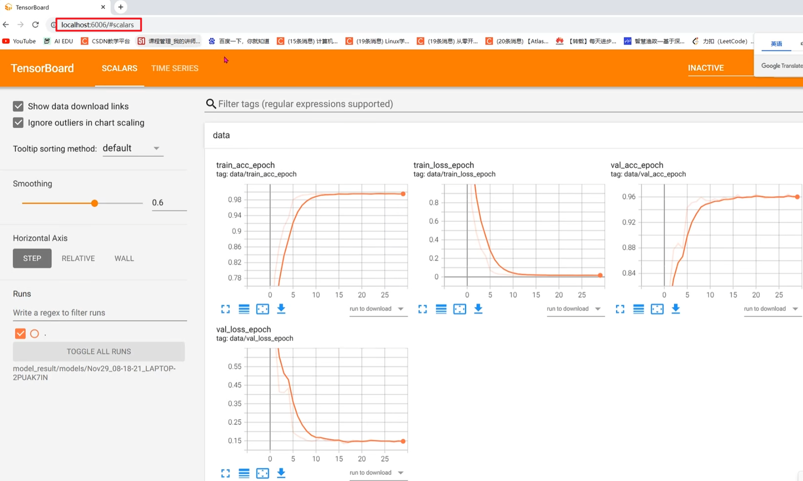

# 4.27、C3D模型推理09:13

## 1./data/labels.txt加载到列表

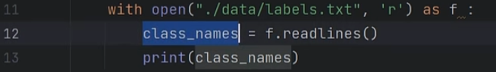



## 2.模型的加载

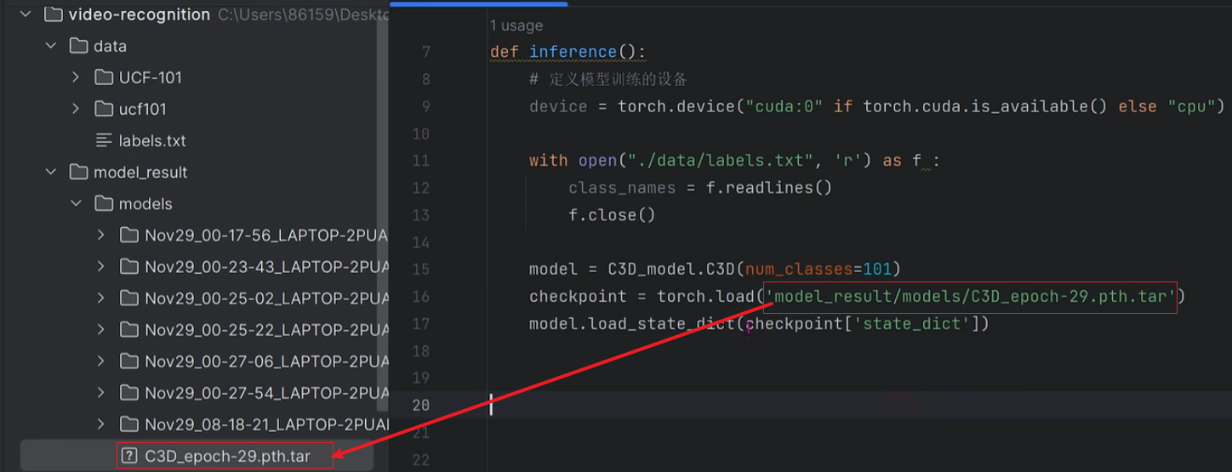

## 3.inference.py代码

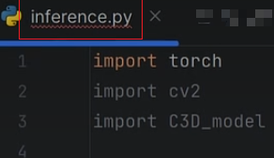

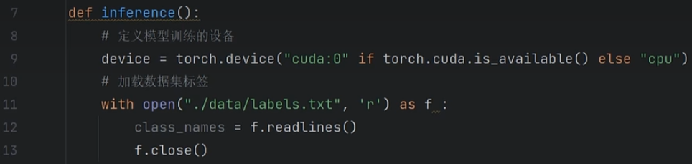

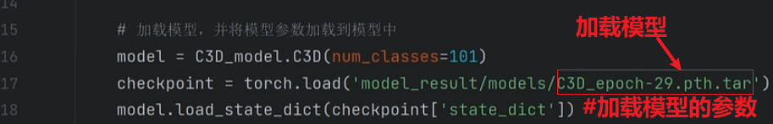

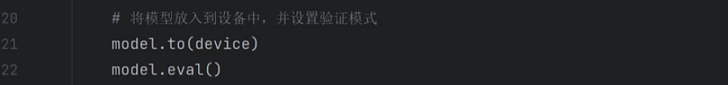

注： inference.py代码未完待续。。。。

# 4.28、视频数据的读取12:46

## 1. inference.py中center_crop(frame)函数的讲解

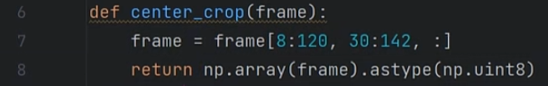

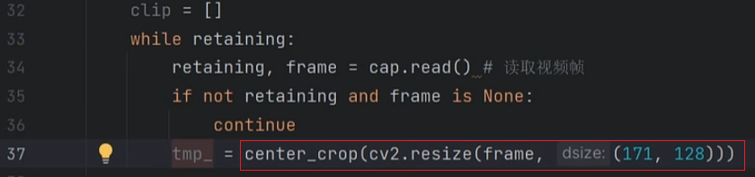

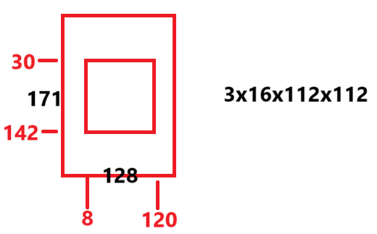

# 4.29、视频行为检测推理21:37

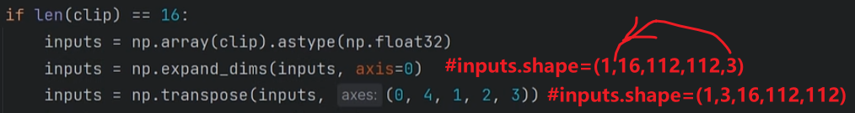

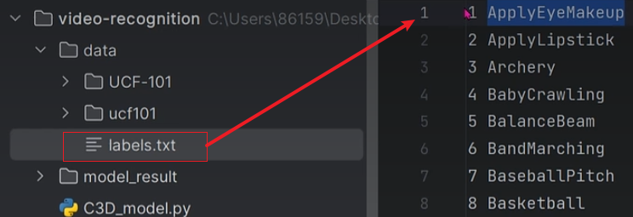

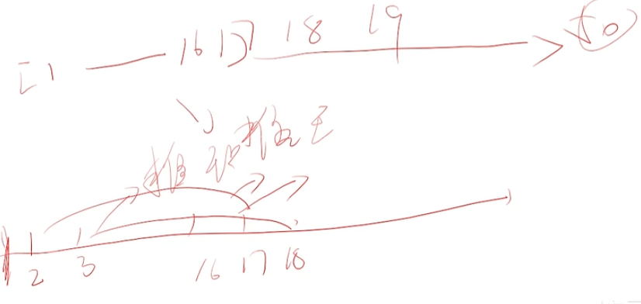

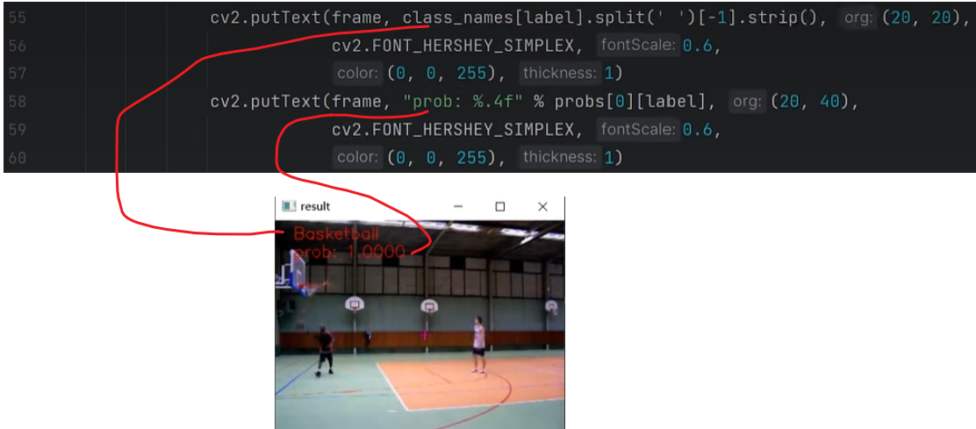

## 1.完整的inference.py代码

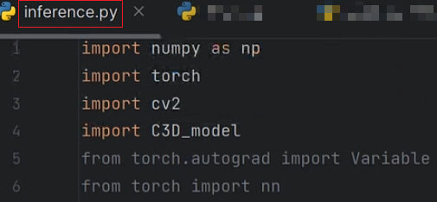

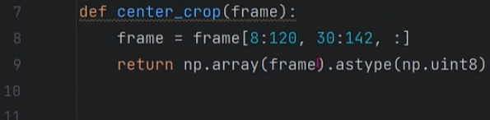



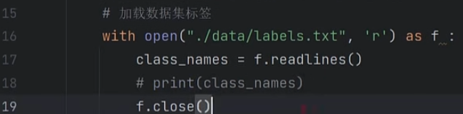

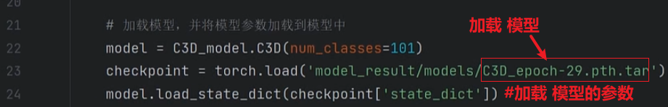

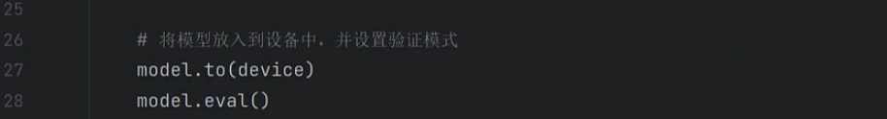

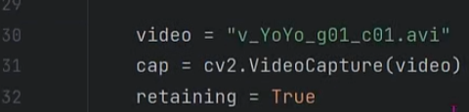

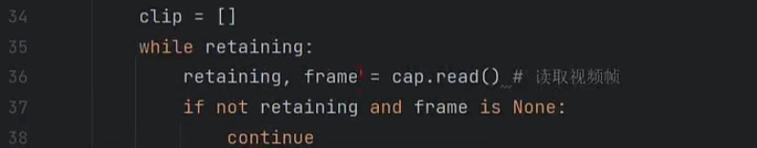

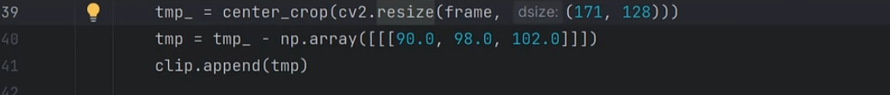

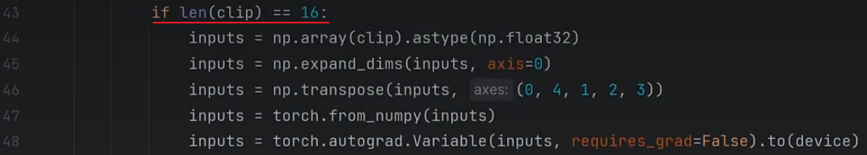

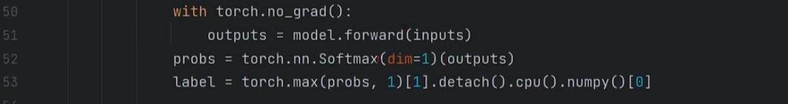

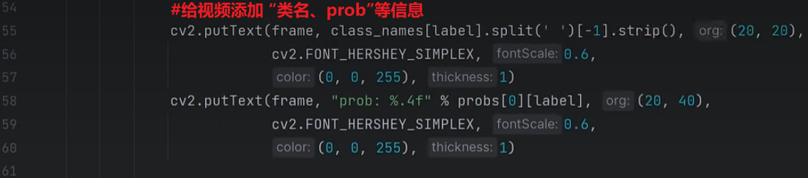

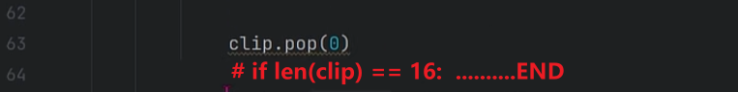

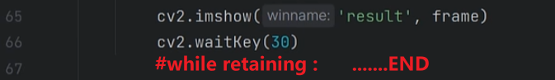

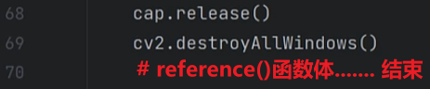

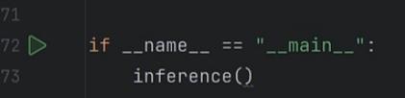

# 4.30、打架行为识别实战20:53